GSM无线网络性能预警系统

**用户手册**

## 登录系统

### 操作步骤

输入URL：http://10.247.60.82:8080/gsm

登录系统：输入【用户名】、【密码】、【验证码】，点击【登录】。

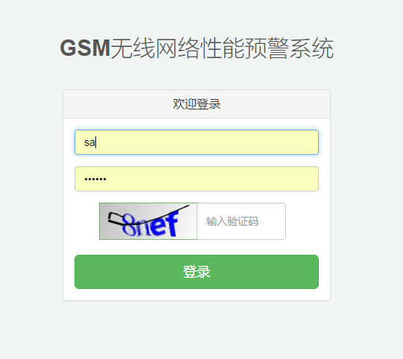

## 优化

### MOTS分析

选择日期，选择小区，进行计算，即可看到对应载波时隙掉线情况，快速定位故障载波器件。

#### 操作步骤

点击菜单“优化”下的子菜单“MOTS分析”。如下图所示：

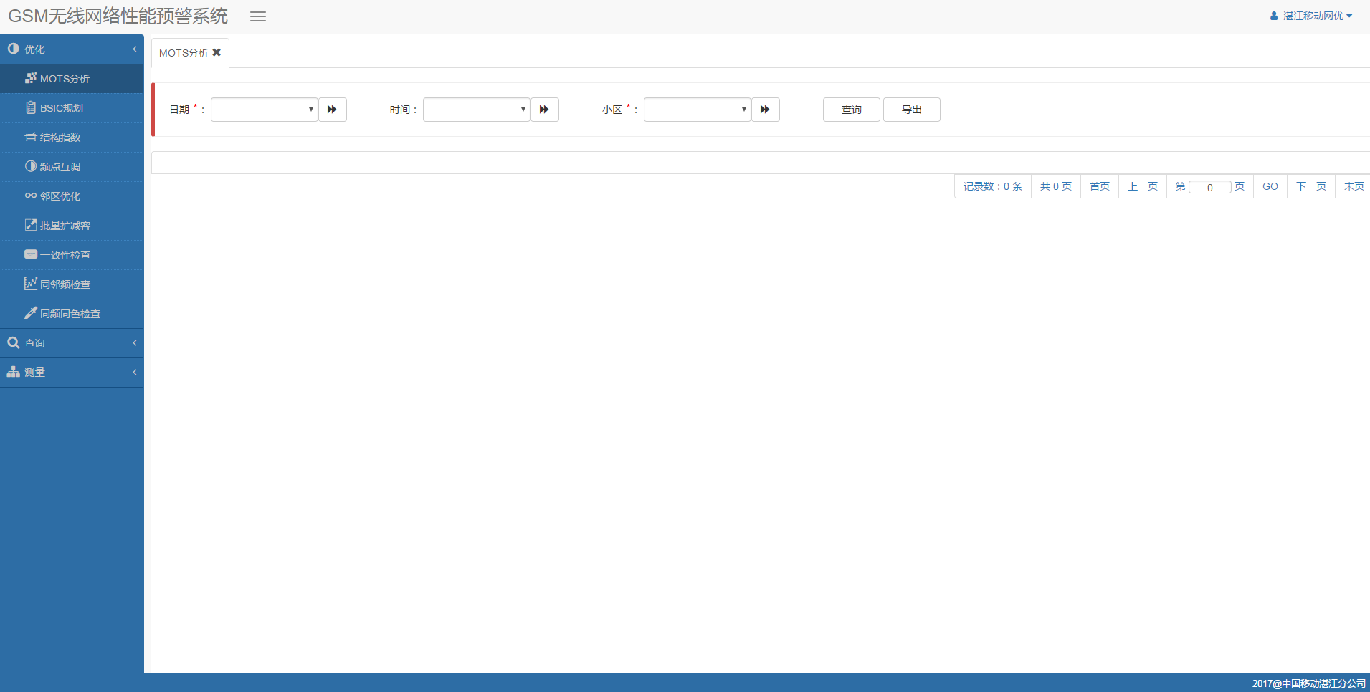

“日期”为服务器存在的数据的日期，必选项（可多选）。

“时间”为服务器存在的数据的时间，可选项（可多选）。

“小区”为服务器存在的数据的小区，必选项（可多选）。

点击“查询”按钮，分页展示结果列表，下图所示：

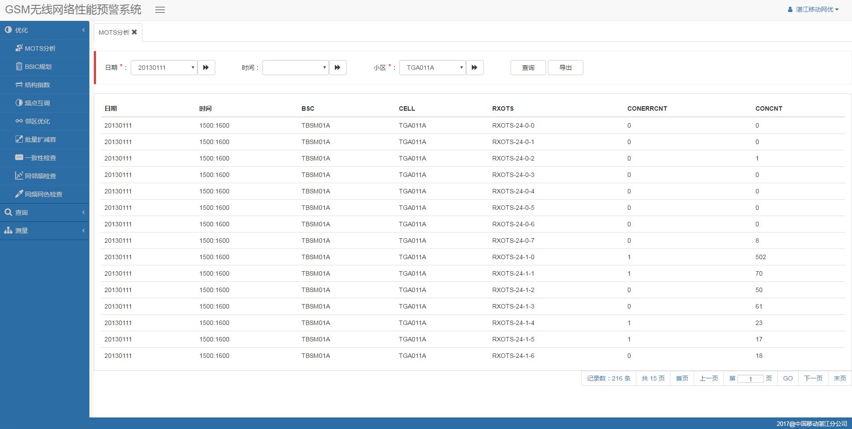

点击“导出”按钮，导出结果列表，下图所示：

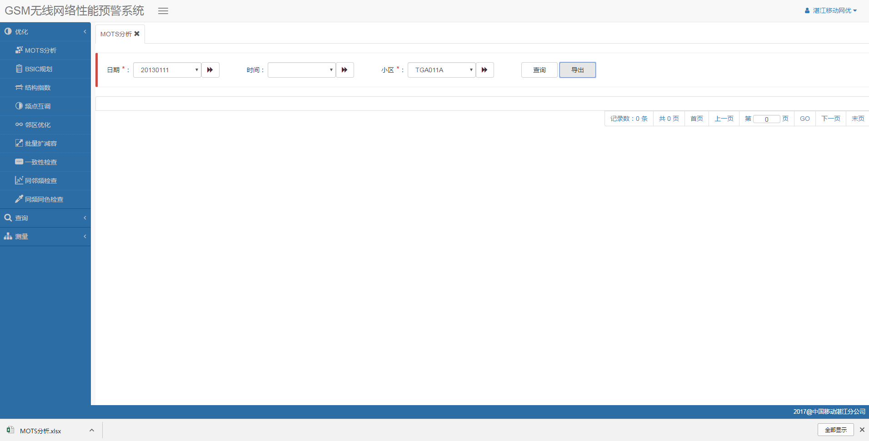

### BSIC规划

导入将要规划BSIC的小区，导入规避的BSIC，选择同频同BSIC最大距离，点击计算按钮，即可对小区进行BSIC规划。

#### 操作步骤

点击菜单“优化”下的子菜单“BSIC规划”子菜单。如下图：

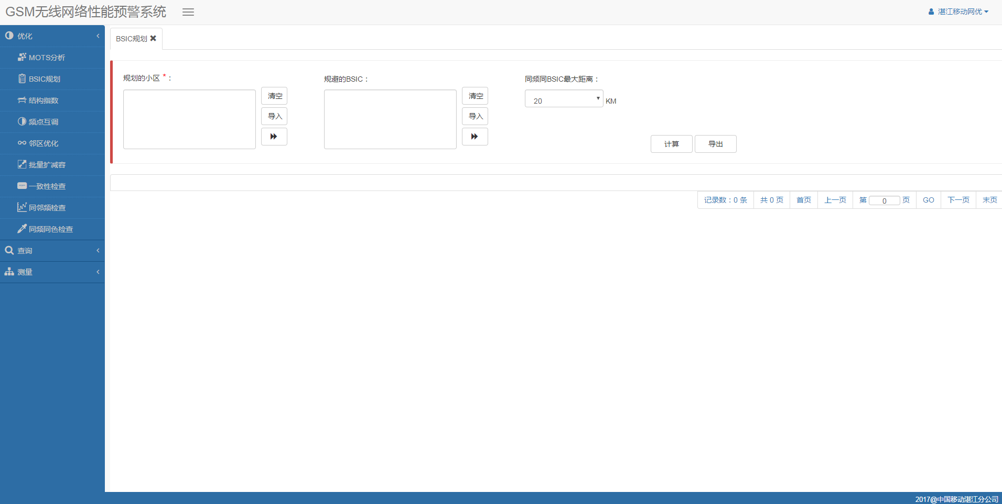

“规划的小区”：为待规划的小区，必选项（可多选，可导入）。

“规避的BSIC”：为需要过滤的BSIC，可选项（可多选，可导入）。

“同频同BSIC最大距离”：为允许两小区之间相同频点和BSIC的最大距离，默认20KM。

点击“计算”按钮，分页展示结果列表，如图所示：

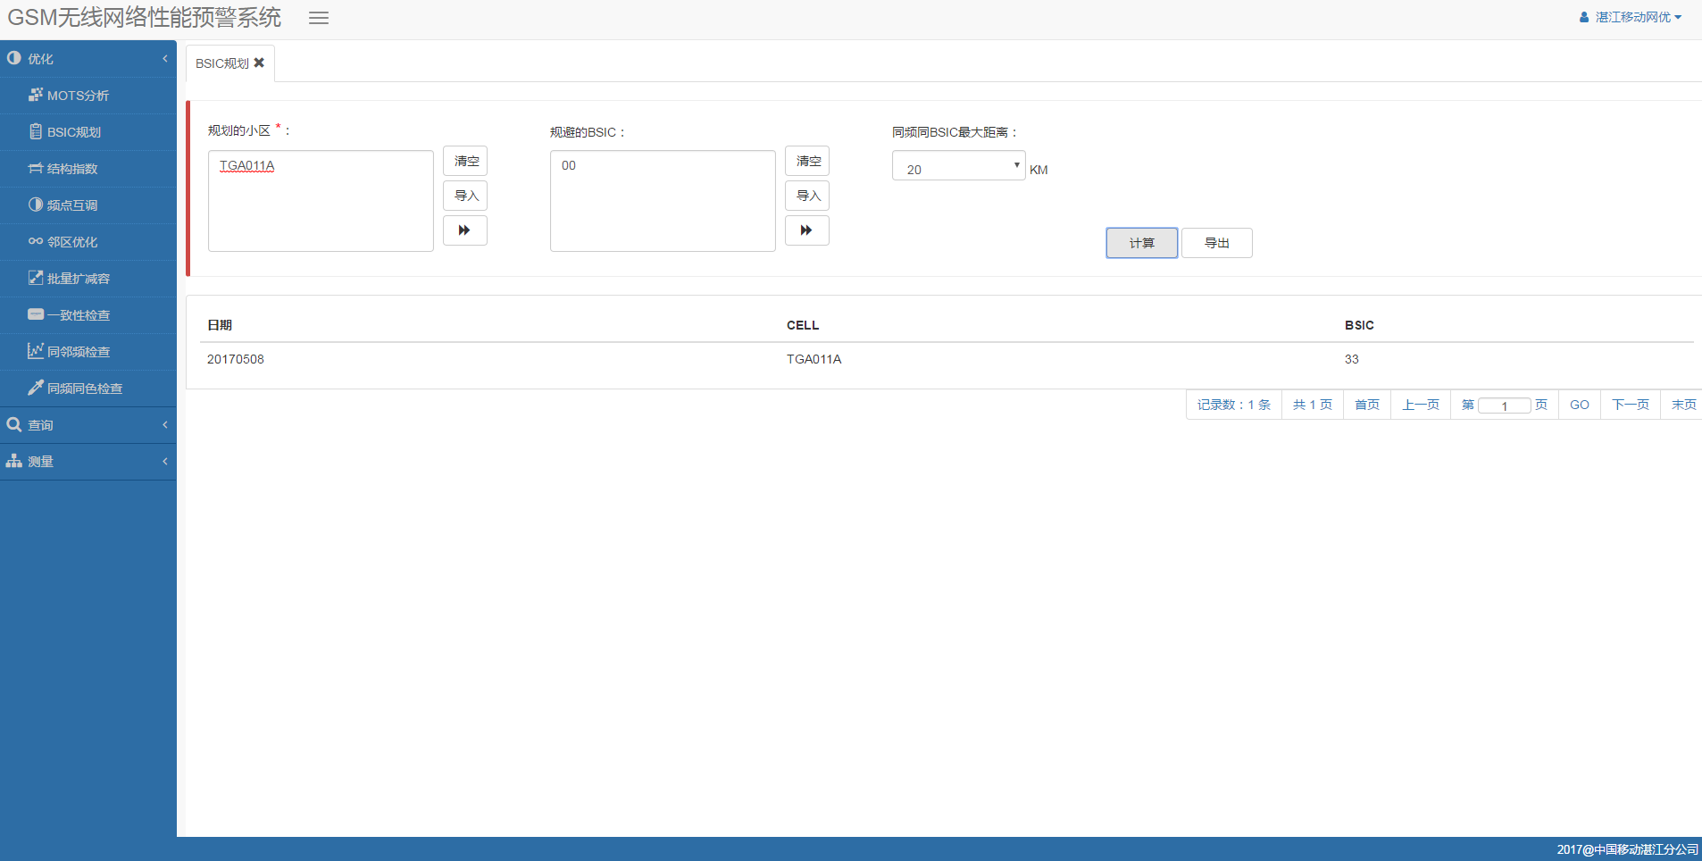

点击“导出”按钮，导出结果列表，如图所示：

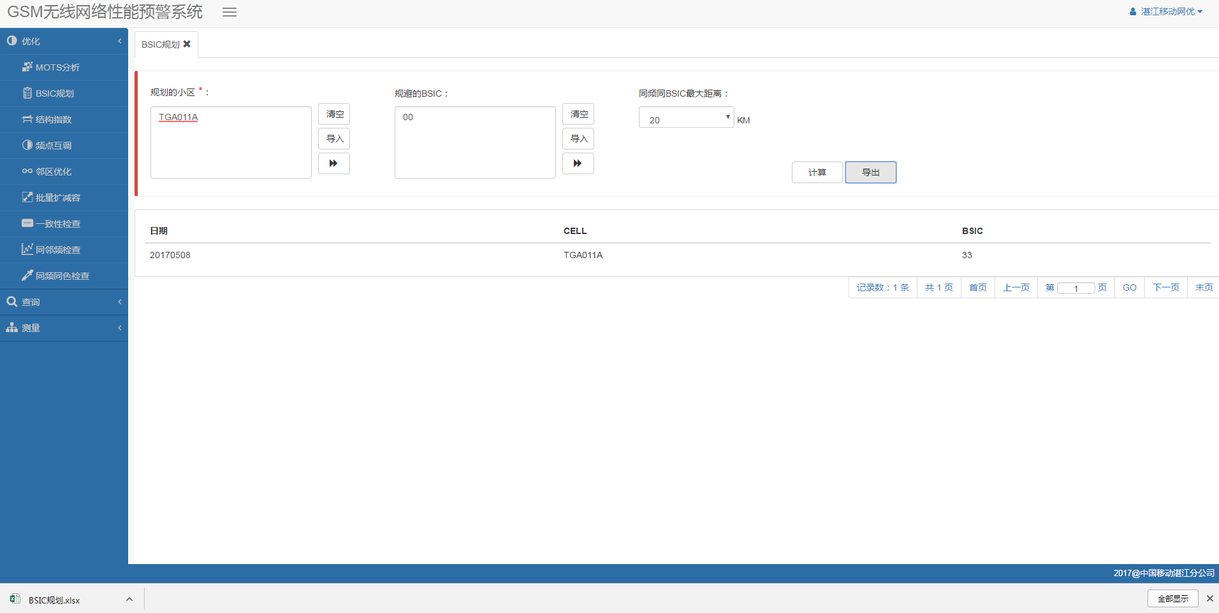

### 结构指数

网络结构指数分析可以帮助我们了解网络质量问题是由于频点配置不合理的原因造成的，还是由于网络结构过于复杂的原因造成的，为网络结构优化给出指导意见。暂定结构指数超过0.25为结构复杂区域。

重叠覆盖指数分析可以找出哪些小区受其他小区影响较大，暂定重叠覆盖度大于5为过度覆盖区域；冗余覆盖指数分析可以找出哪些小区对其他小区的影响较大，暂定冗余覆盖指数大于4为高干扰小区。

#### 操作步骤

点击“优化”菜单下的“结构指数”子菜单，打开“结构指数”功能页面，可以进行结构指数的查询和导出操作。如下图：

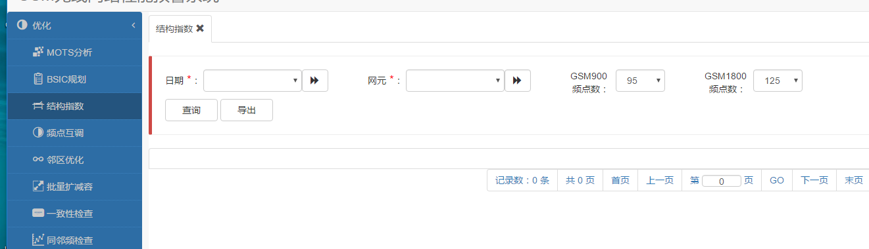

1. 结构指数查询

前提条件是服务器存在NCS数据和站点信息数据。

1）.GSM900频点数可选择：30, 94, 95, 125，缺省为95

2）.GSM1800频点数可选择：100、125、238，缺省为125

选择NCS测量数据日期，选择网元（日期、网元均为必选项），设定GSM900频点数，GSM1800频点数，点击查询，即可计算网络结构指数、重叠覆盖指数和冗余覆盖指数，查看不同条目可进行翻页。如下图：

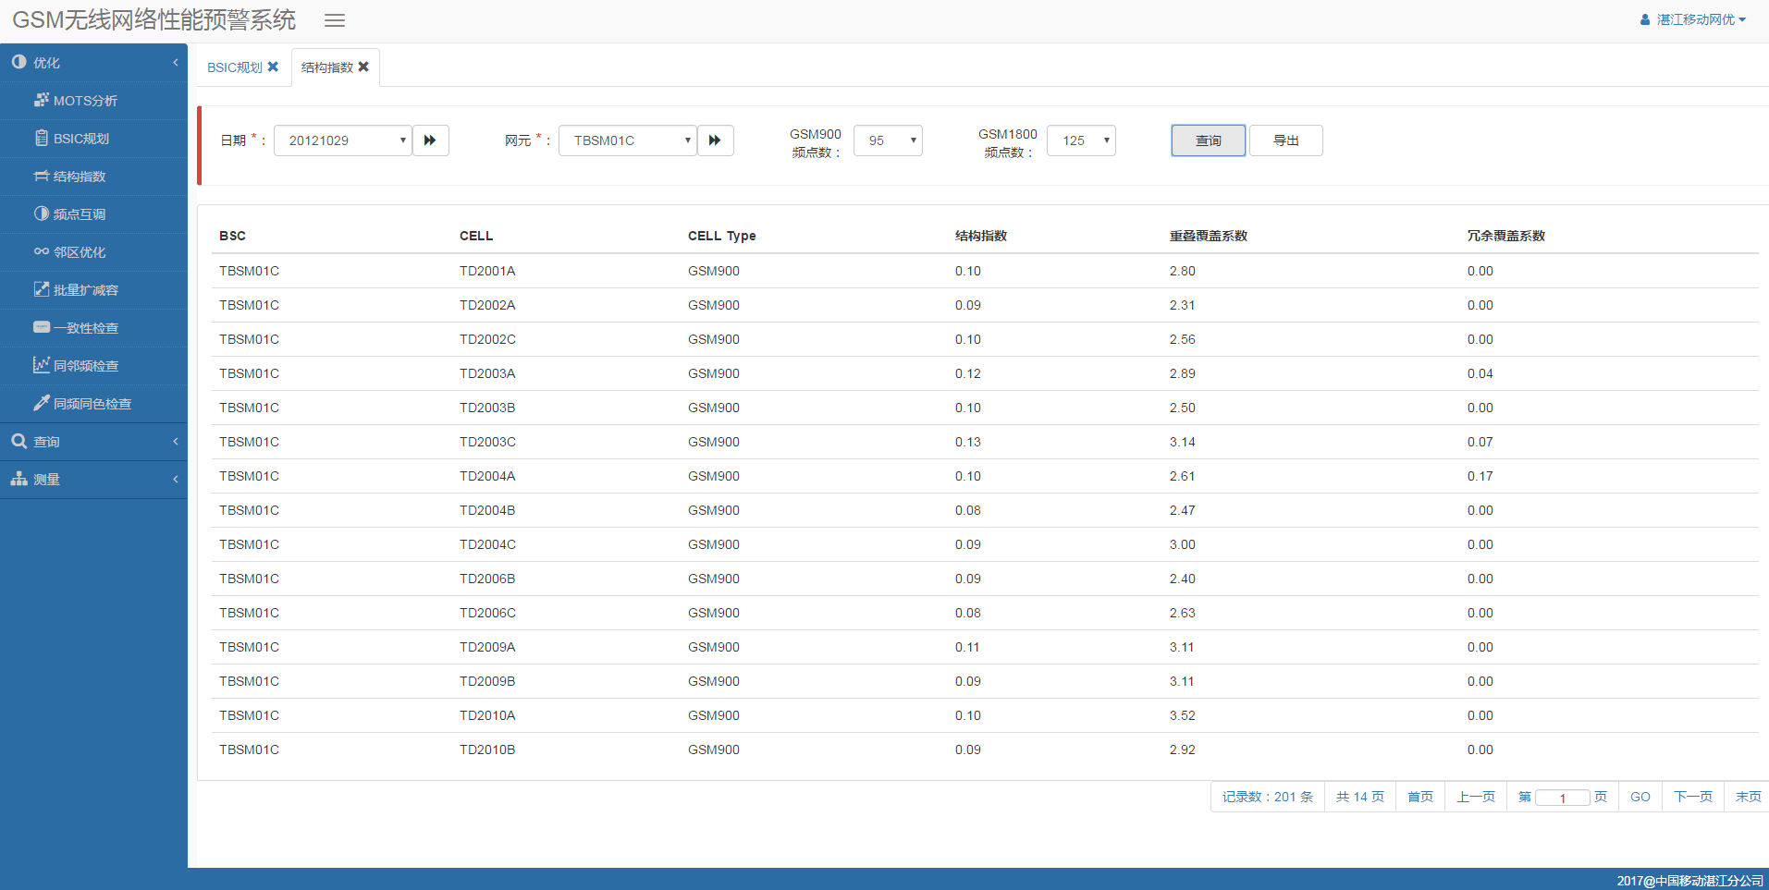

1. 结构指数导出

选择NCS测量数据日期，选择网元，设定GSM900频点数，GSM1800频点数，点击导出按钮，即可导出当前条件下excel格式的查询数据。

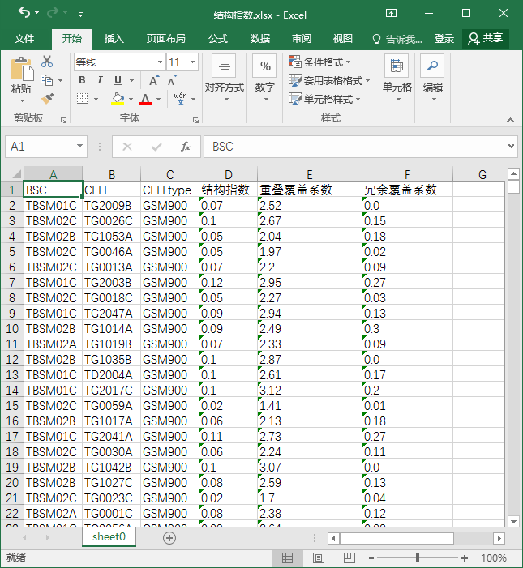

### 频点互调

#### 算法规则

1.小区本身的频点列表两两进行计算

2.频点在1~124之间的为GSM900频段，在512~885之间的为GSM1800频段。

3.第1步，把频点转换成下行频率

GSM900 ：下行频率=935 + 0.2 * 频点

GSM1800：下行频率=1805 + 0.2 * (频点 - 511);

4.第2步，使用五阶互调算法和七阶互调算法得到新的频率值

五阶互调算法：3*F1-2*F2=FIM5；

七阶互调算法：4*F1-3*F2=FIM7；

5.使用新的频率值作为上行频率，反算出新的频点

GSM900 ：新频点=(新频率- 890) / 0.2

GSM1800：新频点=((新频率 - 1710) / 0.2) + 511

6.新的频点如果包含在小区已分配的频点列表中，则会造成本小区上行干扰。

#### 操作步骤

点击“优化”菜单下的“频点互调”子菜单，打开“频点互调”功能页面，可以进行结构指数的查询和导出操作。如下图：

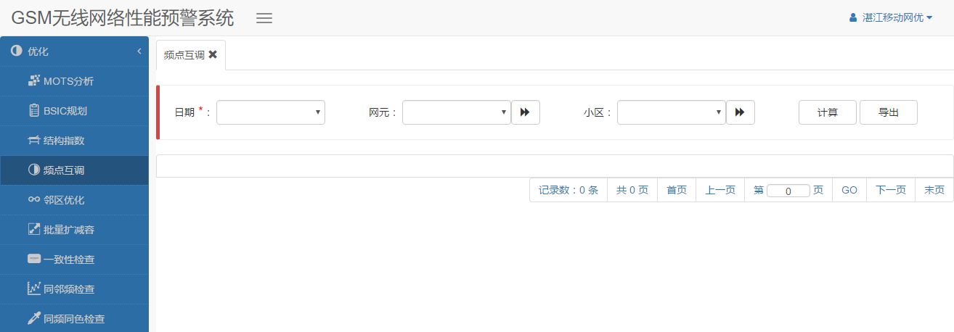

1. 频点互调计算

本功能可对小区上行干扰分析提供参考。（下行信号产生的互调分量中五阶分量或七阶分量落在上行频段内，造成上行干扰）

选择日期、网元、小区，点击计算即可对选定的条件小区进行互调算法计算（其中日期为必选项），得出本小区频点互调之后受干扰的本小区频点。计算结果如下图：

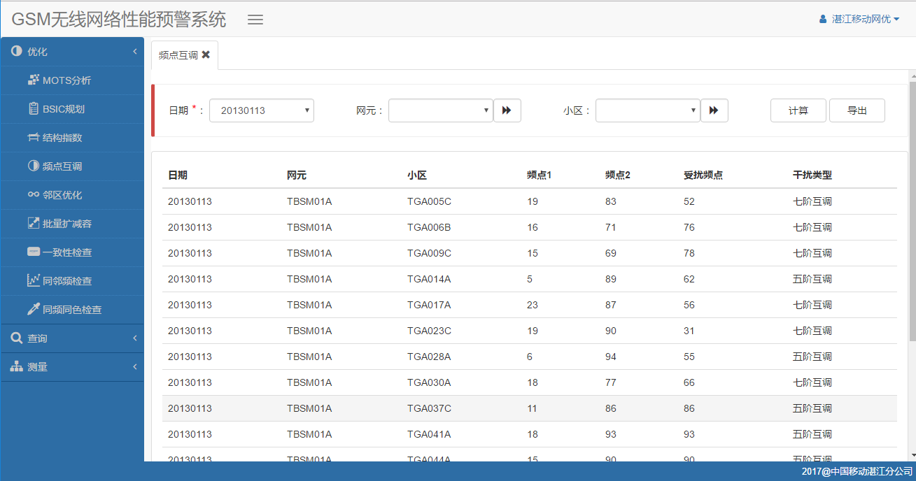

1. 频点互调导出

继续点击导出按钮，可将当前计算结果导出到Excel表中，如当前无计算结果，则会提示无数据可导。导出表格如下图：

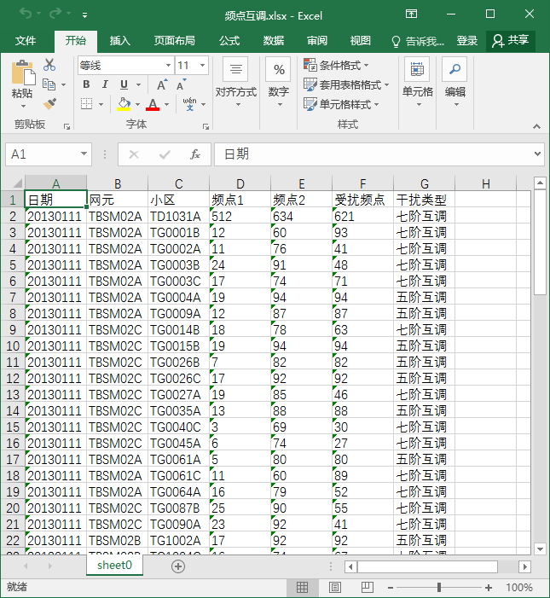

### 邻区优化

提供GSM邻区测量结果的查询和导出功能，可以通过日期、小区、网元这些条件来过滤查询。

#### 操作步骤

点击“优化”菜单下的“邻区优化”子菜单，打开“邻区优化页面”，可以进行查询和导出操作。如下图：

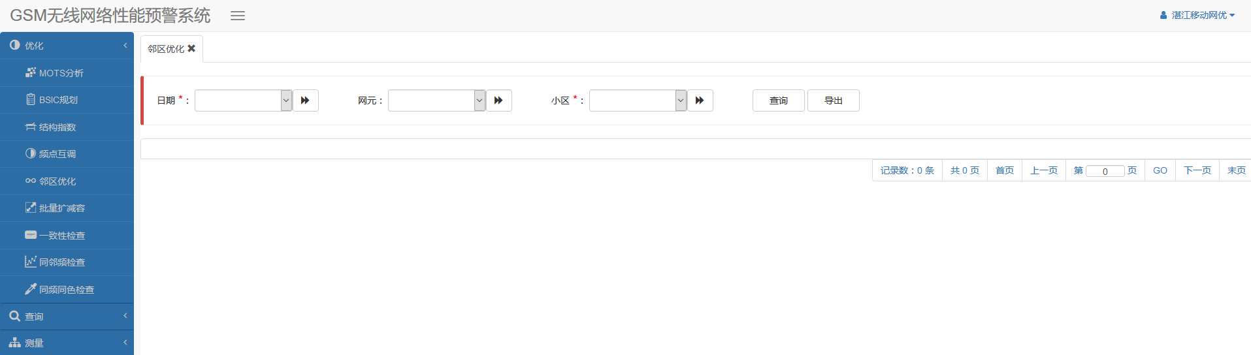

1、邻区优化的查询

选择查询日期和小区，网元或不输入，点击“查询”按钮，系统将查询出符合条件的邻区测量比例小于5%，公里数大于0.5公里的数据以及切换申请数，并按照分页进行展示 。

2、邻区优化的导出

选择查询日期和小区，网元或不输入，点击“导出”按钮，系统将导出符合条件的邻区测量比例小于5%，公里数大于0.5公里的数据以及切换申请数，并以Excel的形式呈现

说明：

1)所选的日期没有在数据库中没有对应的表数据，在查询或者导出时系统会给出”不存在当前表”的提示；

2)导出的Excel表数据以所选的查询条件为准

3)网元：通过选择下拉框或者扩展按钮选择网元，下拉框显示最多5个网元信息，点击扩展按钮弹出选择框，可以添加一个或多个网元信息到候选框

4)小区：操作与显示与网元相同

### 批量扩减容

提供小区峰值话务、现网载波数、合理载波数，需要扩容X个载波还是减容X个载波这些数据测量结果的查询和导出功能，可以通过日期、小区、网元这些条件来过滤查询。

#### 操作步骤

点击“优化”菜单下的“批量扩减容”子菜单，打开“批量扩减容页面”，可以进行查询和导出操作。如下图：

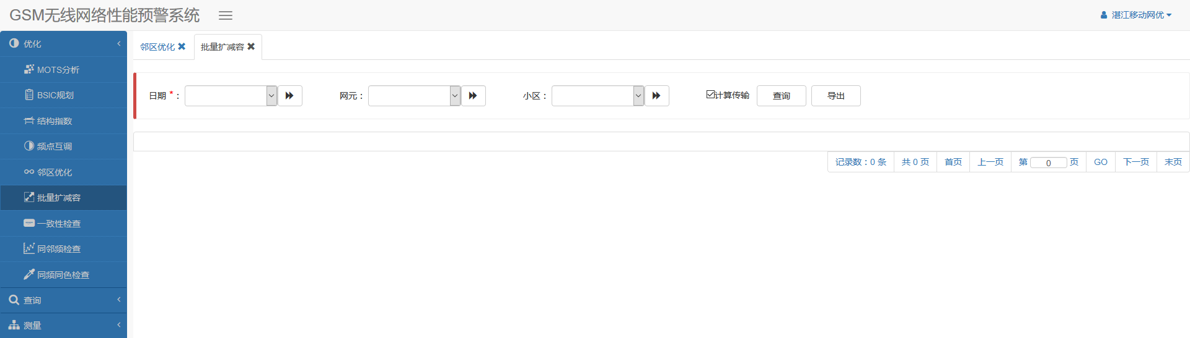

1、批量扩减容的查询

选择查询日期，网元和小区或不输入，”计算传输”选项框默认已勾选，点击“查询”按钮，系统将查询出包含空闲传输数据的批量扩减容数据，并按照分页进行展示 。若不勾选“计算传输”进行查询，系统将查询出不包含空闲传输数据的批量扩减容数据。如下图：

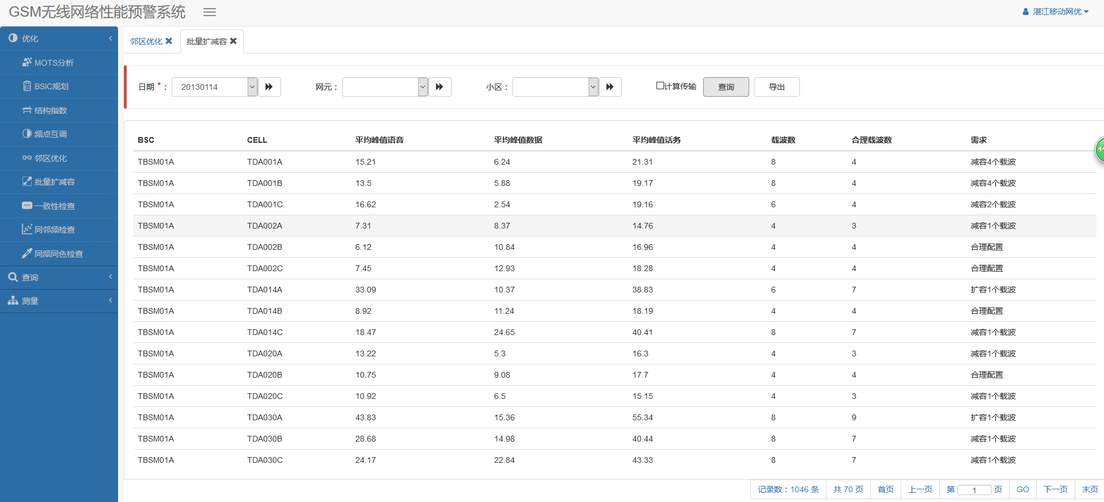

2、批量扩减容的导出

选择查询日期，网元和小区或不输入，”计算传输”选项框默认已勾选，点击“导出”按钮，系统将导出包含空闲传输数据的批量扩减容数据；若不勾选“计算传输”进行导出，系统将导出不包含空闲传输数据的批量扩减容数据，最终以Excel的形式呈现

说明：

1)所选的日期没有在数据库中没有对应的表数据，在查询或者导出时系统会给出“没有找到对应的数据”的提示

2)导出的Excel表数据以所选的查询条件为准

3)网元：通过选择下拉框或者扩展按钮选择网元，下拉框显示最多5个网元信息，点击扩展按钮弹出选择框，可以添加一个或多个网元信息到候选框

4)小区：操作与显示与网元相同。

### 一致性检查

#### 操作步骤

点击“优化”菜单下的“一致性检查”子菜单，打开“一致性检查”功能页面，可以进行一致性检查的查询、计算和导出操作。如下图：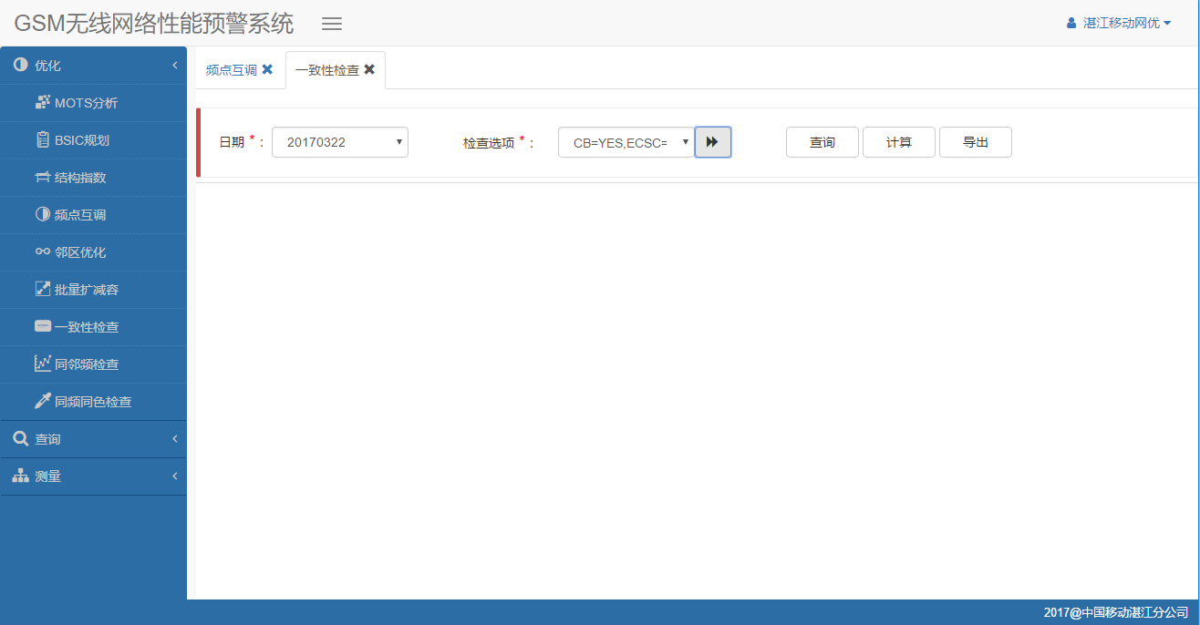

1. 一致性检查查询

选择日期、检查选项（均为必选项），点击查询按钮，会显示查询表中已计算好的结果，当前查询表中暂无数据。

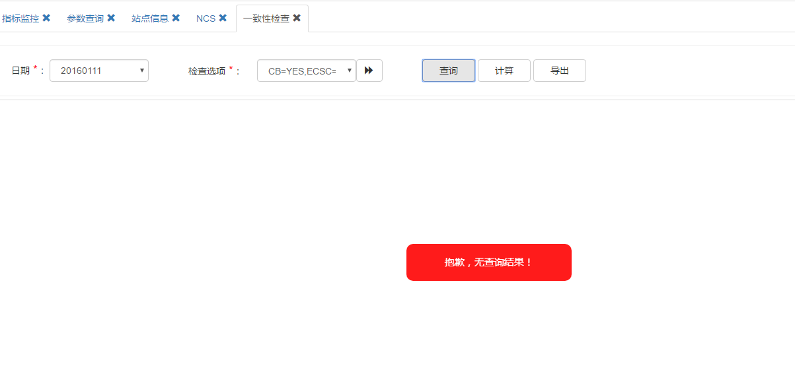

1. 一致性检查计算

选择日期、检查选项（均为必选项），点击计算按钮，会计算各对应检查选项的各项参数，计算结果显示在查询框下方，如图所示：（点击各选项对应的页签可进行切换，查看更多记录可在对应页签进行翻页查看）

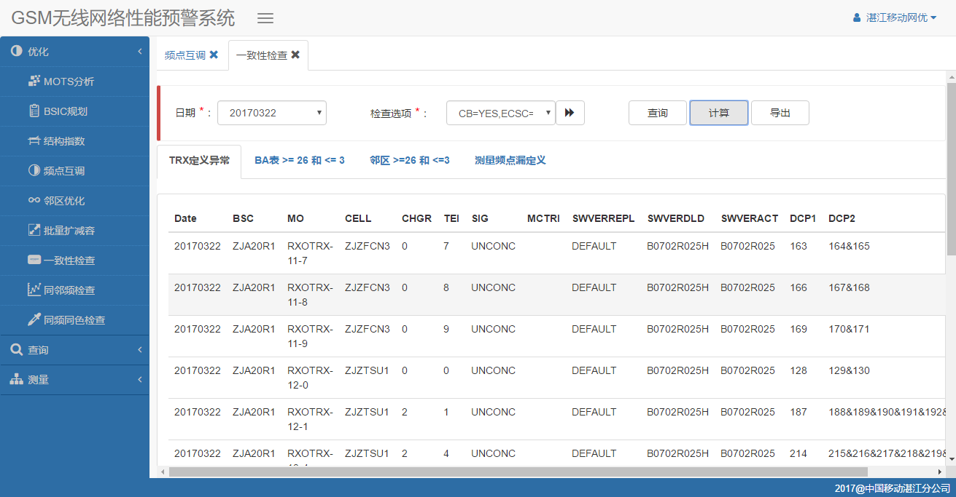

1. 一致性检查导出

当条件选择框下方表格中有数据时，点击导出按钮，将当前条件下的计算结果导出到Excel文件中。

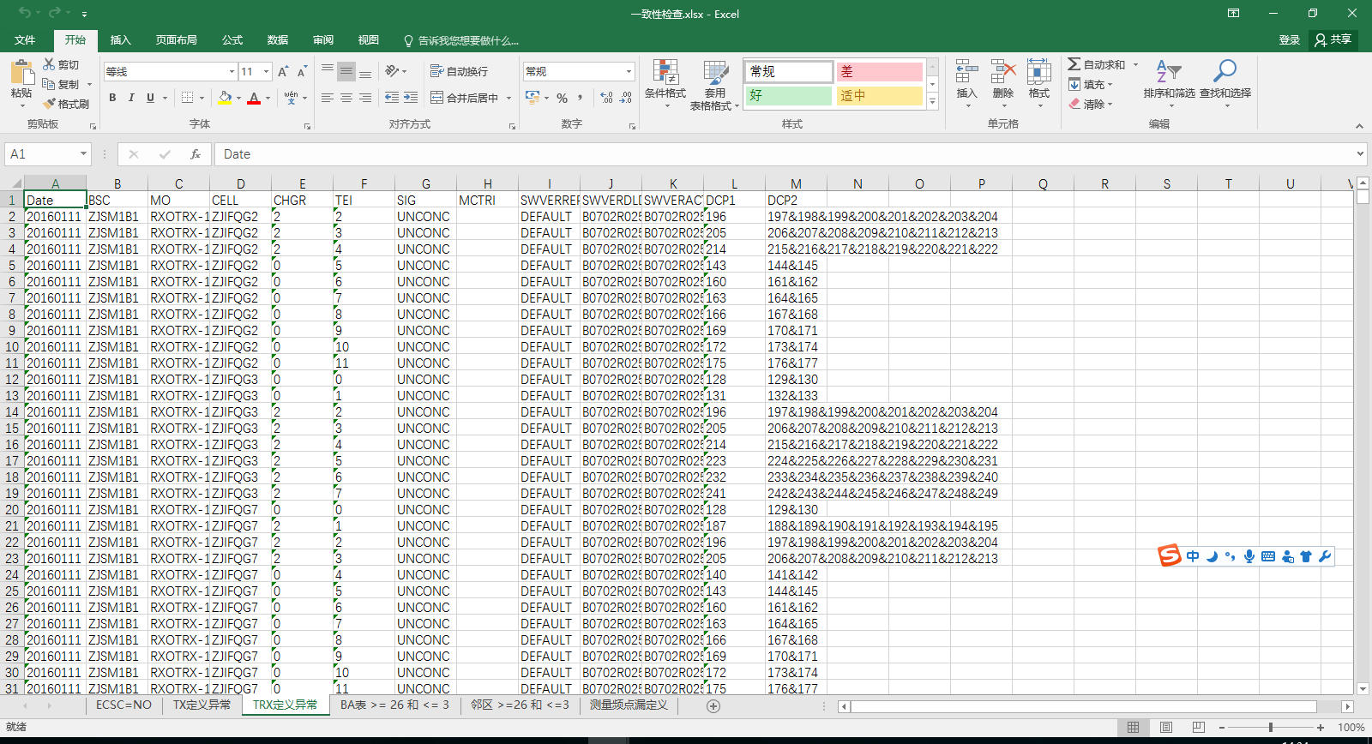

### 同邻频检查

选择日期、网元、小区进行查询，即可检查得到小区半径3公里之内同邻频小区。

#### 操作步骤

点击菜单“优化”下的子菜单“同邻频检查”子菜单。如下图：

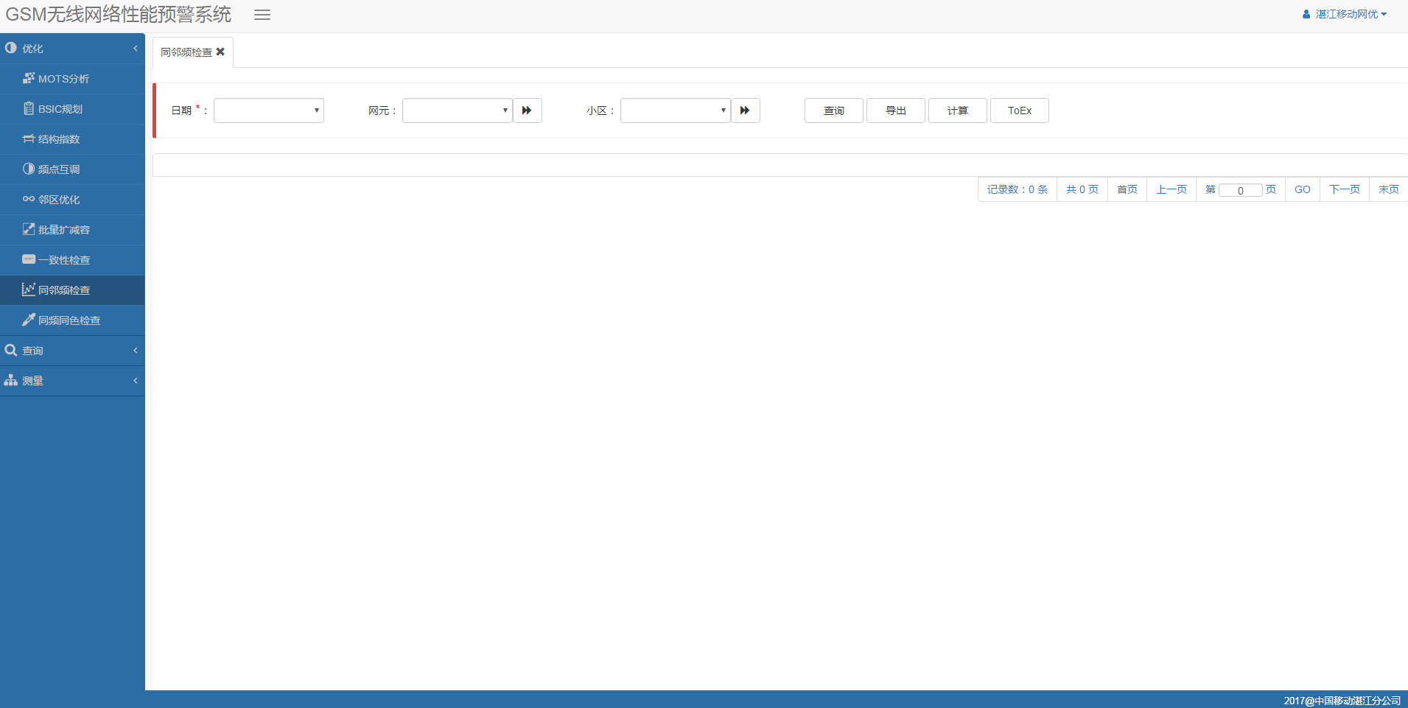

“日期”：为服务器存在的数据的日期，必选项。

“网元”：为服务器存在的网元，可选项（可多选）。

“小区”：为服务器存在的小区，可选项（可多选）。

点击“查询”按钮，分页展示数据库中存在的同邻频数据，如图所示：

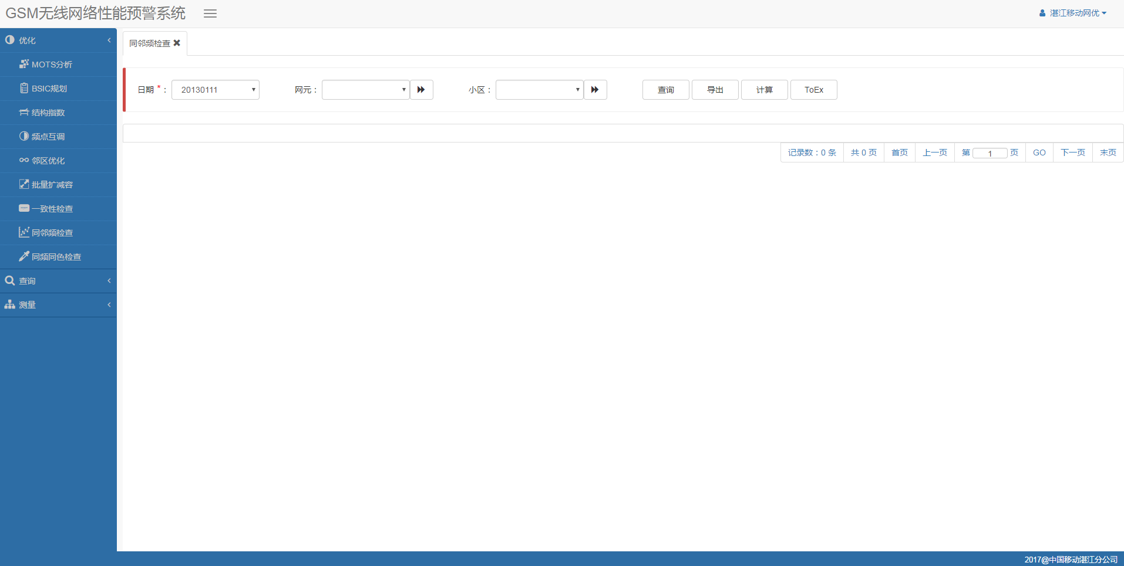

点击“导出”按钮，导出数据库中存在的同邻频数据，如图所示：

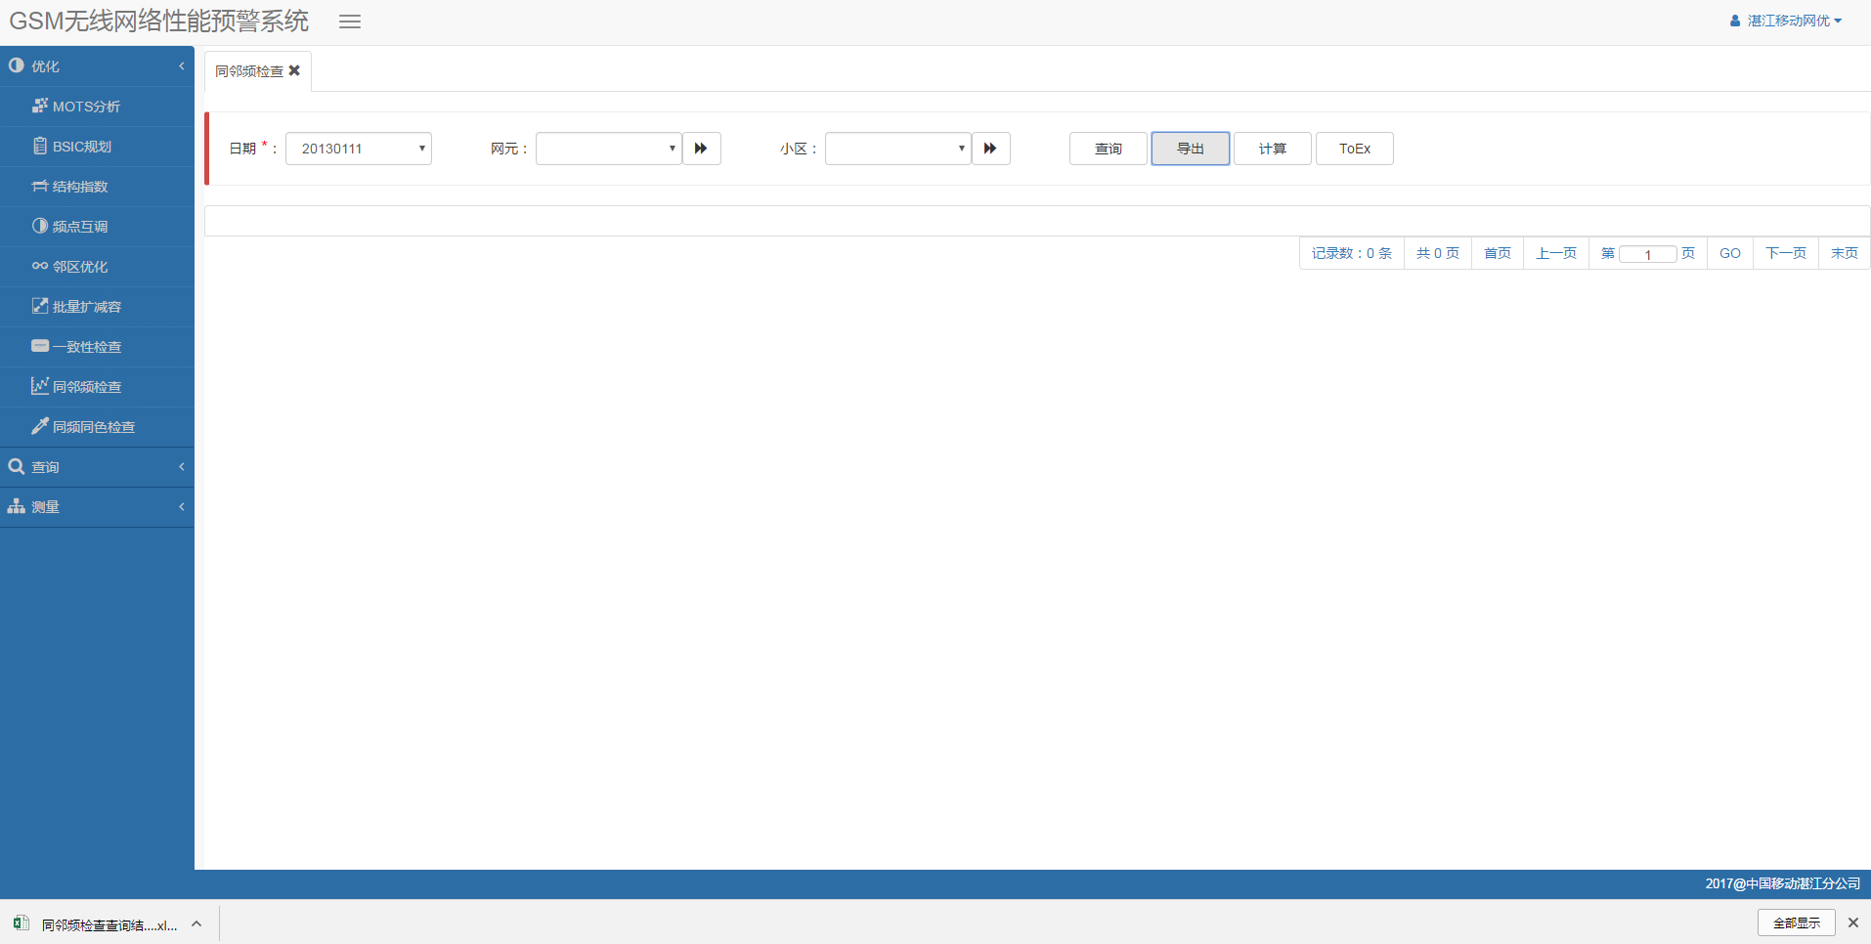

点击“计算”按钮，重新计算检查小区半径3公里之内同邻频小区的情况，如图所示：

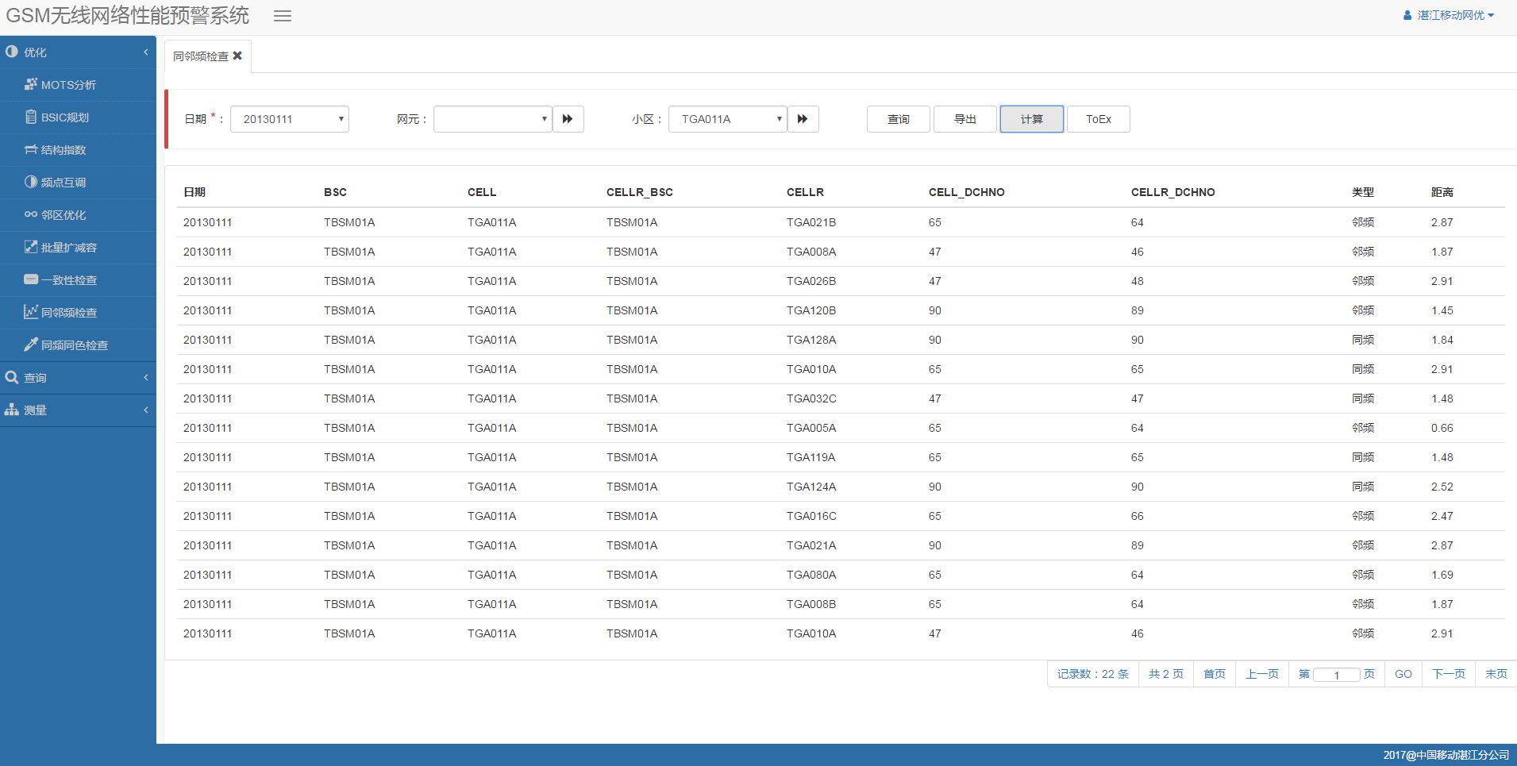

点击“ToEx”按钮，导出检查的情况，如图所示：

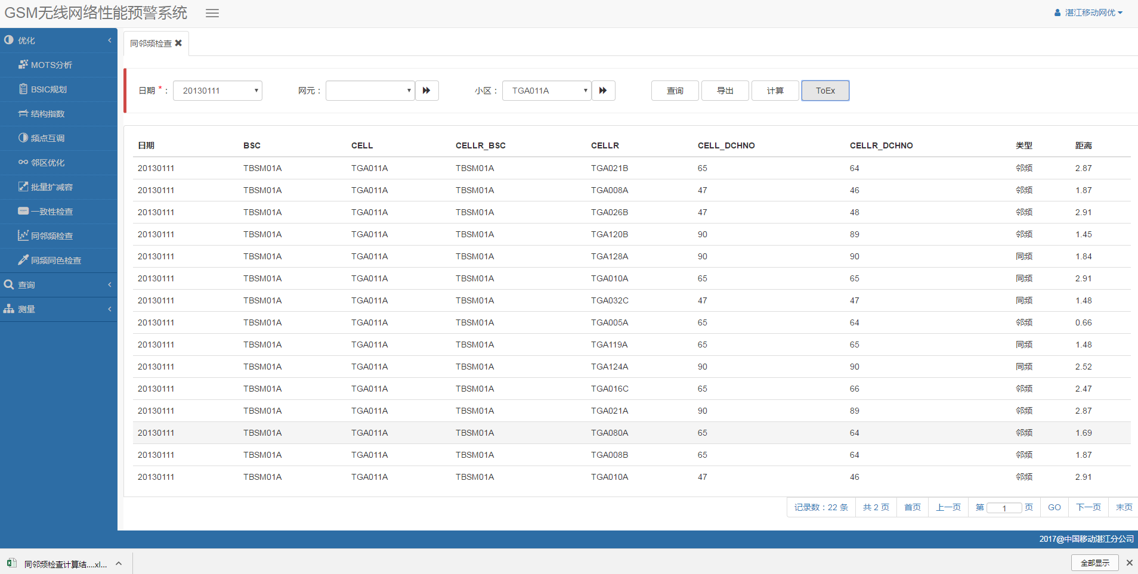

### 同频同色检查

提供小区半径在15公里之内同频同色的小区测量结果的查询和导出功能，可以通过日期、小区、网元这些条件来过滤查询。

#### 操作步骤

点击“优化”菜单下的“同频同色检查”子菜单，打开“同频同色检查页面”，可以进行查询、导出、计算、ToEx操作。如下图：

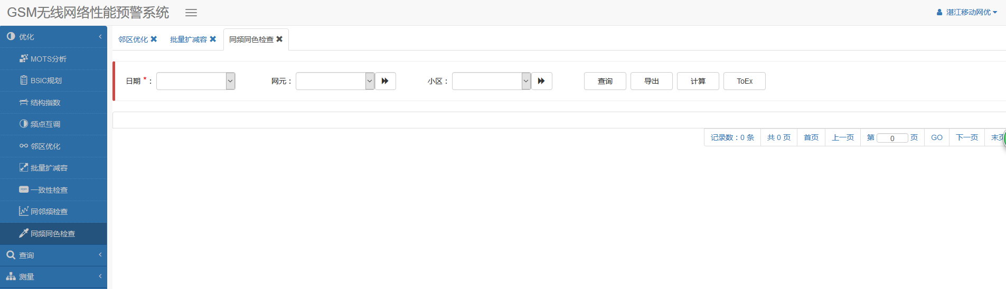

1、查询

选择查询日期，网元和小区或不输入，点击“查询”按钮，系统将查询出符合条件的数据，并按照分页进行展示 。

2、导出

选择查询日期，网元和小区或不输入，点击“导出”按钮，系统将导出符合查询条件的数据，最终以Excel的形式呈现。

3、计算

选择查询日期，网元和小区或不输入，点击“计算”按钮，系统将查询出符合条件的数据，并按照分页进行展示 。如下图：

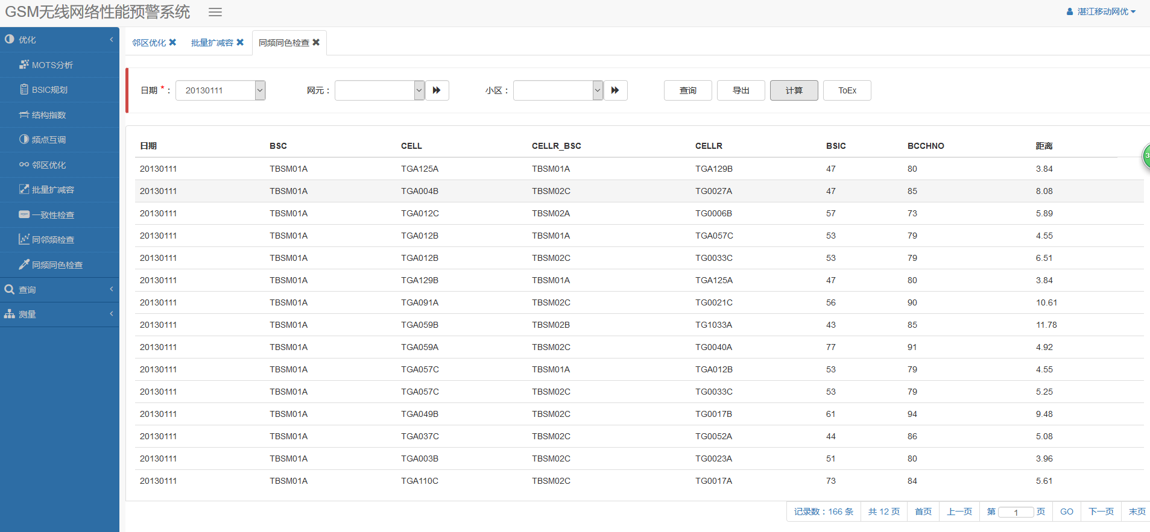

4、ToEx

选择查询日期，网元和小区或不输入，点击“ToEx”按钮，系统将导出“计算”之后的数据，最终以Excel的形式呈现

说明：

1)所选的日期没有在数据库中没有对应的表数据，在查询或者导出时系统会给出“没有找到对应的数据”的提示；

2)导出的Excel表数据以所选的查询条件为准

3)网元：通过选择下拉框或者扩展按钮选择网元，下拉框显示最多5个网元信息，点击扩展按钮弹出选择框，可以添加一个或多个网元信息到候选框

4)小区：操作与显示与网元相同

## 查询

### 话务查询

选择模板，设定条件，可查询相应指标，可从指定的模板中选择指标进行查询。

#### 操作步骤

点击菜单“查询”下的子菜单“同邻频检查”子菜单。如下图：

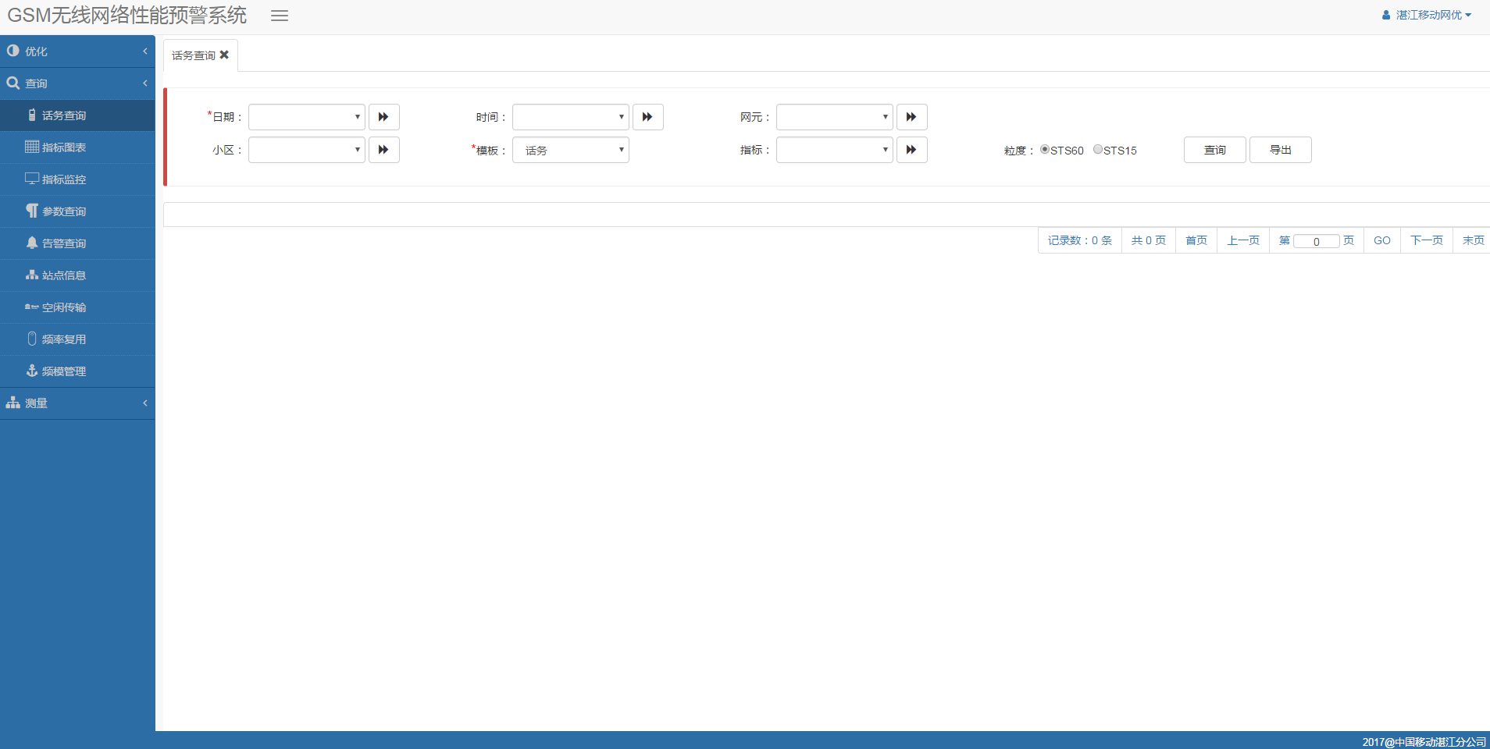

“日期”：为服务器存在的数据的日期，必选项（可多选）。

“时间”：为服务器存在的数据的时间，可选项（可多选）。

“网元”：为服务器存在的网元，可选项（可多选）。

“小区”：为服务器存在的小区，可选项（可多选）。

“模板”：为用户希望使用的模板，必选项（默认为话务模板）。

“指标”：为结果列表中所希望显示的指标内容，可选项（默认全选）。

“粒度”：数据的粒度，默认为60分钟。

点击“查询”按钮，分页查询结果列表，如图所示：

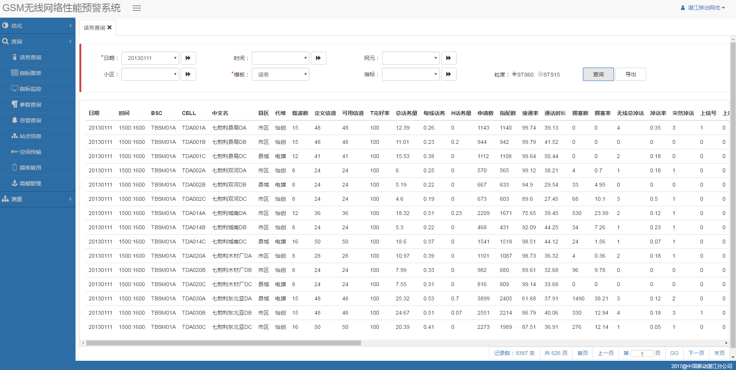

点击“导出”按钮，导出结果列表，如图所示：

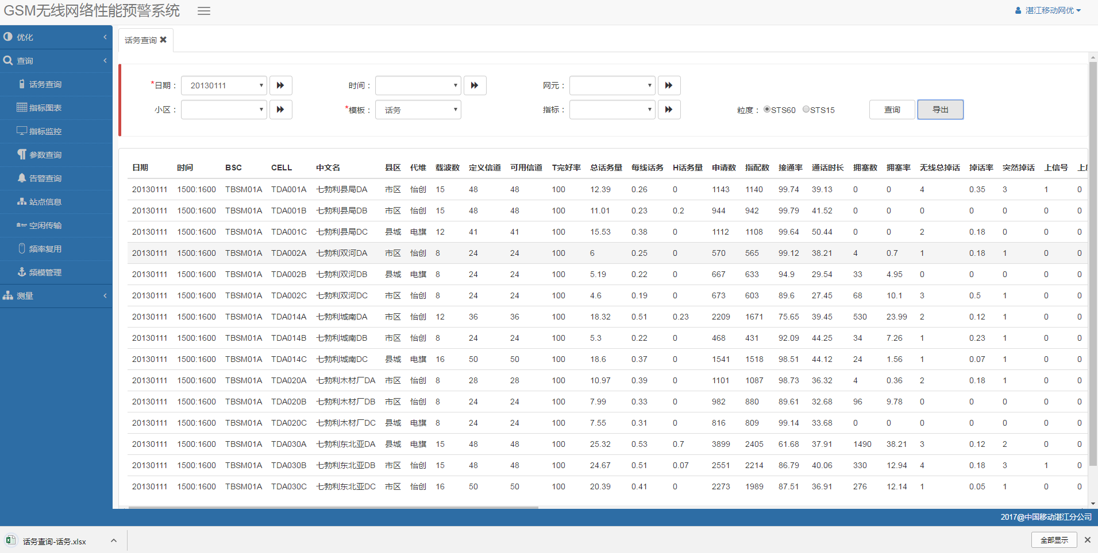

### 指标图表

提供GSM指标走势图，可以通过选定指标模板，选择查询条件来过滤查询。

#### 操作步骤

点击“查询”菜单下的“指标图表”子菜单，打开“指标图表页面”，可以进行查询指标图表走势操作。如下图：

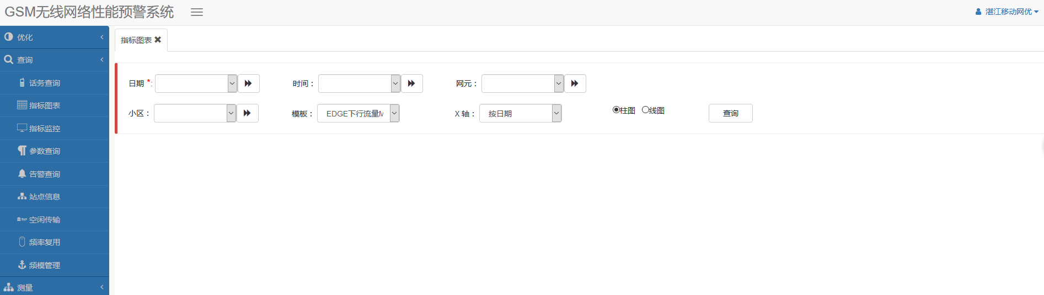

1、柱形图

选择查询日期、模板和x轴，若x轴选择为“按时间”，则时间选项框为必选，剩下的选项框或不输入；若x轴选择为“按网元”，则网元选项框为必选，剩下的选项框或不输入；若x轴选择为“按小区”，则小区选项框为必选，剩下的选项框或不输入。默认已选择“柱图”显示，点击“查询”按钮，系统将显示符合条件的指标柱图表数据。如下图

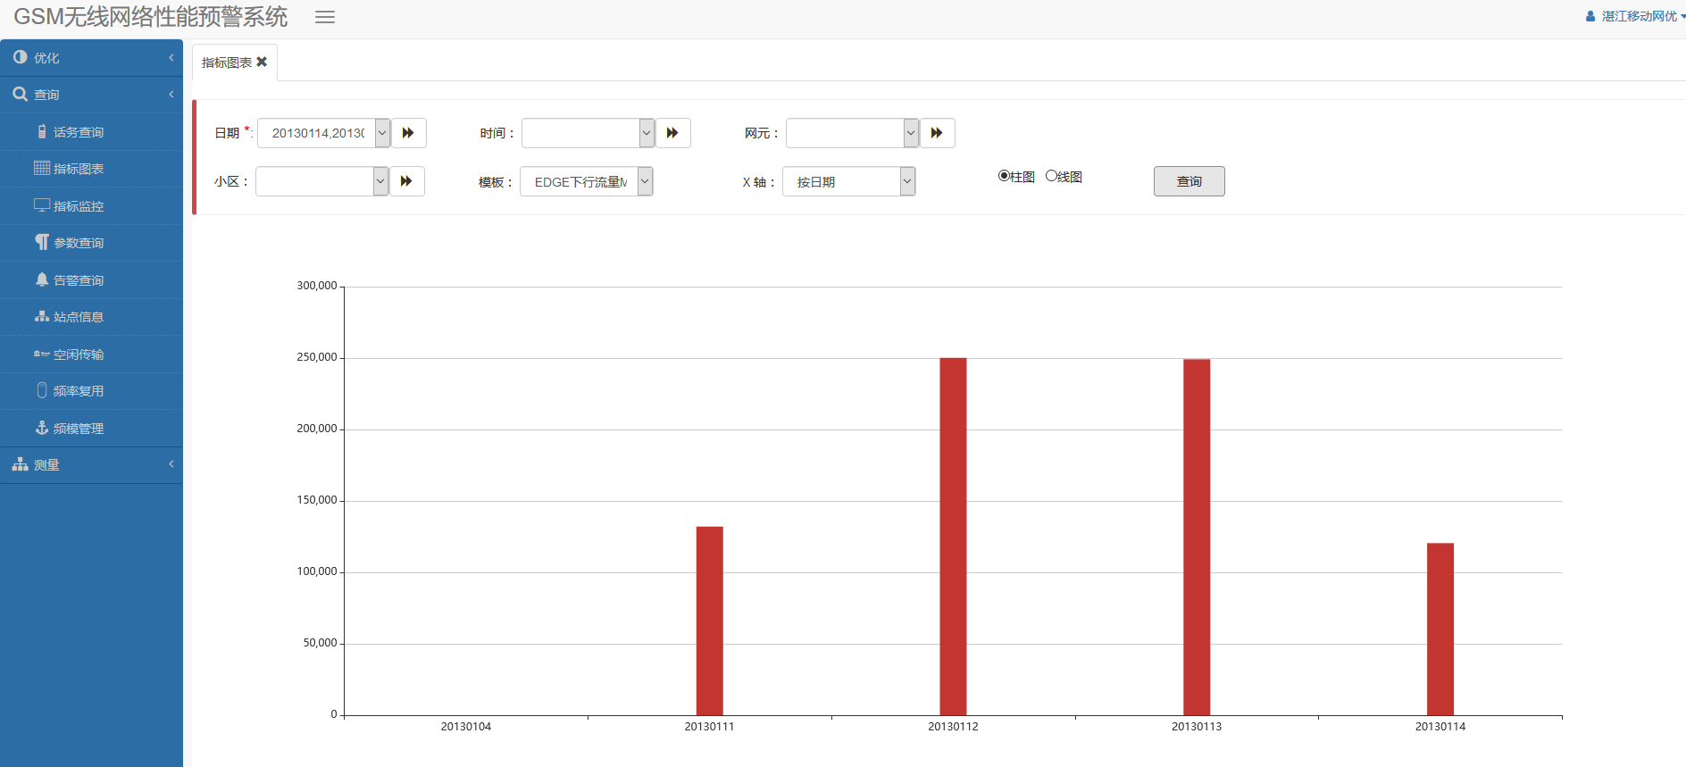

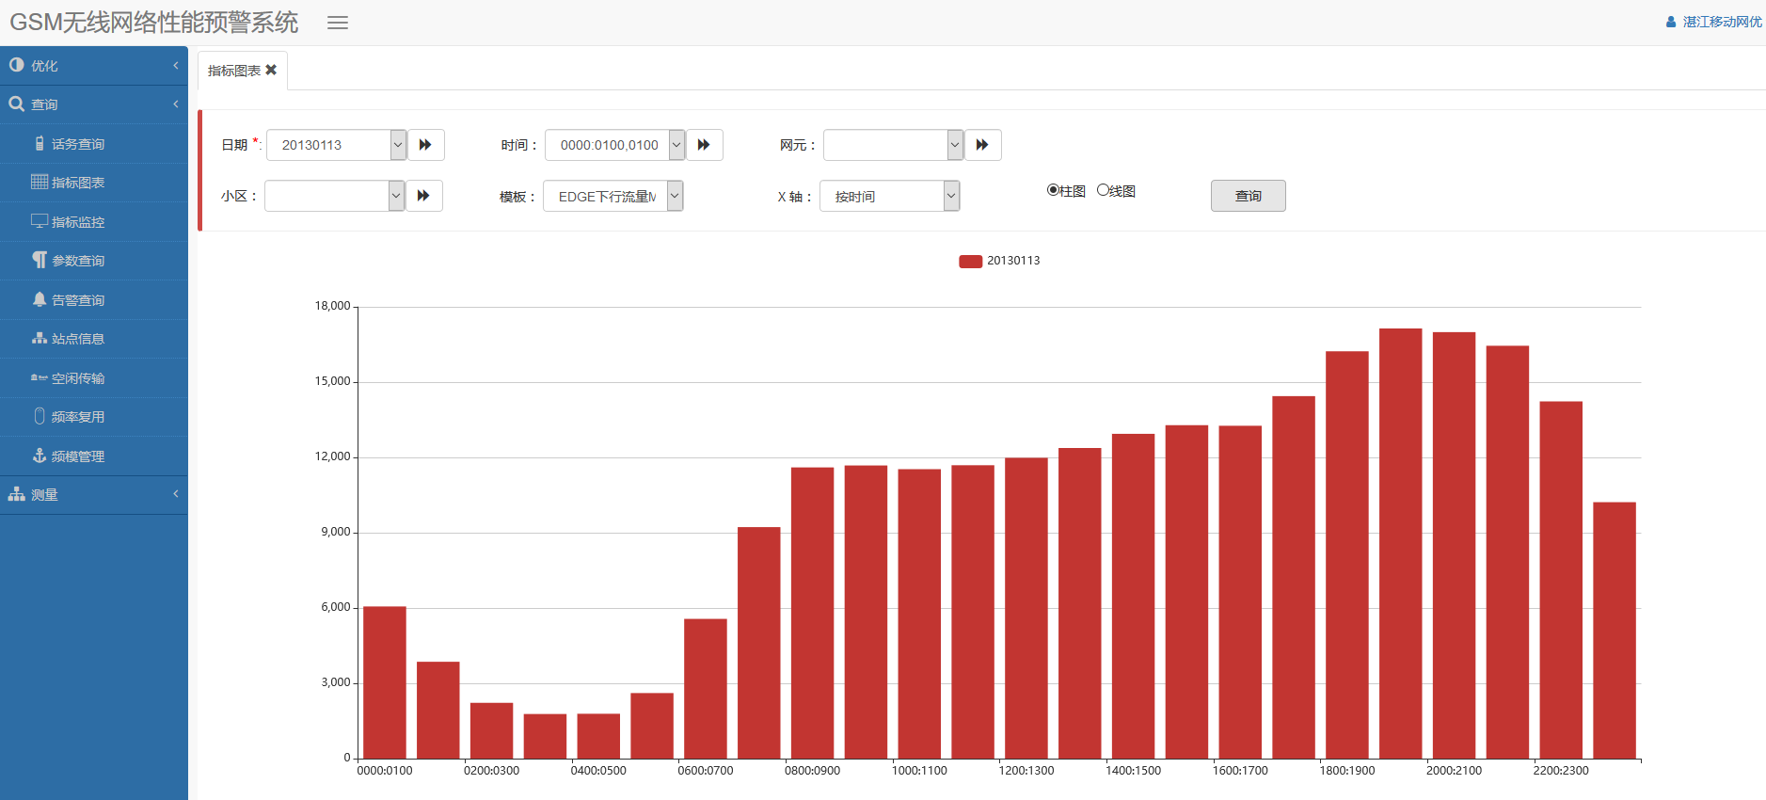

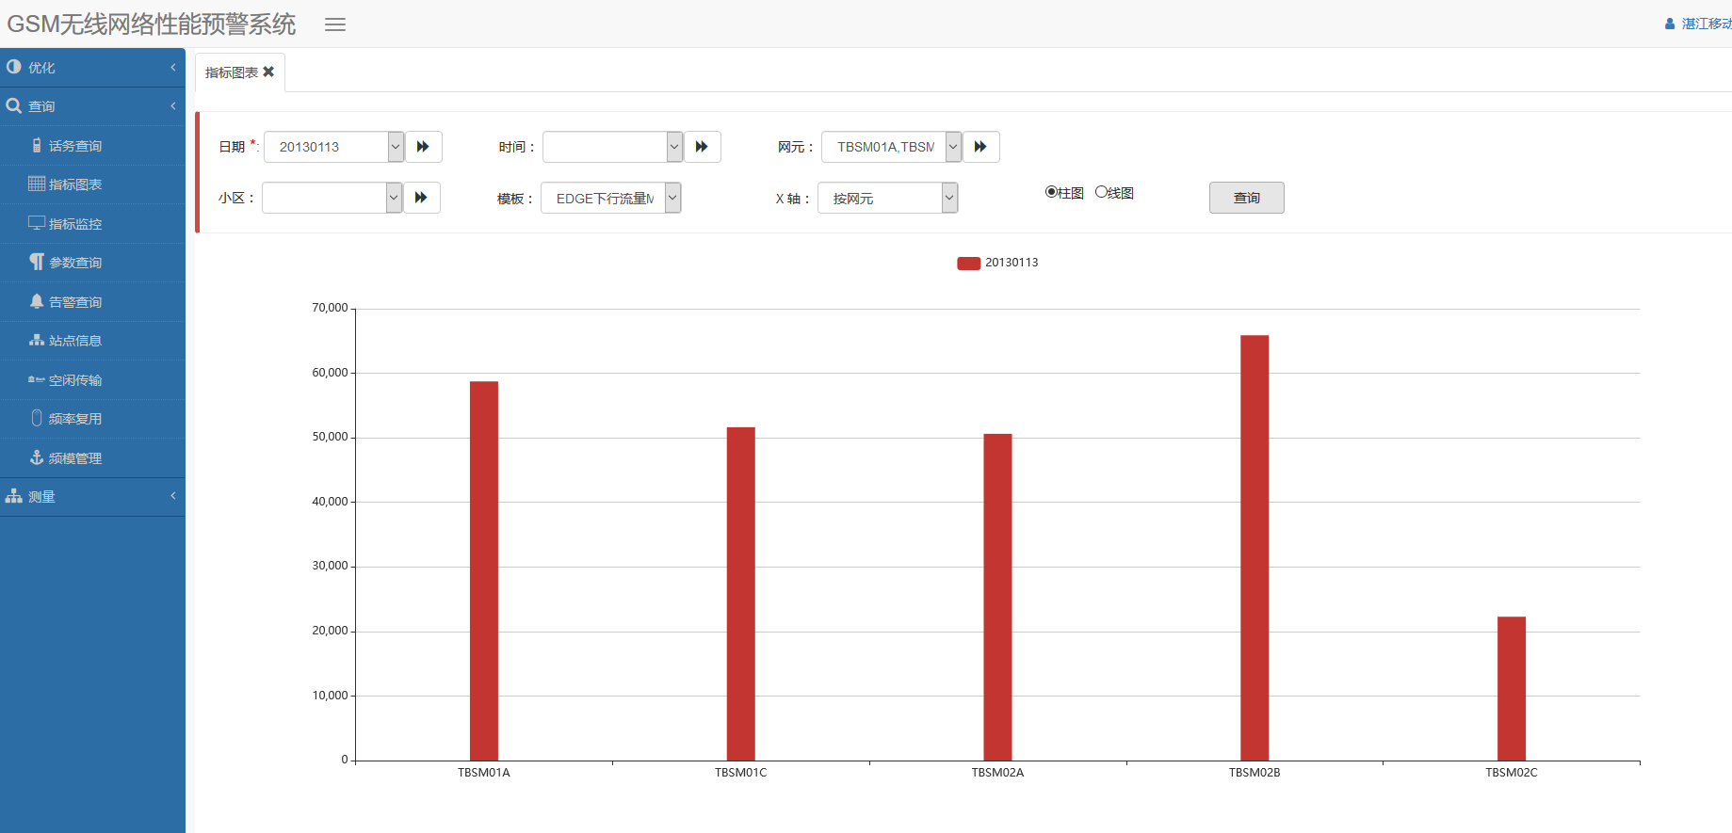

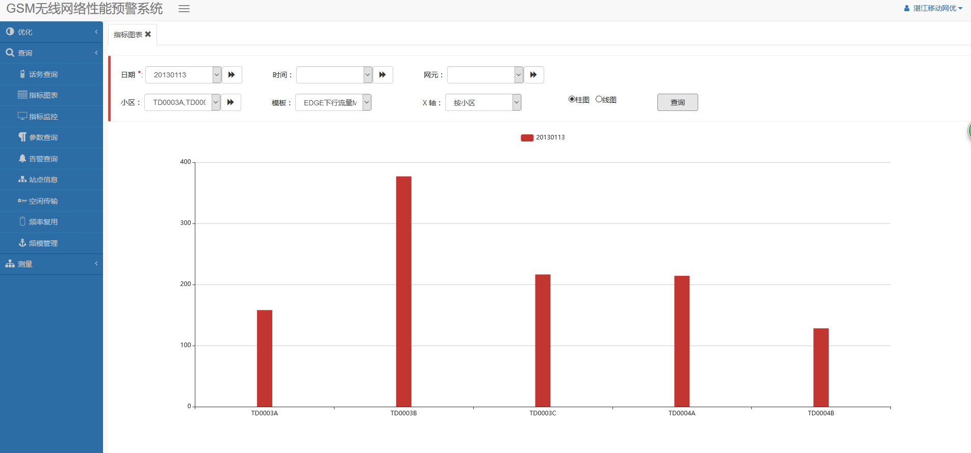

2、折线图

选择查询日期、模板和x轴，若x轴选择为“按时间”，则时间选项框为必选，剩下的选项框或不输入；若x轴选择为“按网元”，则网元选项框为必选，剩下的选项框或不输入；若x轴选择为“按小区”，则小区选项框为必选，剩下的选项框或不输入。点击选择“线图”显示，点击“查询”按钮，系统将显示符合条件的指标线图表数据。如下图

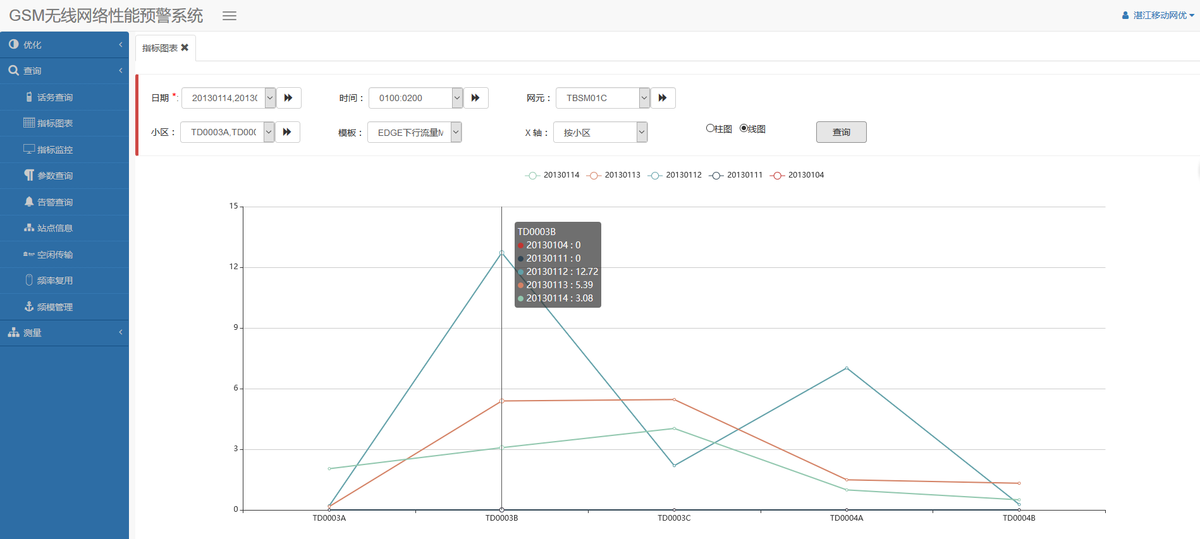

说明：

1. 所选的日期没有在数据库中没有对应的表数据，在查询时系统会给出”xxx(日期)的某表不存在”的提示；
2. 导出的Excel表数据以所选的查询条件为准
3. 如果 X 轴选择的是“按网元”，则网元最大只能选择5个网元；如果 X 轴选择的是“按小区”，则小区最大只能选择5个小区。
4. 网元：通过选择下拉框或者扩展按钮选择网元，下拉框显示最多5个网元信息，点击扩展按钮弹出选择框，可以添加一个或多个网元信息到候选框
5. 小区：操作与显示与网元相同

### 指标监控

#### 操作步骤

点击“查询”菜单下的“指标监控”子菜单，打开“指标监控”功能页面，可以进行指标的查询和导出操作。如下图：

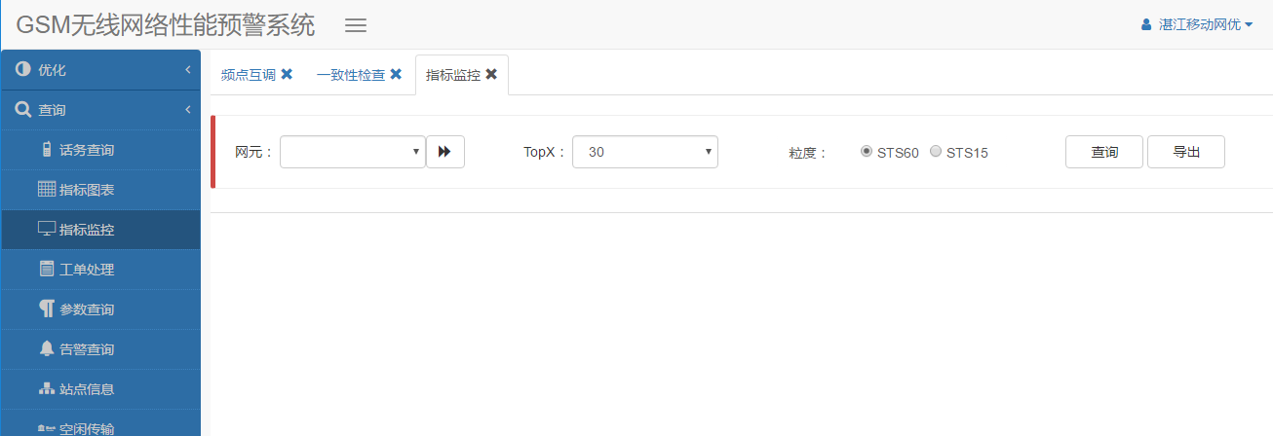

1. 指标查询

选择网元，TopX（显示记录数），对拥塞、掉话、ICM、S拥塞、S掉话、无线接入性、信道完好率、0话务、0流量、切入、切出、SQI、TBF建立成功率、传输断链、误码滑码、倒站BCCH=0、A1A2、RXMFP、寻呼拥塞等20个指标进行监控。

门限值的显示：

1.如果门限条件是 <= 的，当结果值小于等于门限值，则数据单元格显示为黄底。

2.如果门限条件是 >= 的，当结果值大于等于门限值，则数据单元格显示为红底。

查询结果如下图（点击各页签可切换查看不同指标）：

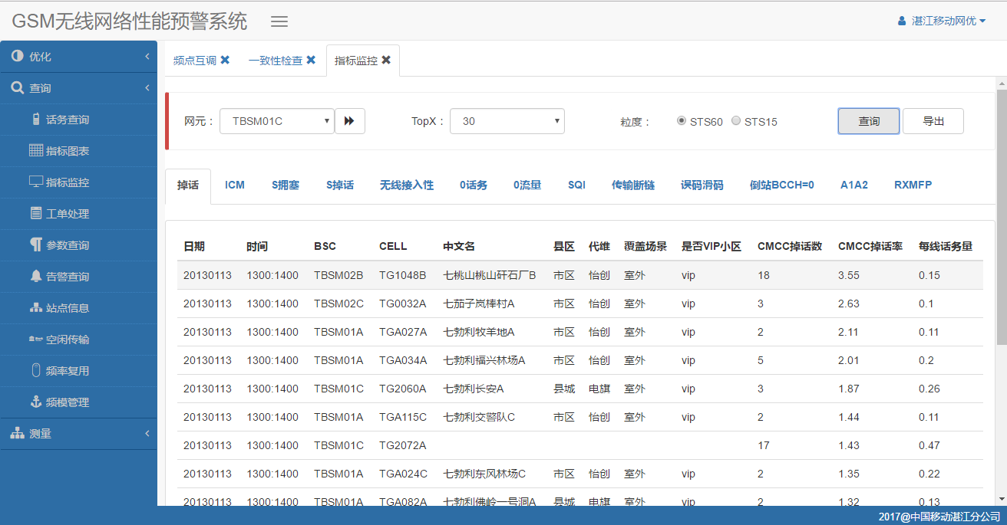

下图为S掉话超过门限样例：

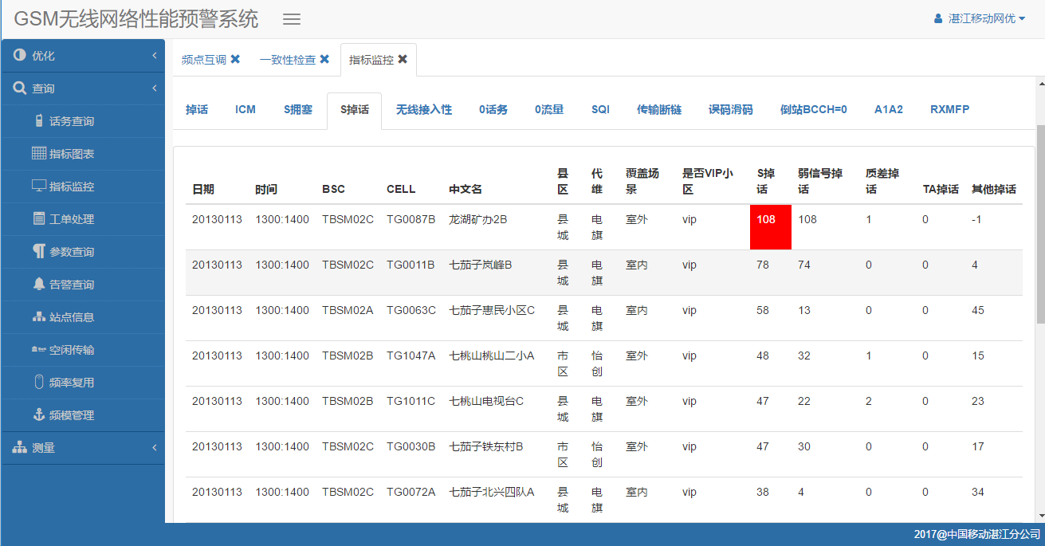

1. 指标导出

当前页面，条件选择框下表格有数据时，点击导出按钮，可将当前查询结果导出到Excel文件中，如图所示：

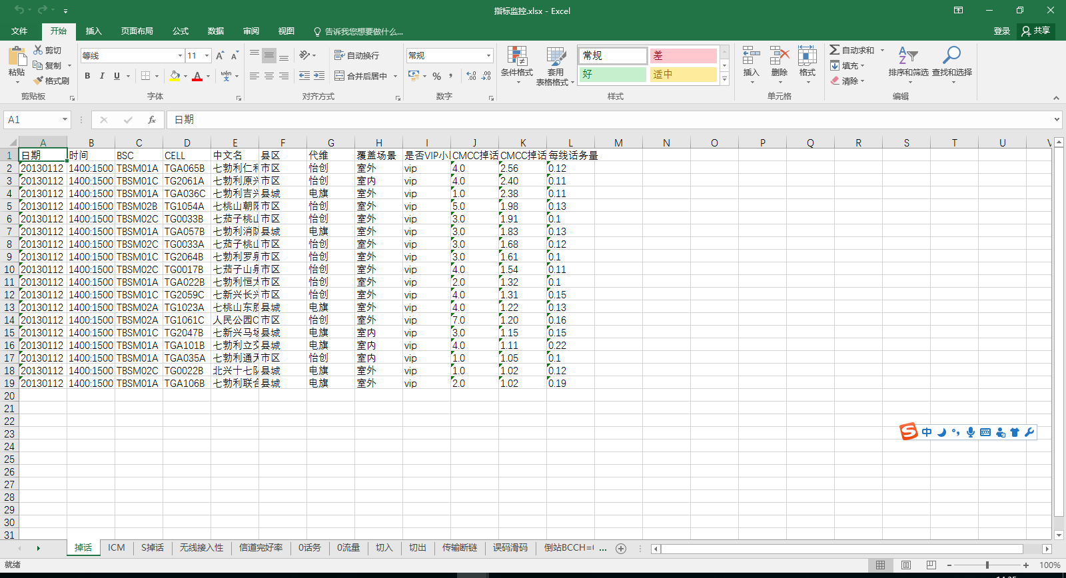

### 工单统计

#### 操作步骤

1. 管理员登录系统，点击“查询”菜单下的“工单统计”子菜单，进入工单统计页面。如下图：

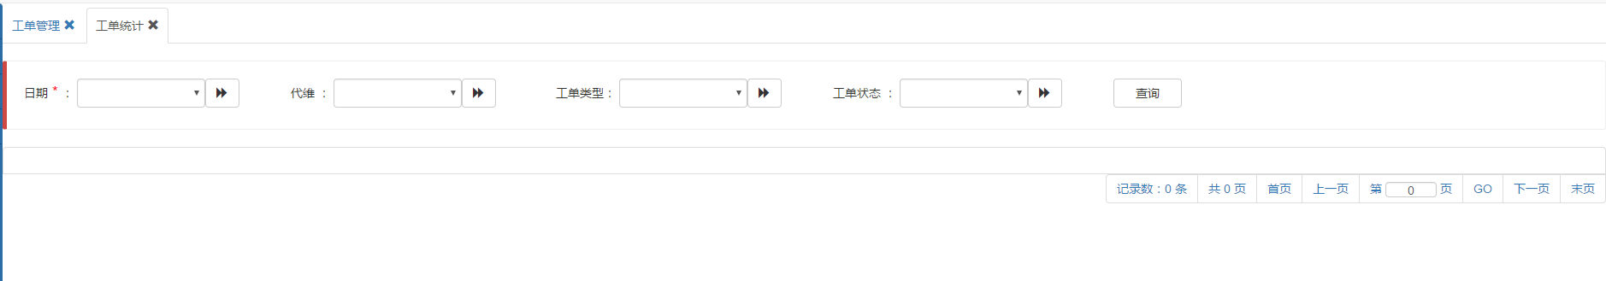

1. 选择日期，代维，工单类型和工单状态，点击查询按钮，可查询不同状态工单处理情况（日期必选），如下图：

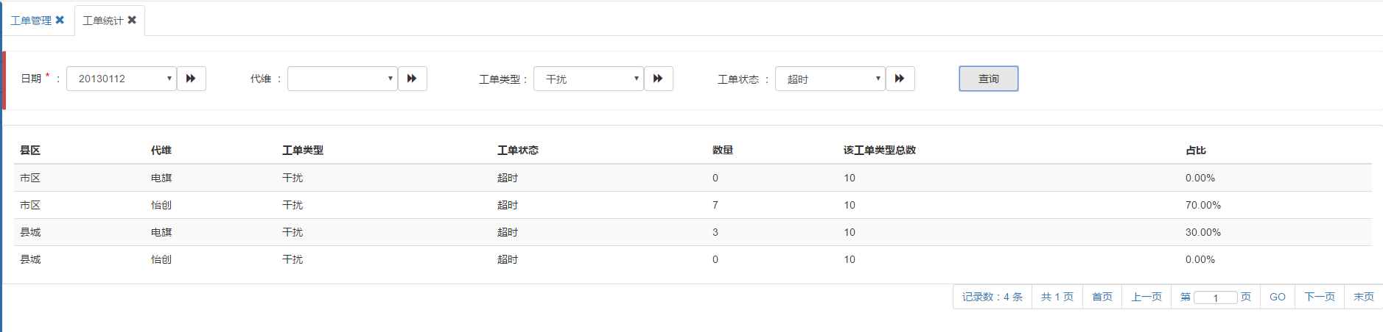

1. 工单统计模块仅对系统管理员可见。

### 工单管理

#### 工单闭环流程

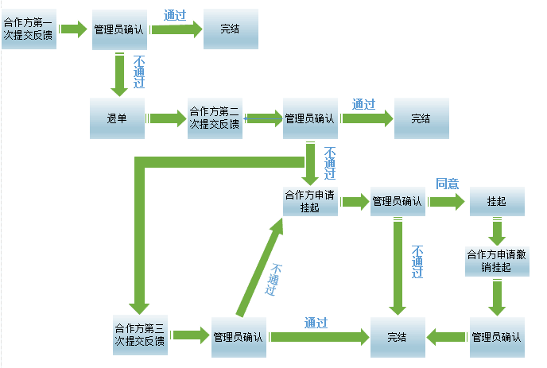

#### 1.3.5.2操作步骤

1.3.5.2.1 普通用户（合作方）进入系统，点击“查询”菜单下的“工单管理”子菜单，打开“工单管理”功能页面，可以进行工单的查询、处理。

选择日期、网元、小区、指标类型和工单状态（其中日期为必选项），可查询相应条件下的工单数据或指标数据，查询结果分别显示在下方工单和指标2个页签下，并可进行翻页，如下图：

1）工单查询：点击“查询”菜单下的“工单管理”子菜单，进入工单管理页面。如图：

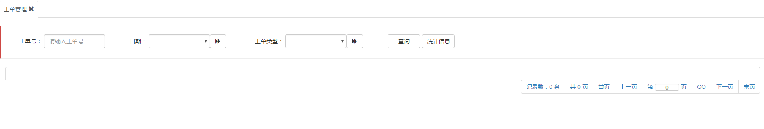

2）选择日期、工单类型或输入正确的工单号，点击查询按钮，得到查询结果（日期必选）：

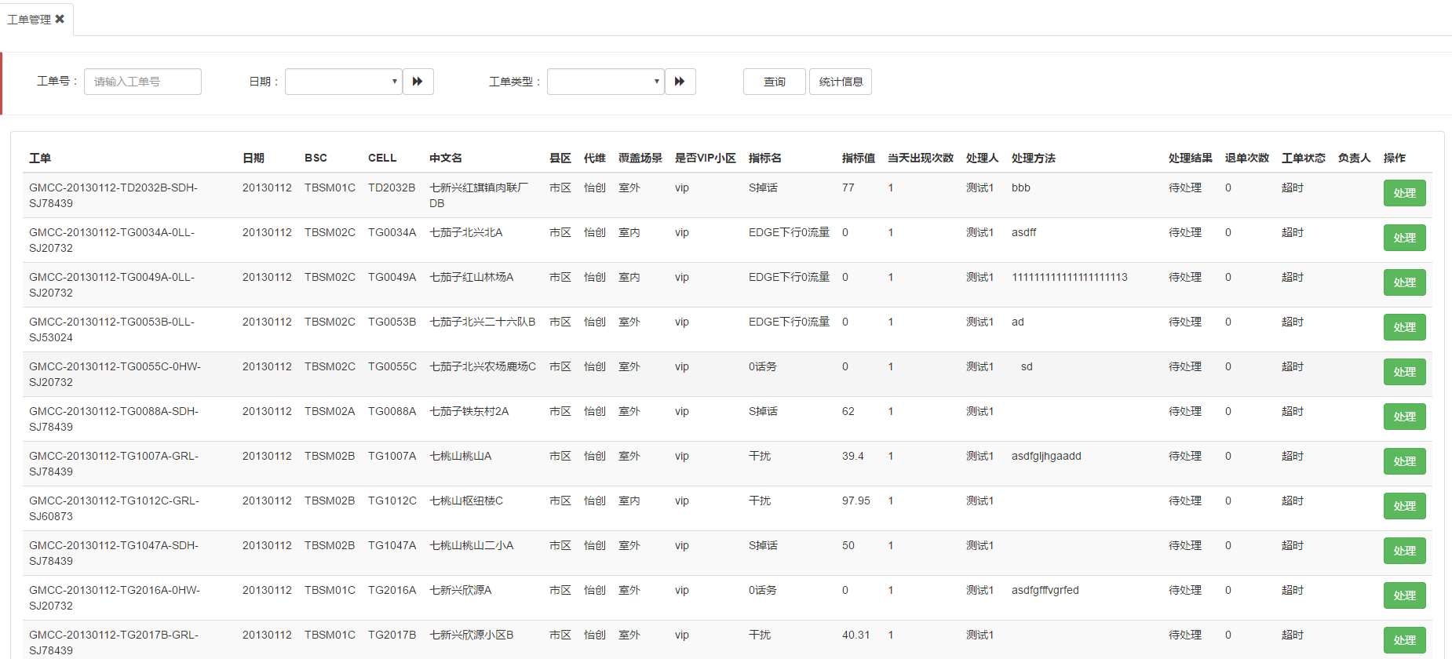

1. 点击统计信息按钮，可根据日期和工单类型查询并查看当前条件下的工单处理统计情况，多次点击可切换显示或隐藏内容。点击导出按钮，可导出当前工单数据到excel表。如下图：

统计信息：

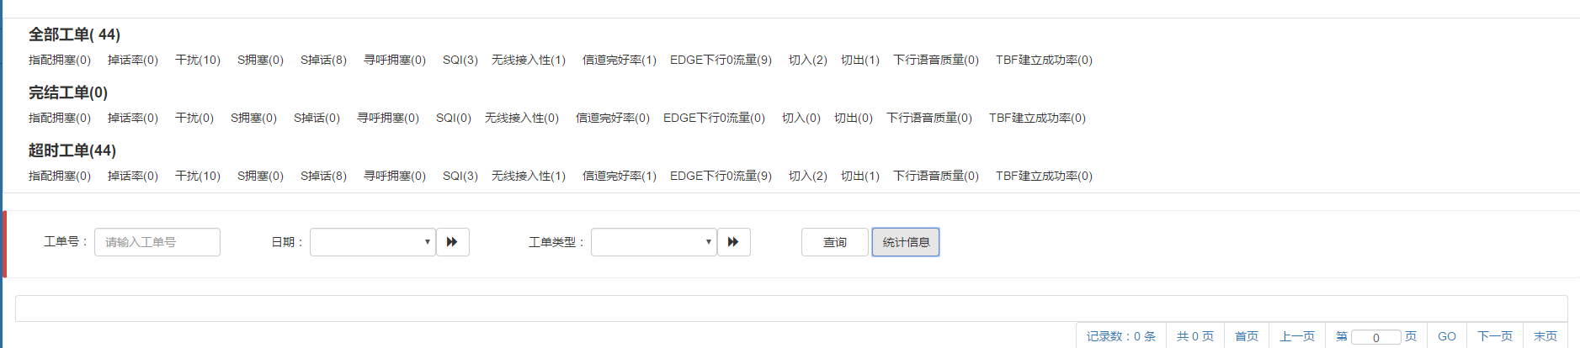

导出的工单：

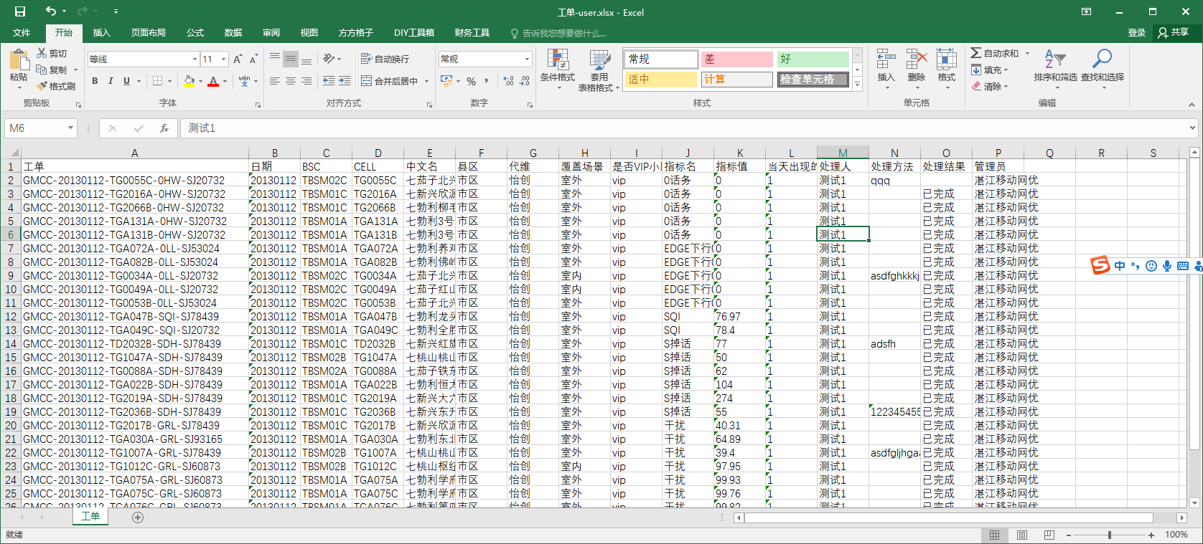

4）工单处理

在工单页签中，将表格滚动条拉到最右端，可见“处理”按钮，点击可弹出工单处理弹框，输入“处理人”，“处理方法”，选择“处理结果”，指定“负责人”，点击“提交处理”按钮，可对数据库中工单处理结果进行更新，成功后显示提交反馈成功，还可进行申请挂起，申请撤销挂起（工单处于已挂起状态（管理员同意挂起）时）等操作。更多处理步骤详情请参看1.3.5.1工单闭环流程。

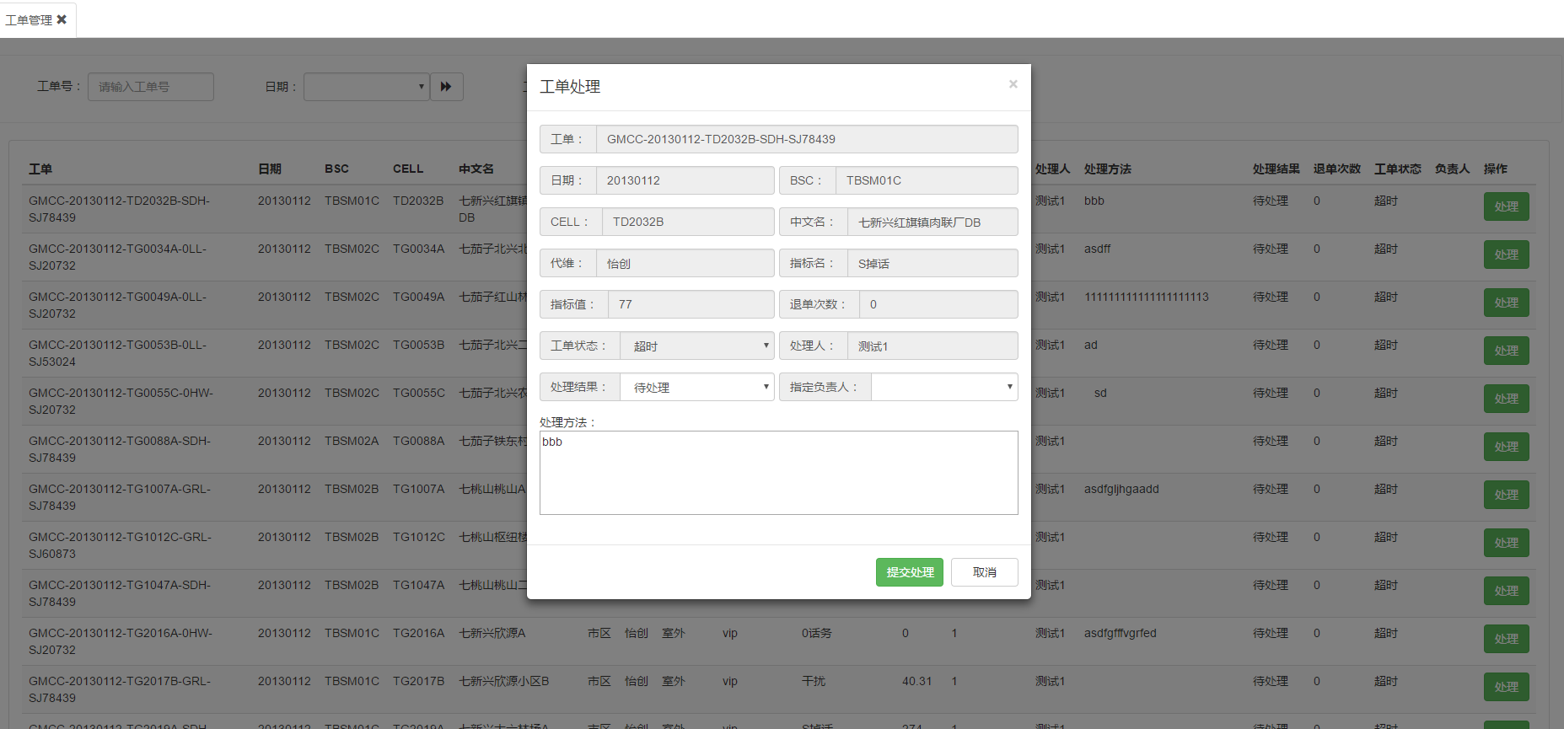

1.3.5.2.2 管理员登录系统

点击“查询”菜单下的“工单管理”子菜单，打开“工单管理”功能页面，可以进行工单的查询、管理。

1. 点击统计信息按钮，与普通用户登录一样，可以切换显示当前工单的统计情况；点击导出按钮，可导出当前工单数据到excel表。

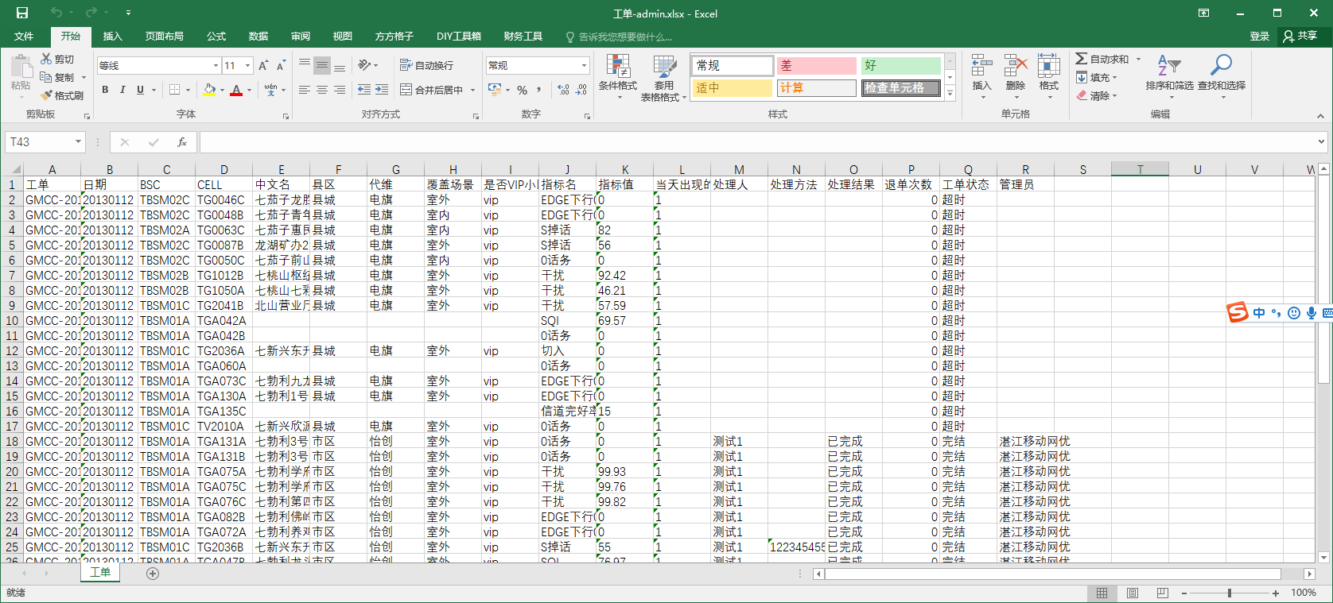

1. 输入工单号，或选择日期、小区、工单类型和工单状态等，点击查询按钮，可查看普通用户（各代维公司合作方）的工单处理结果，如下图：

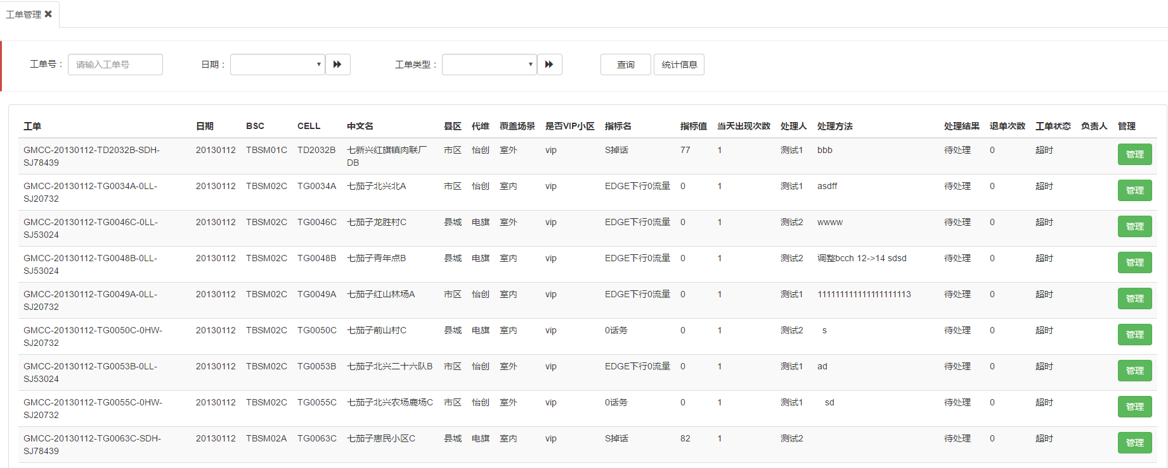

1. 在工单页签中，将表格滚动条拉到最右端，可见“管理”按钮，点击可弹出工单管理弹框，可进行修改工单状态，同意工单处理，同意挂起（工单状态为申请挂起时）和拒绝挂起（工单状态为申请挂起时）工单，同意撤销挂起工单（工单状态为申请撤销挂起时）等操作，更多管理步骤详情请参看1.3.5.1工单闭环流程。

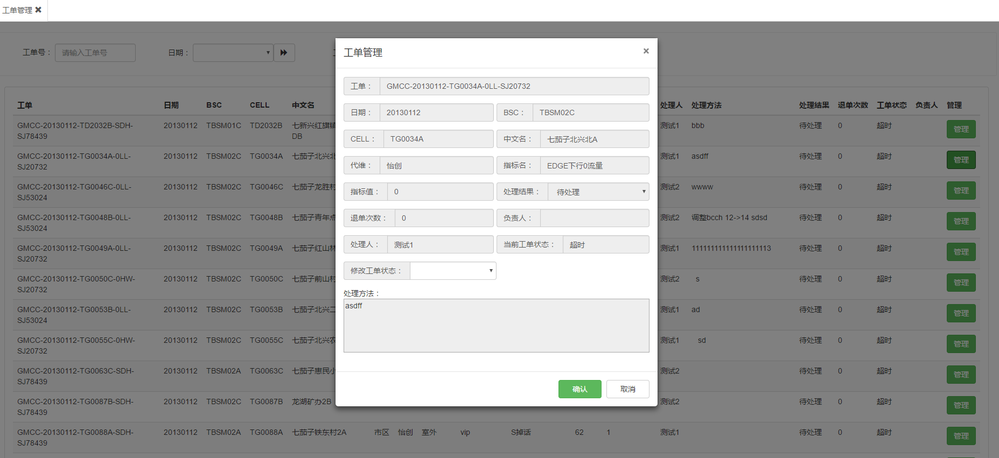

1.3.5.2.3 工单超时判定

超过3天仍未处理，即处理结果仍为“待处理”情况的工单，系统将自动更新工单状态为超时。

### 工单批量处理

#### 操作步骤

点击“查询”菜单下的“工单批量处理”子菜单，普通用户可进行工单处理结果上传处理。管理员可对处理结果给出意见；点击上传工单文件，可选择excel文件（填写处理结果或处理意见到工单管理中导出的文件），点击提交处理，系统会对当前数据进行解析，更新数据库；处理成功后显示“处理成功”

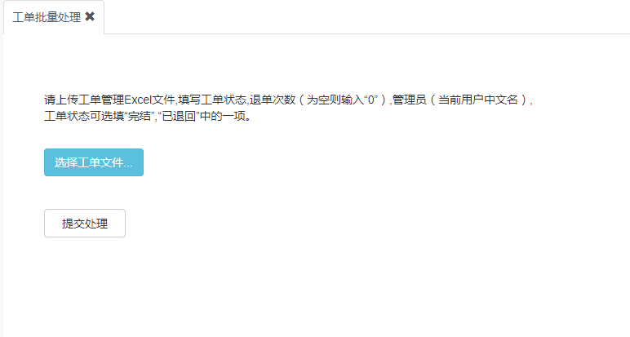

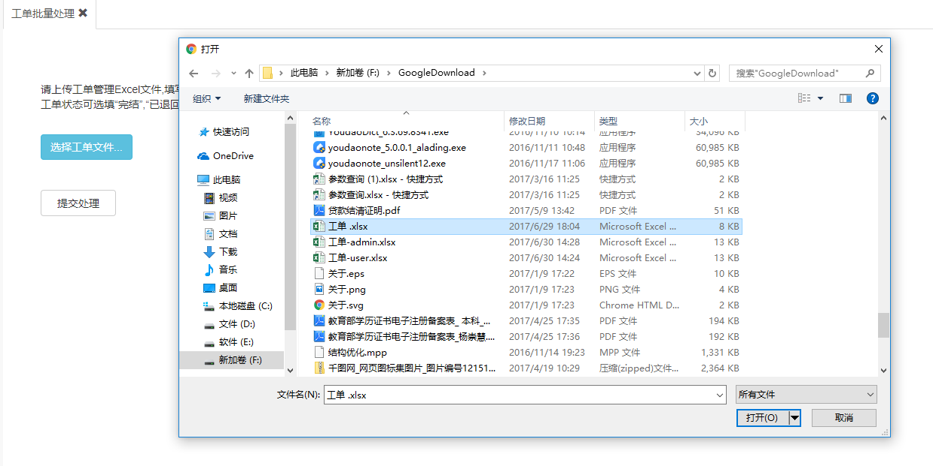

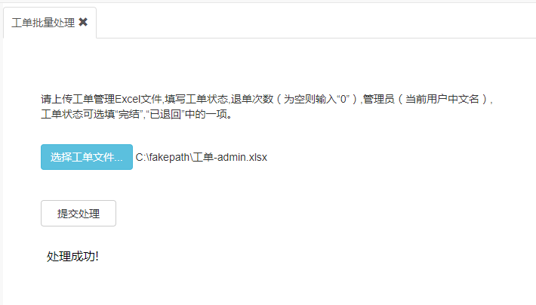

### 参数查询

#### 操作步骤

点击“查询”菜单下的“参数查询”子菜单，打开“参数查询”功能页面，可以进行79个不同类型参数的查询和导出。如下图：

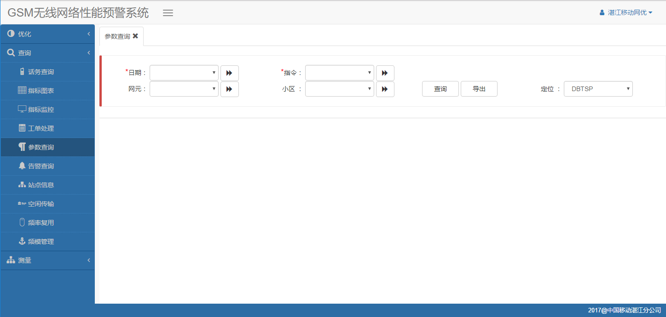

1. 参数查询与结果定位

选择日期、网元、小区和指令（其中日期和指令为必选项），可查询相应条件下的参数数据，查询结果分别显示在各个页签下的表格中，各页签下表格均可进行翻页，如下图：

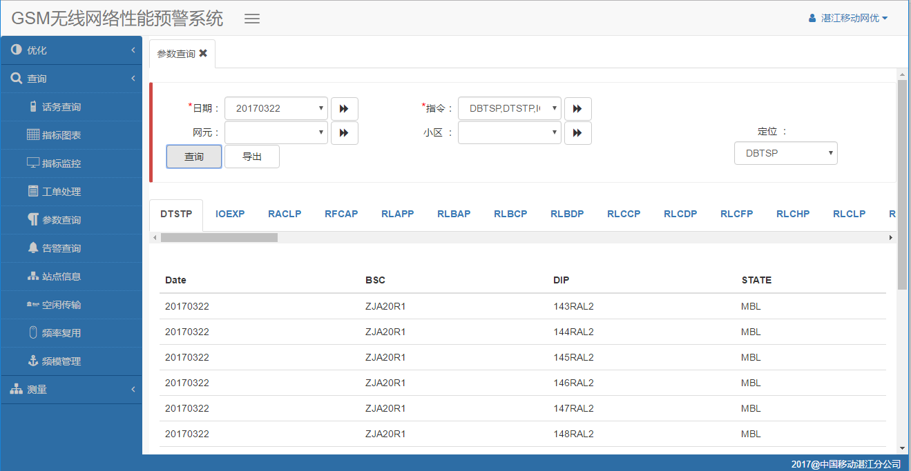

在定位下拉菜单中选择需要查看的指令名，选定后，下方表格会自动跳转到选择的指令对应的页签中，若选择的指令名无查询结果，则会有相应提示。

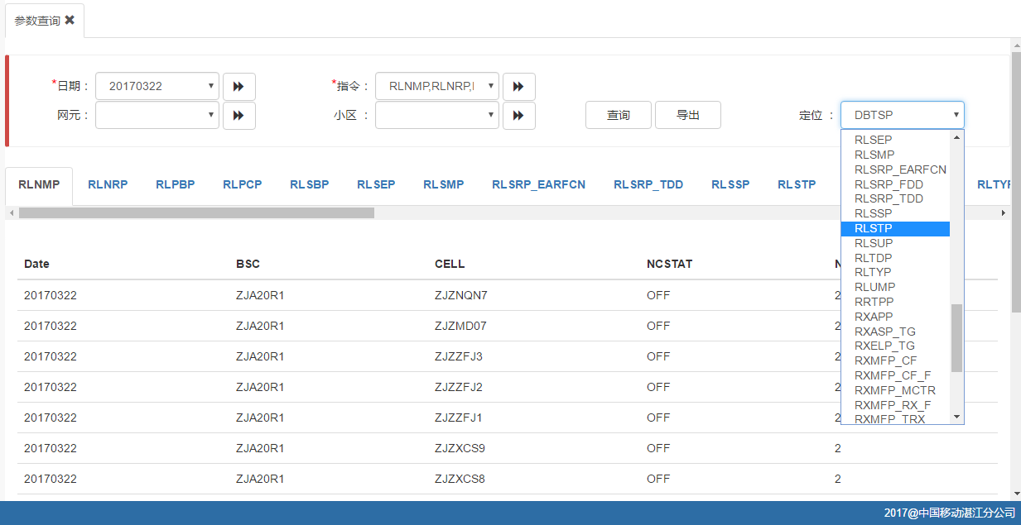

1. 参数导出

选好条件后，点击导出按钮，可导出当前查询结果到Excel表格中，如无结果，则提示先查询再导出。如下图：

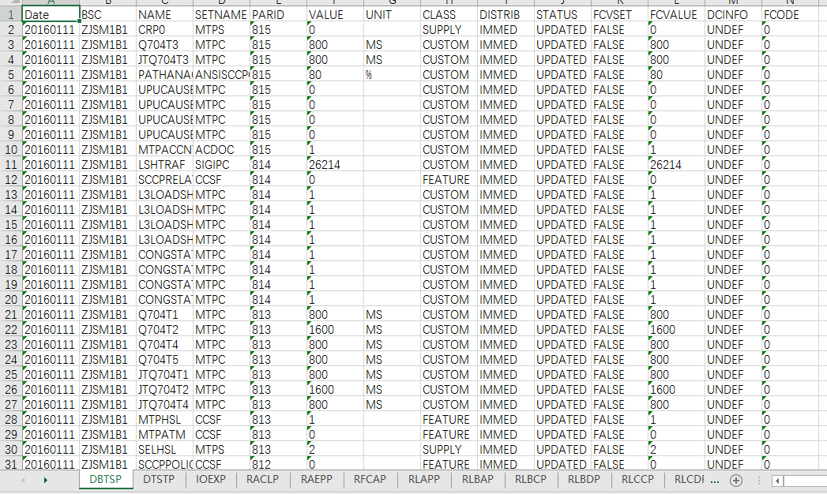

### 告警查询

选择日期、网元和小区进行计算，即可得到小区相应的告警情况。

#### 操作步骤

点击菜单“查询”下的子菜单“告警查询”子菜单。如下图：

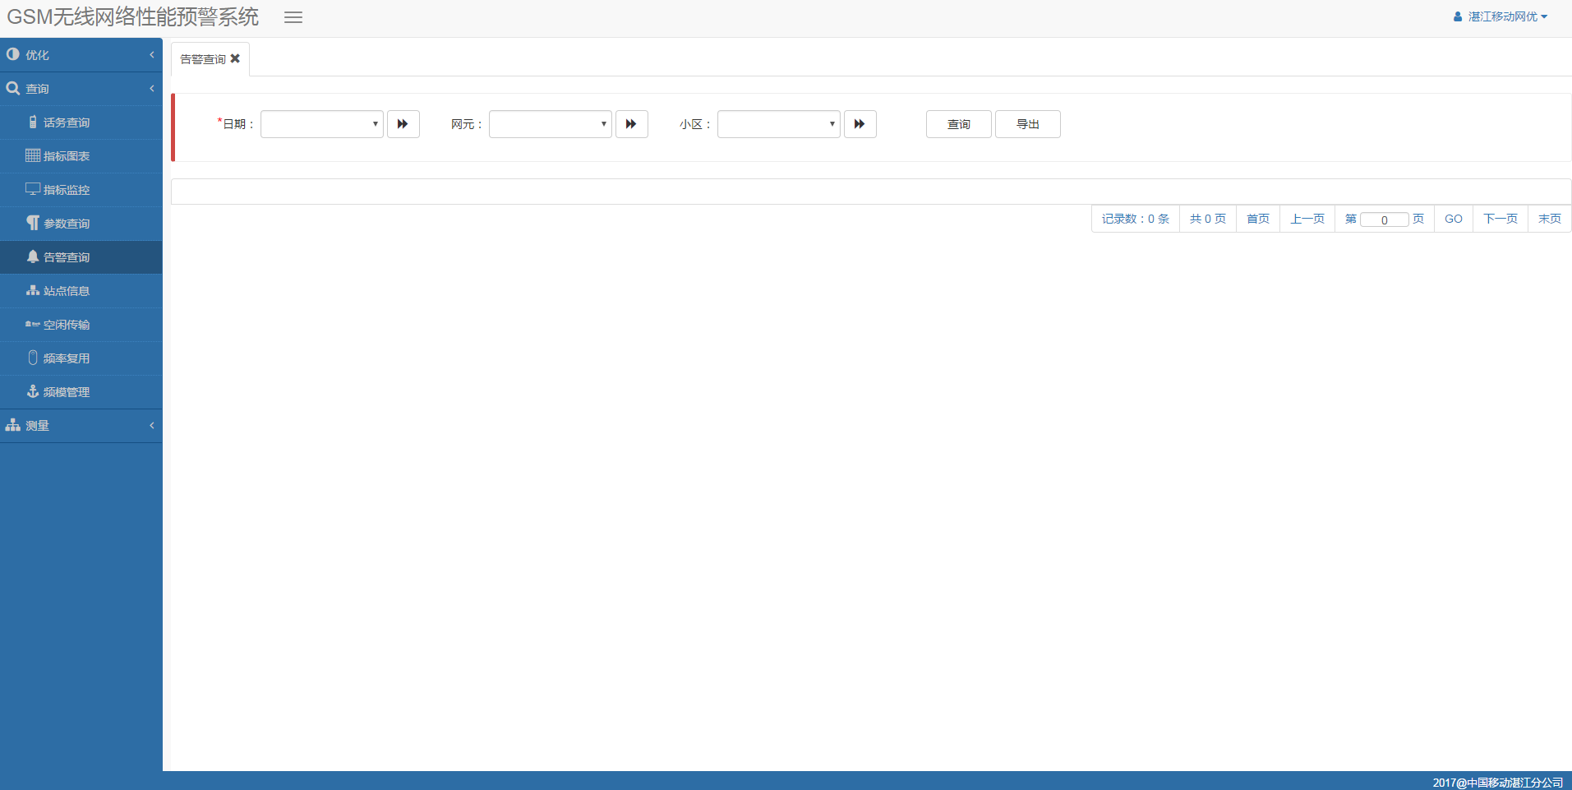

“日期”：为服务器存在的数据的日期，必选项（可多选）。

“网元”：为服务器存在的网元，可选项（可多选）。

“小区”：为服务器存在的小区，可选项（可多选）。

点击“查询”按钮，分页展示结果列表，如图所示：

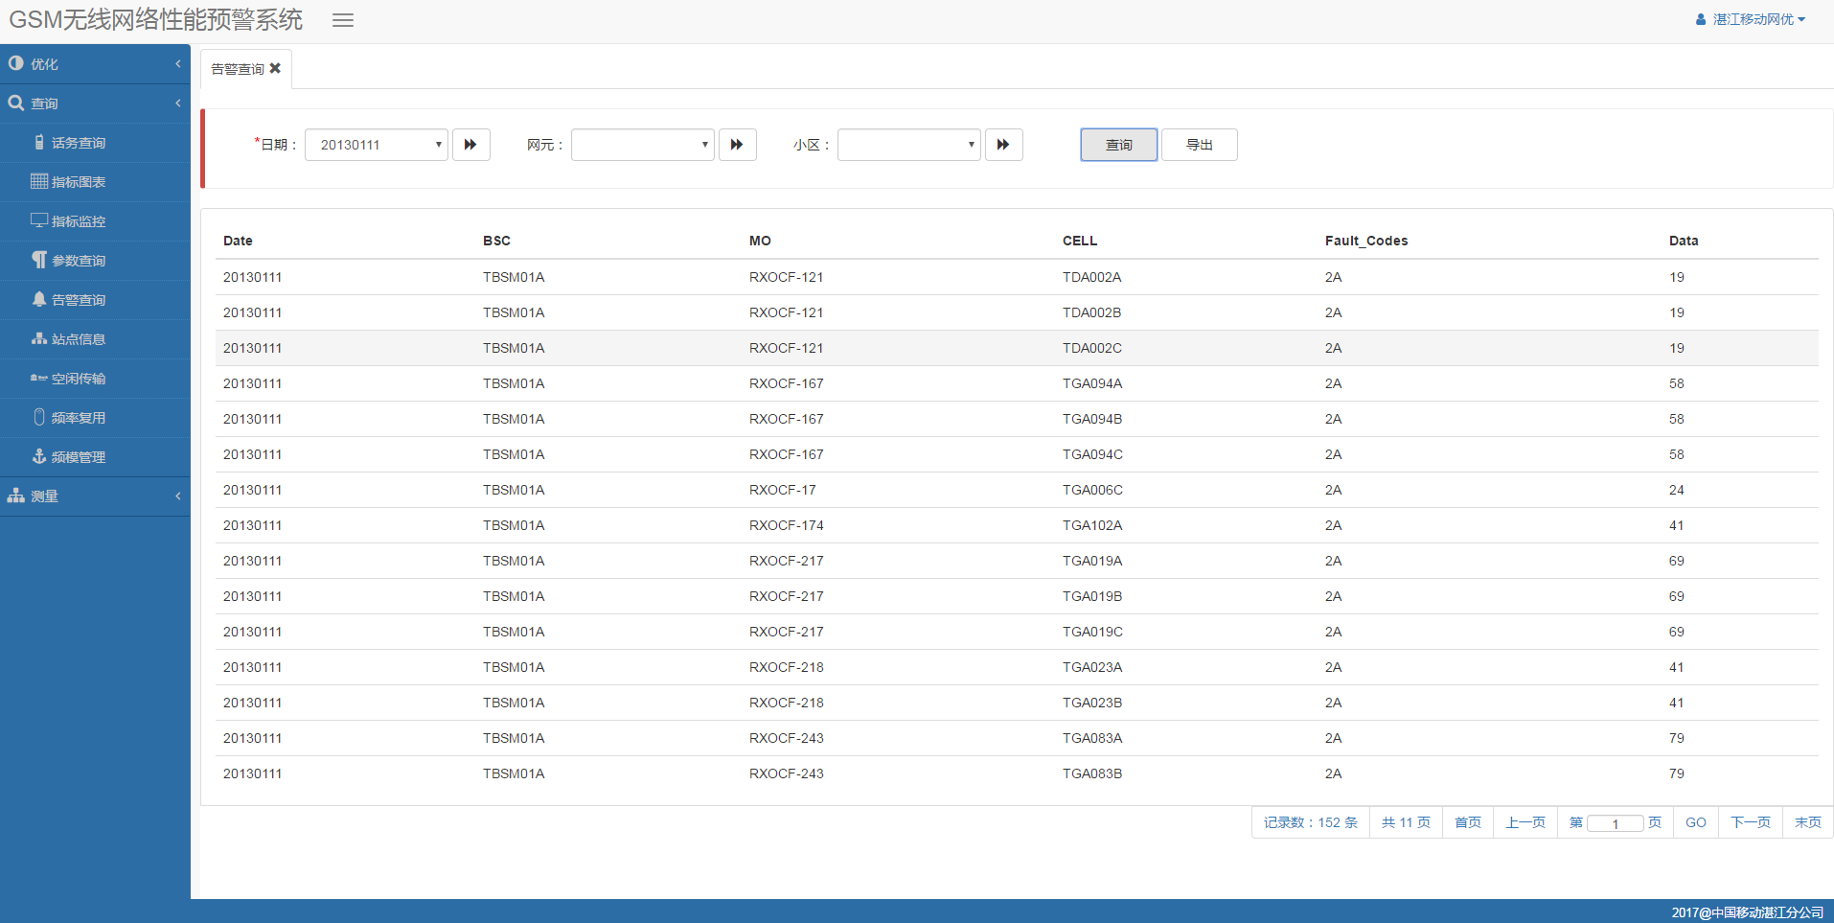

点击“导出”按钮，导出结果列表，如图所示：

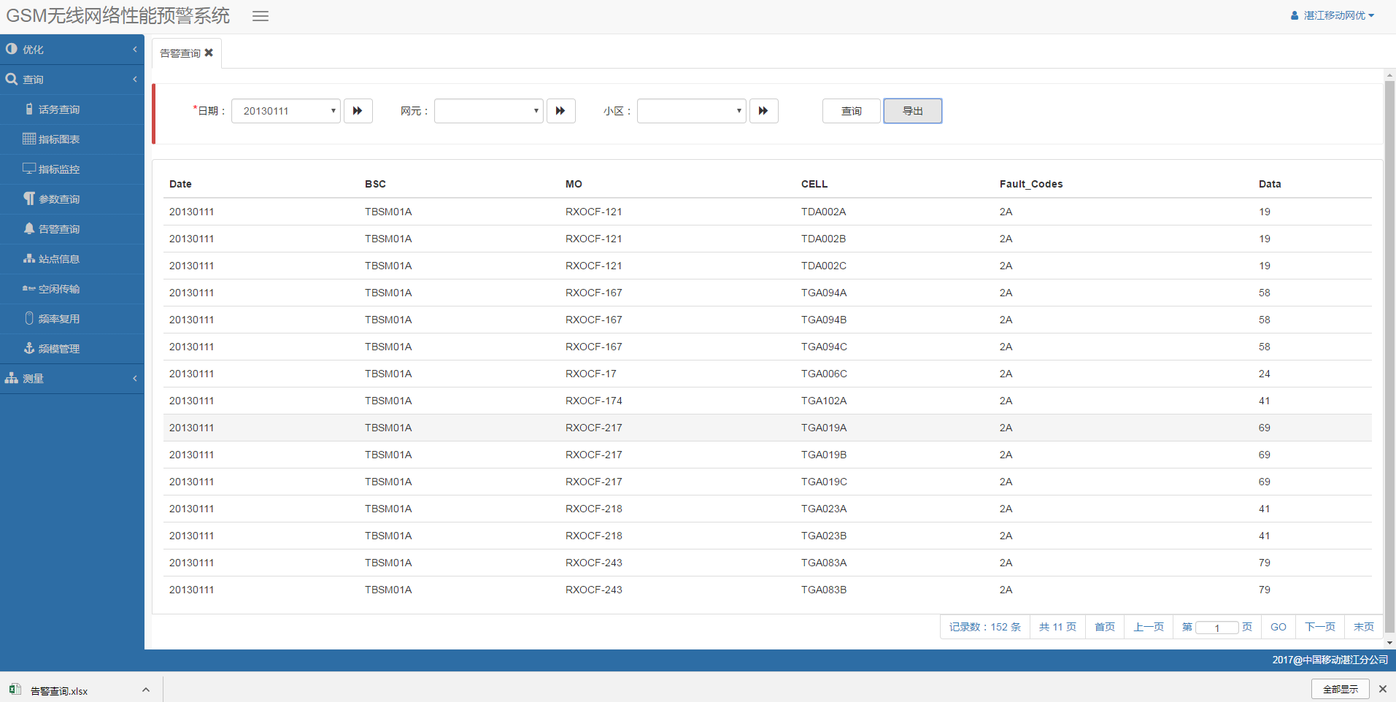

### 站点信息

#### 操作步骤

点击“查询”菜单下的“站点信息”子菜单，打开“站点信息”功能页面，可以进行站点信息数据的查询和导出。如下图：

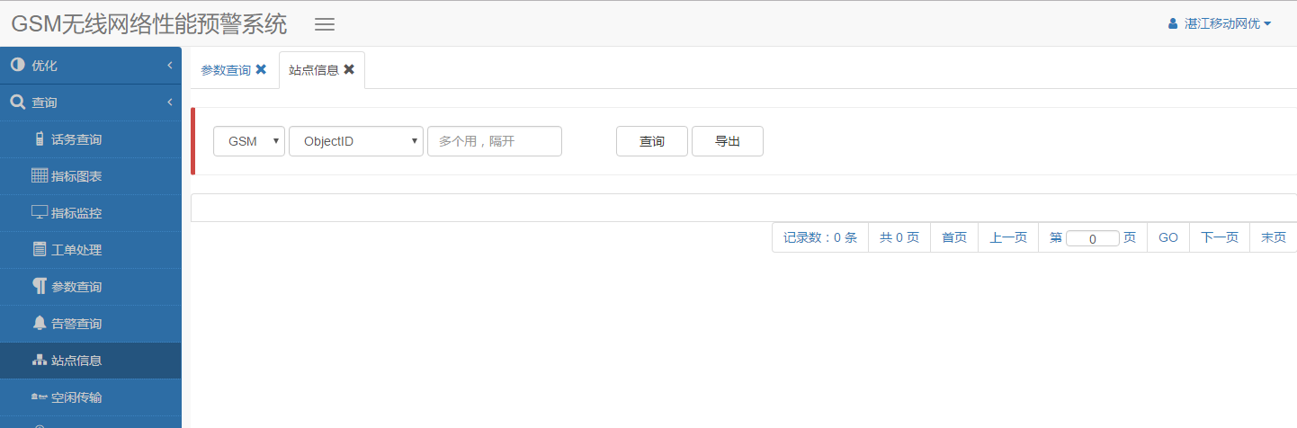

1. 站点信息查询：

选择和输入ObjectID，BSC或CGI，点击查询按钮（默认状态为全选），可显示各站点信息，如图：

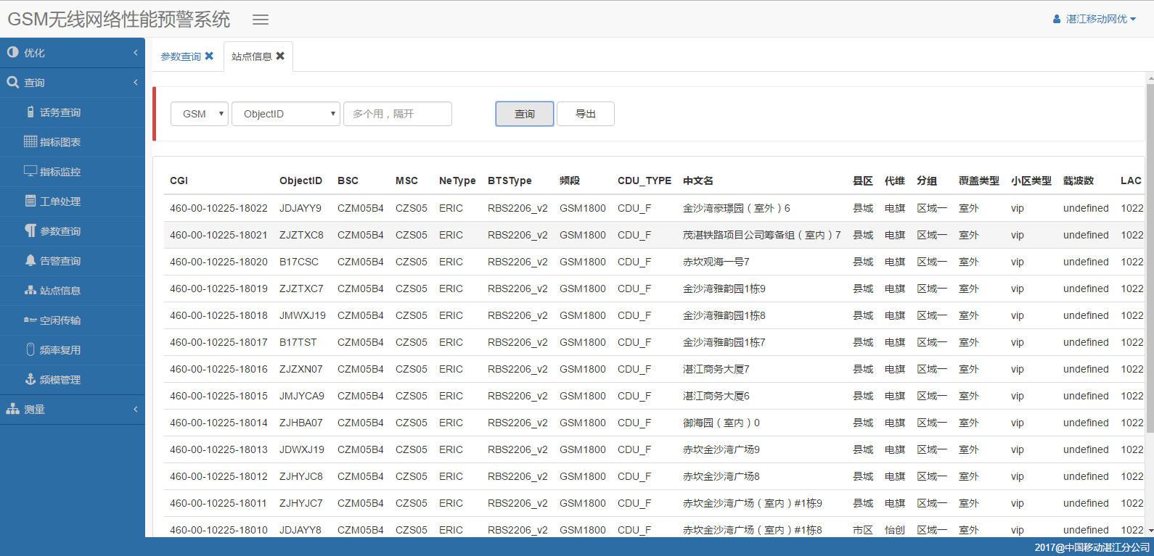

输入ObjectID，BSC或CGI可进行精确查找，如下图：

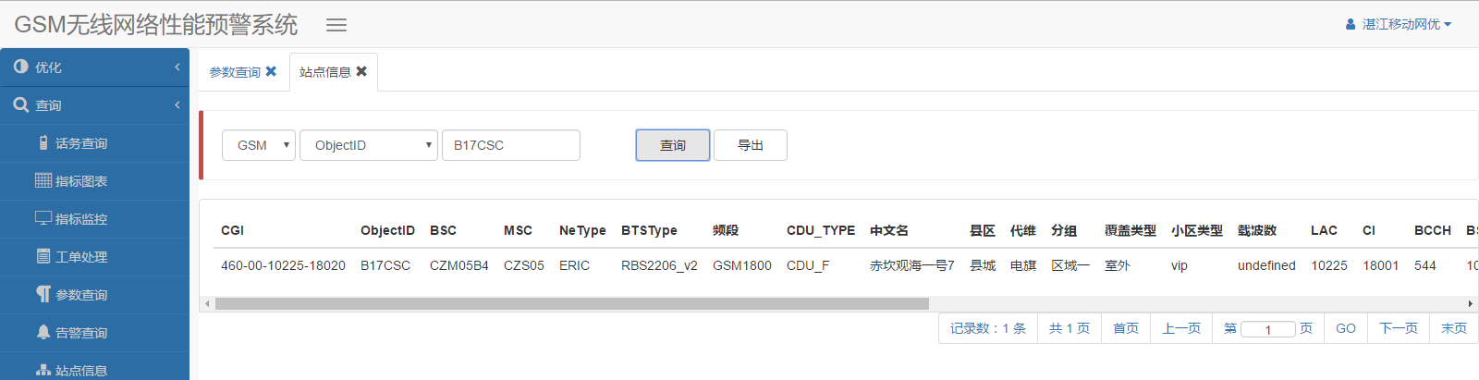

1. 站点信息导出：

点击导出按钮，可将当前表格中数据导出到Excel中，如图：

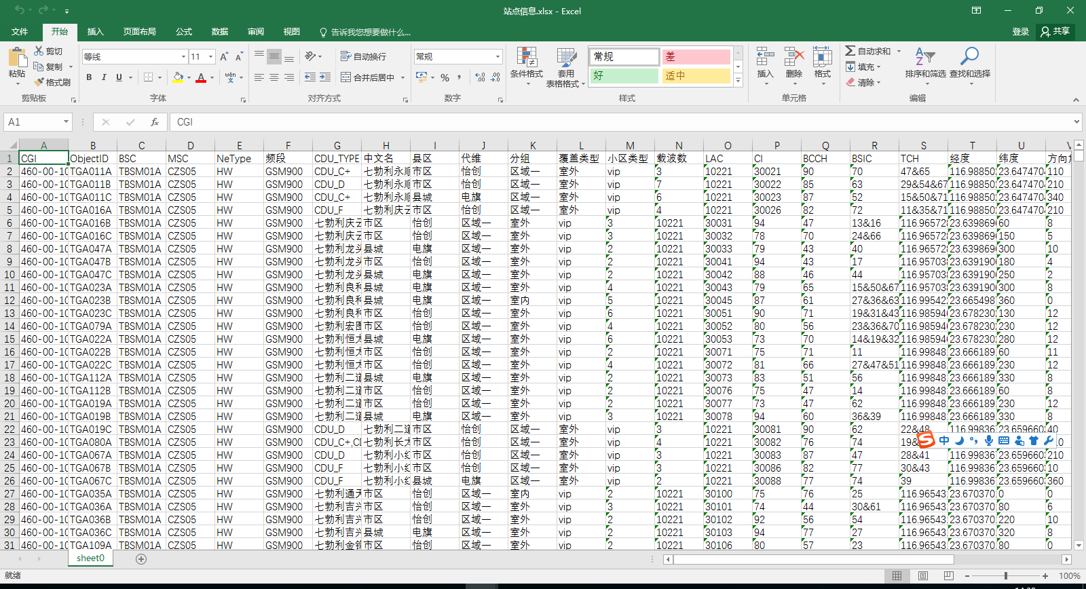

### 空闲传输

选择日期，选择网元，进行计算，即可看到小区剩余多少空闲的传输数以及传输号。

#### 操作步骤

点击菜单“查询”下的子菜单“空闲传输”子菜单。如下图：

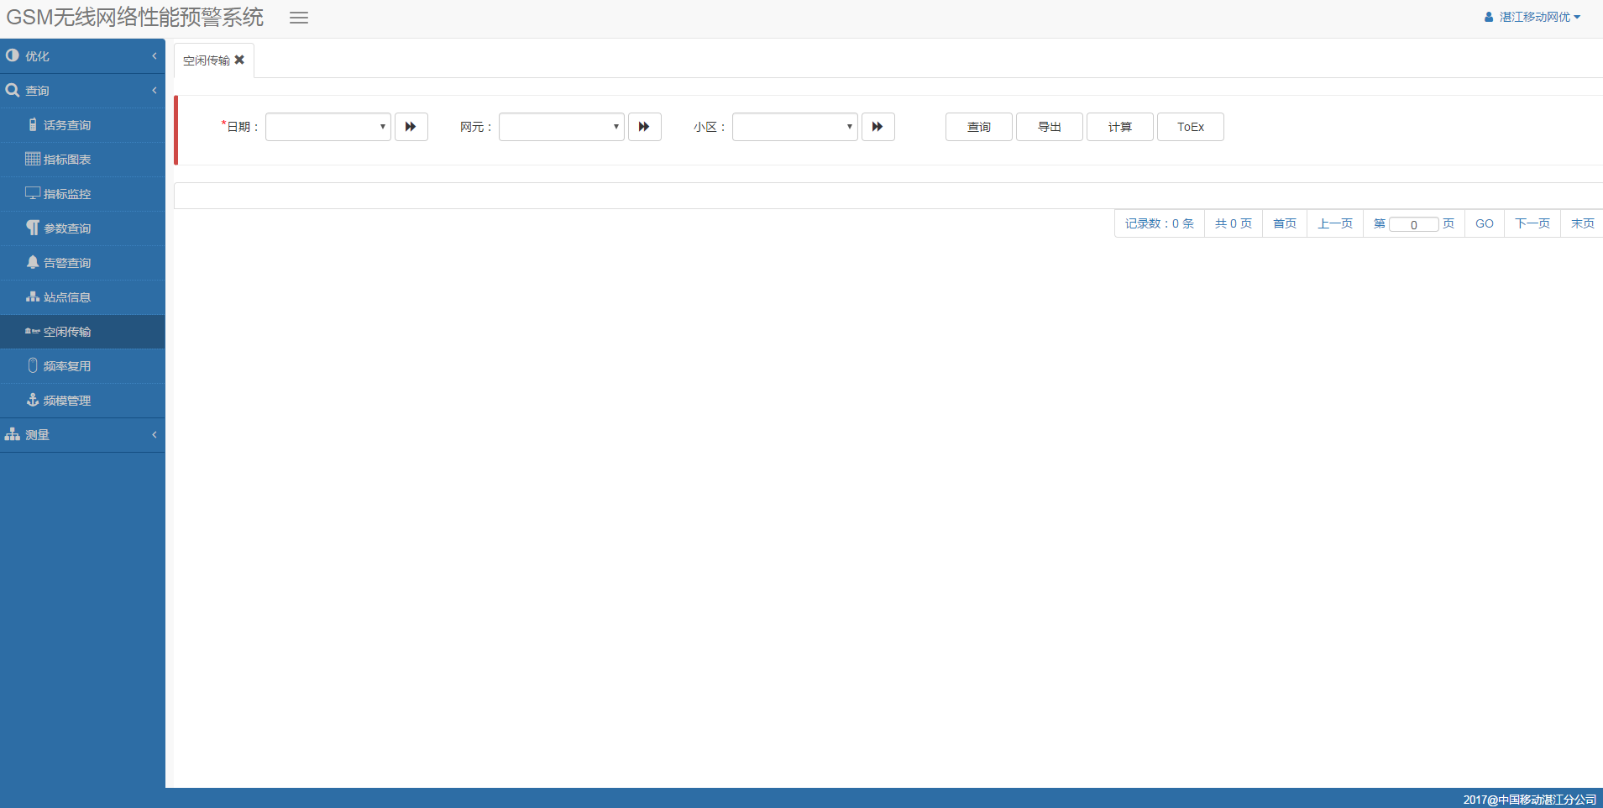

“日期”：为服务器存在的数据的日期，必选项（可多选）。

“网元”：为服务器存在的网元，必选项（可多选）。

“小区”：为服务器存在的小区，可选项（可多选）。

点击“查询”按钮，分页展示数据库中的小区的空闲传输信息，如图所示：

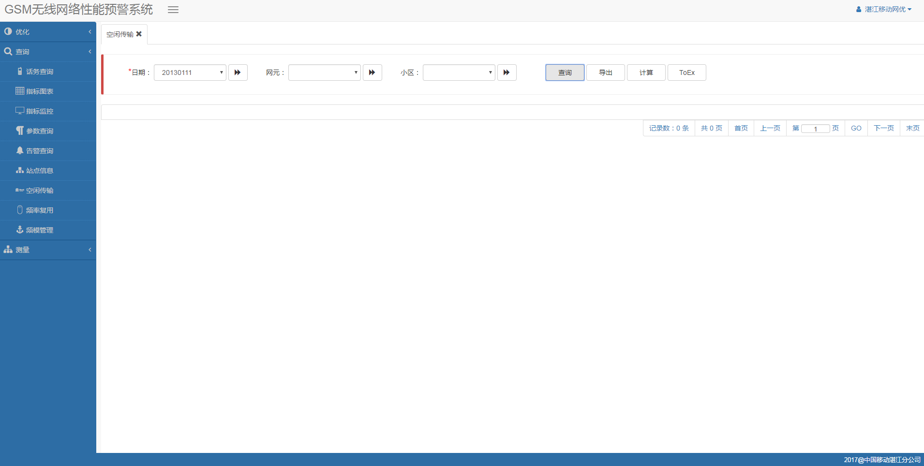

点击“导出”按钮，导出数据库中的小区的空闲传输信息，如图所示：  
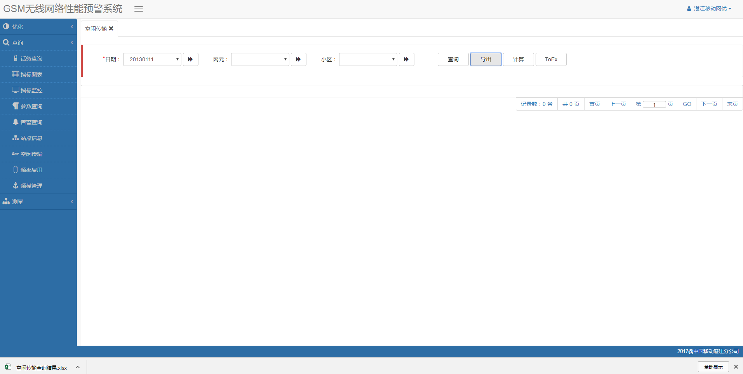

点击“计算”按钮，重新计算小区空闲传输的信息，如图所示：

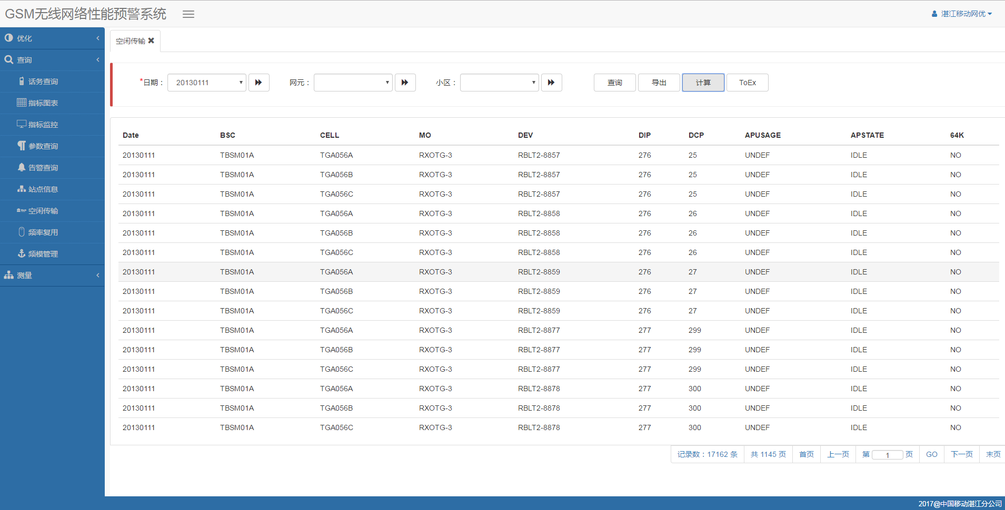

点击“ToEx”按钮，导出计算小区空闲传输的信息，如图所示：

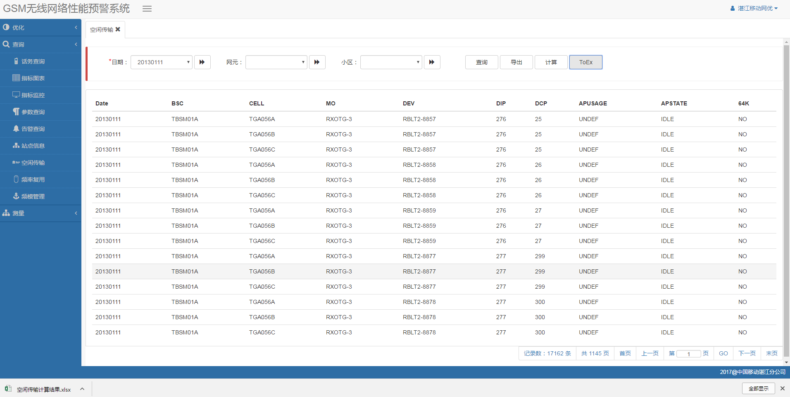

### 频率复用

通过图表提供GSM900频点和GSM1800频点的BCCH复用次数、TCH复用次数的统计值，可以通过日期、网元这些条件来过滤查询。

#### 操作步骤

点击“查询”菜单下的“频率复用”子菜单，打开“频率复用页面”，可以进行查询和导出操作。如下图：

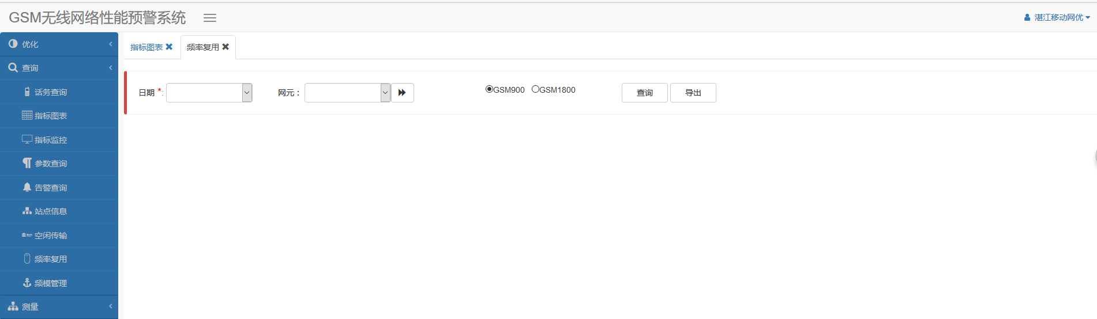

1、频率复用的查询

选择查询日期，网元或不输入，“GSM900”选项框默认已勾选，点击“查询”按钮，系统将查询出包含GSM900频点复用次数的数据，并以柱图的形式展现 。若勾选“GSM1800”进行查询，系统将查询出包含GSM1800频点复用次数的数据。如下图：

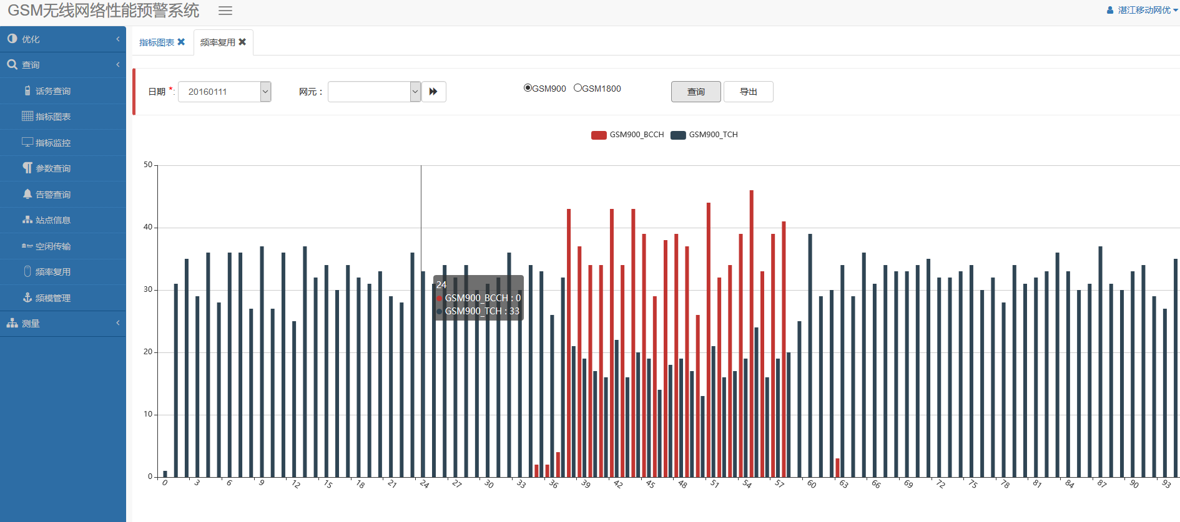

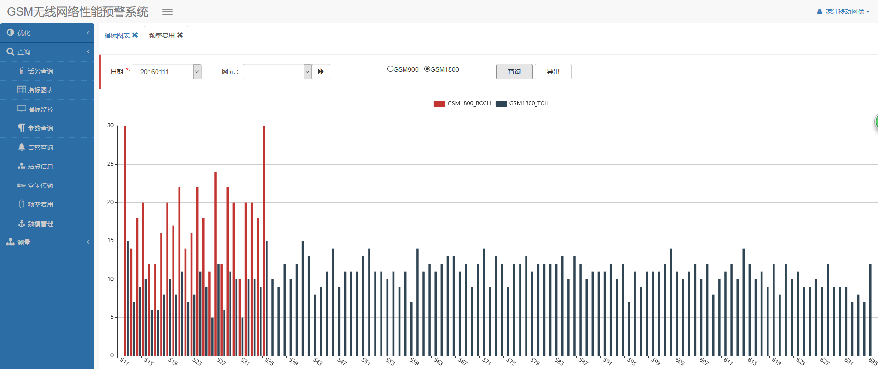

2、频率复用的导出

选择查询日期，网元或不输入，点击“导出”按钮，系统将导出包含GSM900和GSM1800这两个频点的频点复用次数的数据，最终以Excel的形式呈现

说明：

1)导出的Excel表数据以所选的查询条件为准

2)网元：通过选择下拉框或者扩展按钮选择网元，下拉框显示最多5个网元信息，点击扩展按钮弹出选择框，可以添加一个或多个网元信息到候选框

### 频模管理

#### 操作步骤

点击“查询”菜单下的“频模管理”子菜单，打开“频模管理”功能页面，可以进行频模数据的查询和导出。如下图：

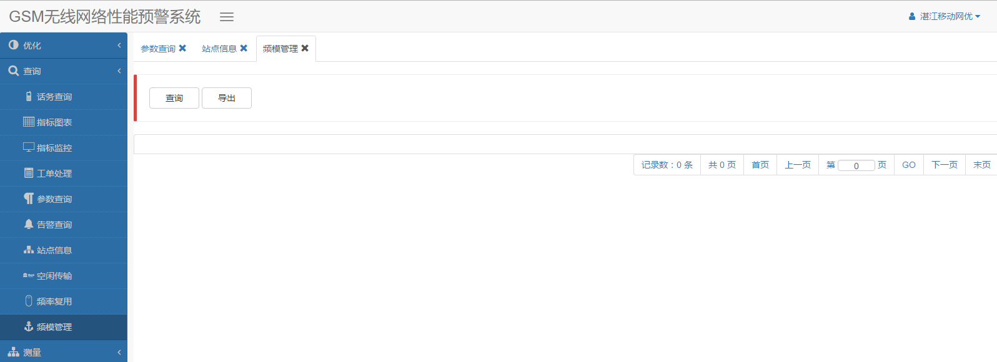

1. 频模管理查询

点击查询按钮，可查询频模管理记录，当前暂无管理数据。

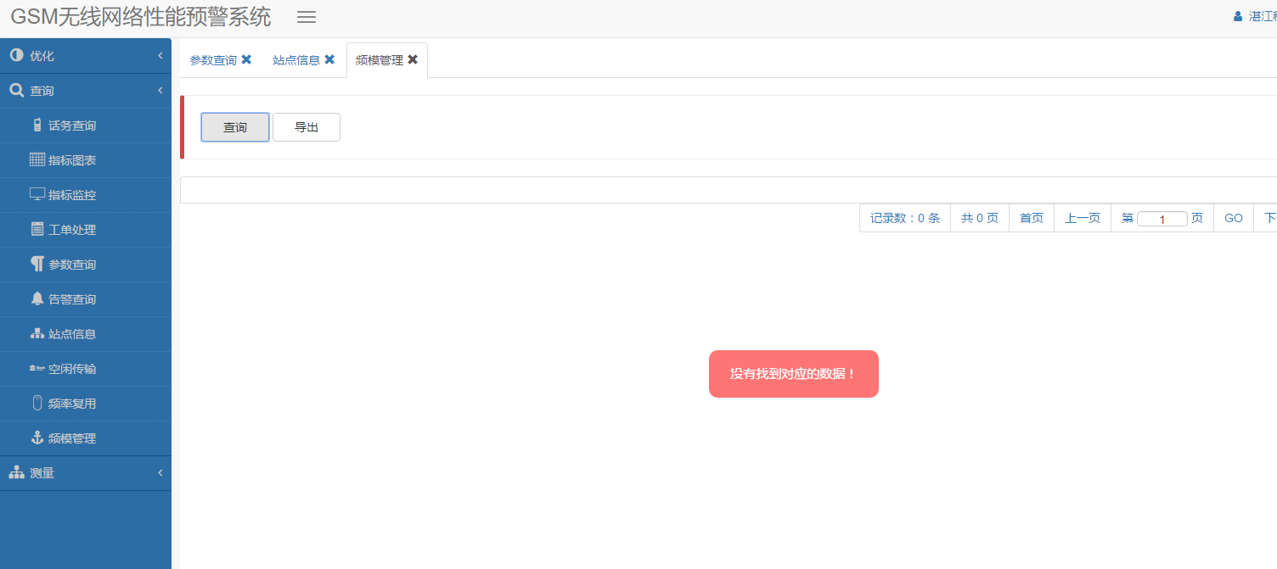

1. 频模管理导出

点击导出按钮，表格中有数据时可将其导出到Excel文件中。

## 测量

### MRR

#### MRR原始

选择日期，选择网元，进行计算，即可得到MRR原始结果数据。

#### 操作步骤

点击菜单“测量”下的子菜单“MRR”的子菜单“原始”。如下图：

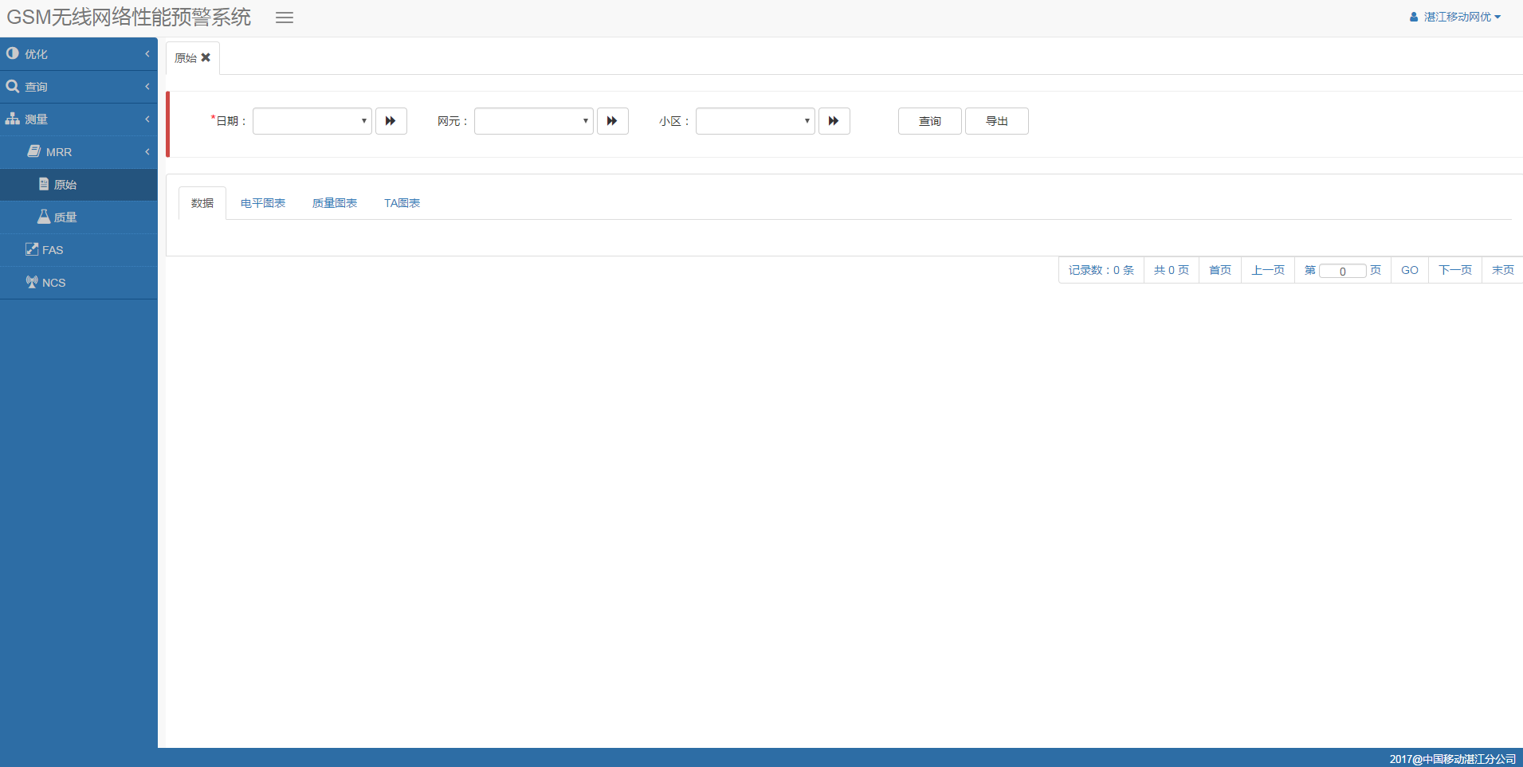

“日期”：为服务器存在的数据的日期，必选项（可多选）。

“网元”：为服务器存在的网元，可选项（可多选）。

“小区”：为服务器存在的小区，可选项（可多选）。

点击“查询”按钮，分页展示结果列表，如图所示：

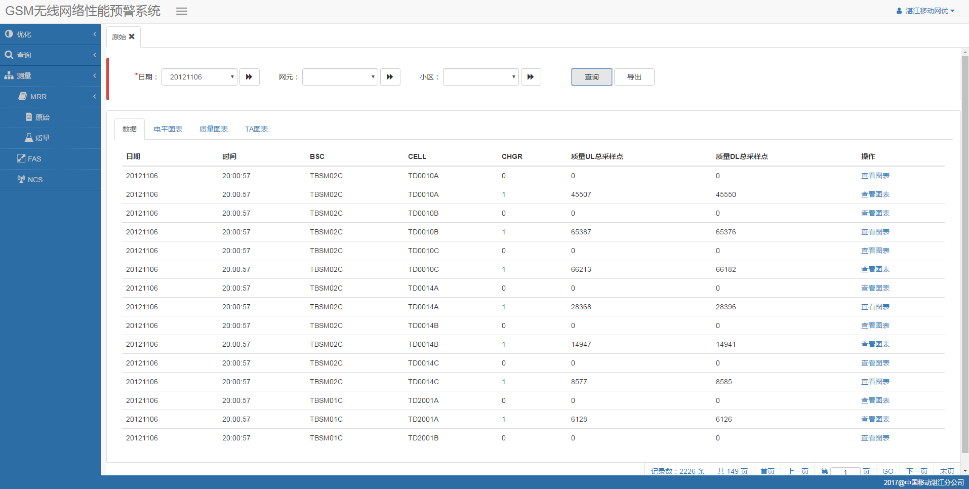

点击数据列表中的“查看图表”，即可查看“电平图表”，如图所示：

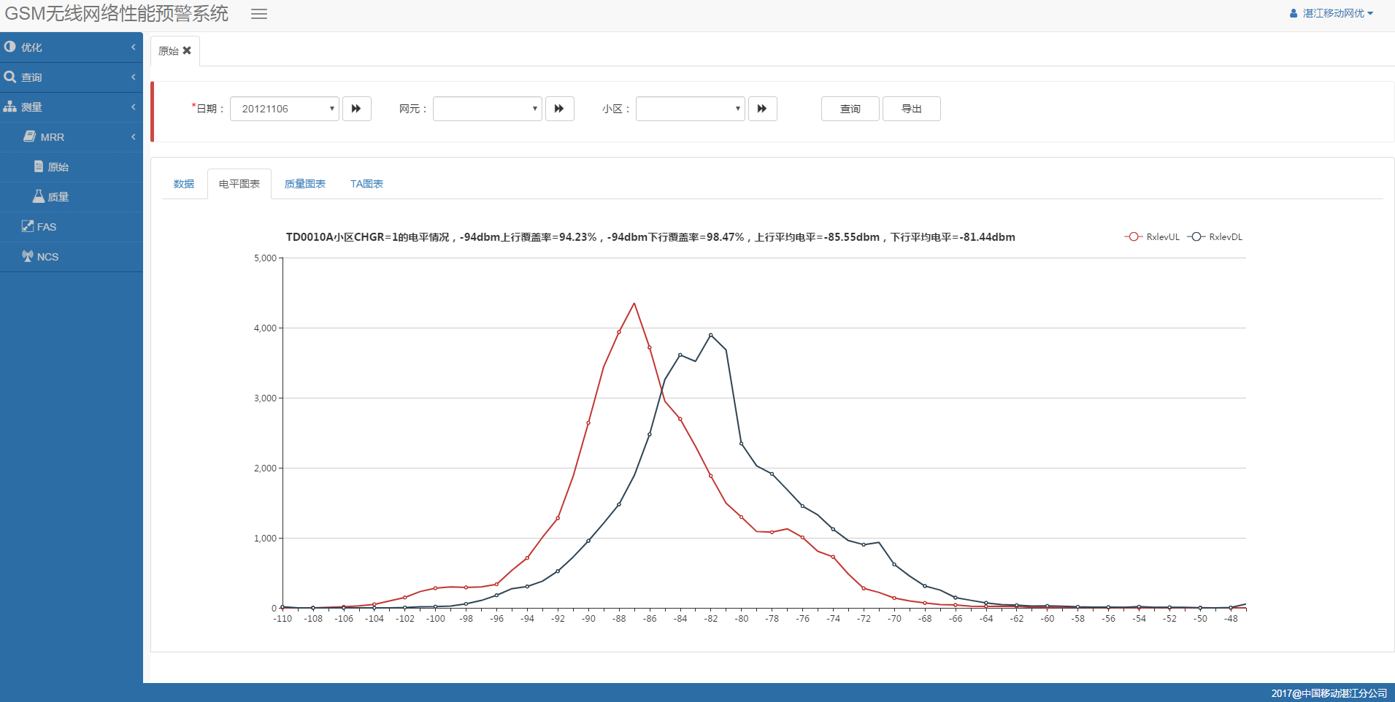

点击“质量图表”，可切换质量图表，如图所示：

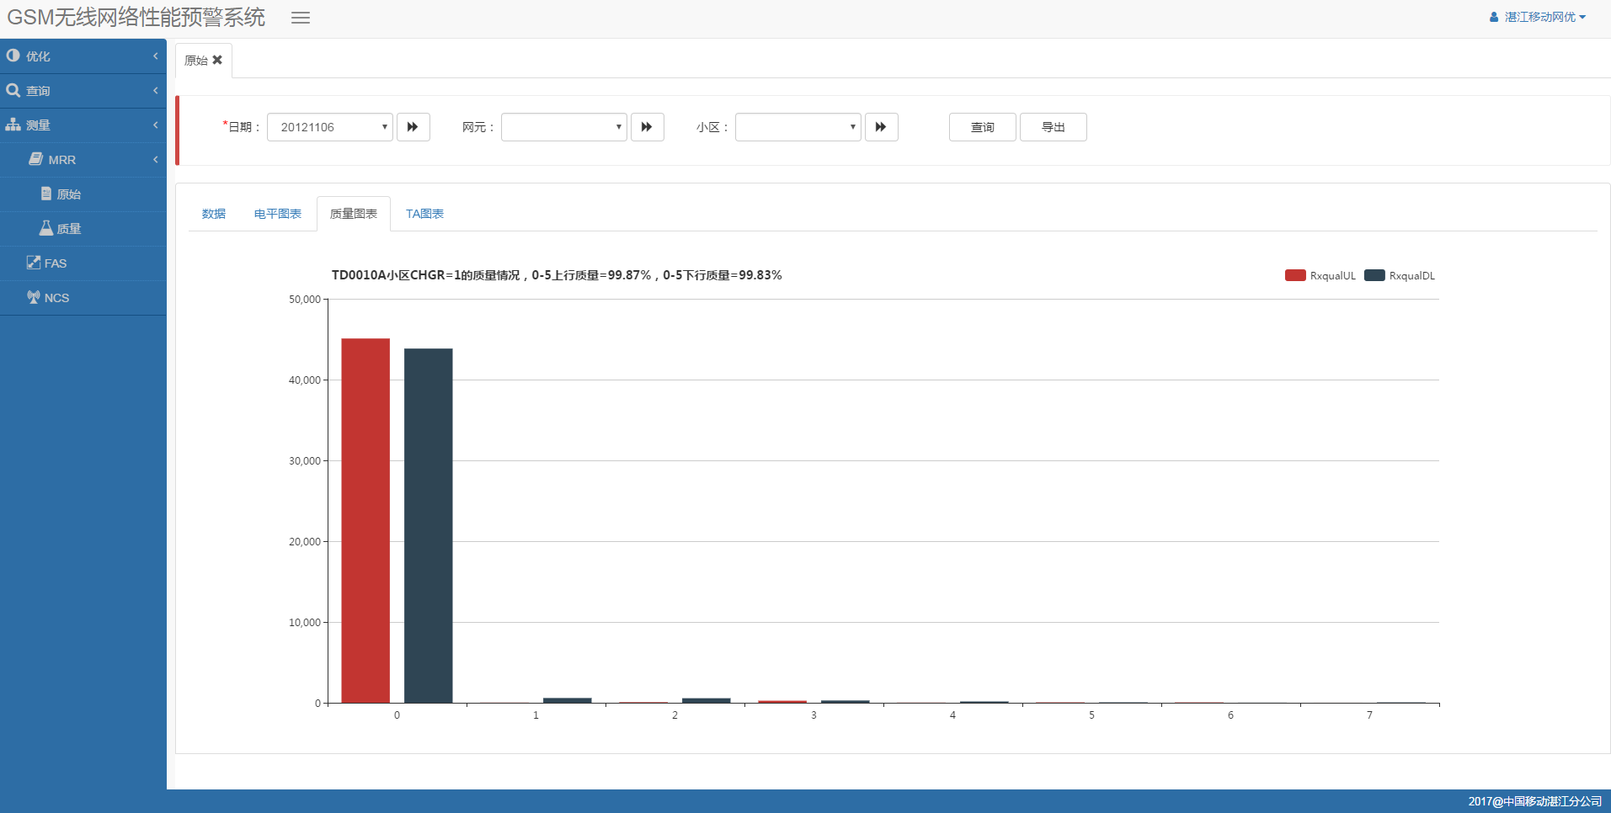

点击“TA图表”，可切换TA图表，如图所示：

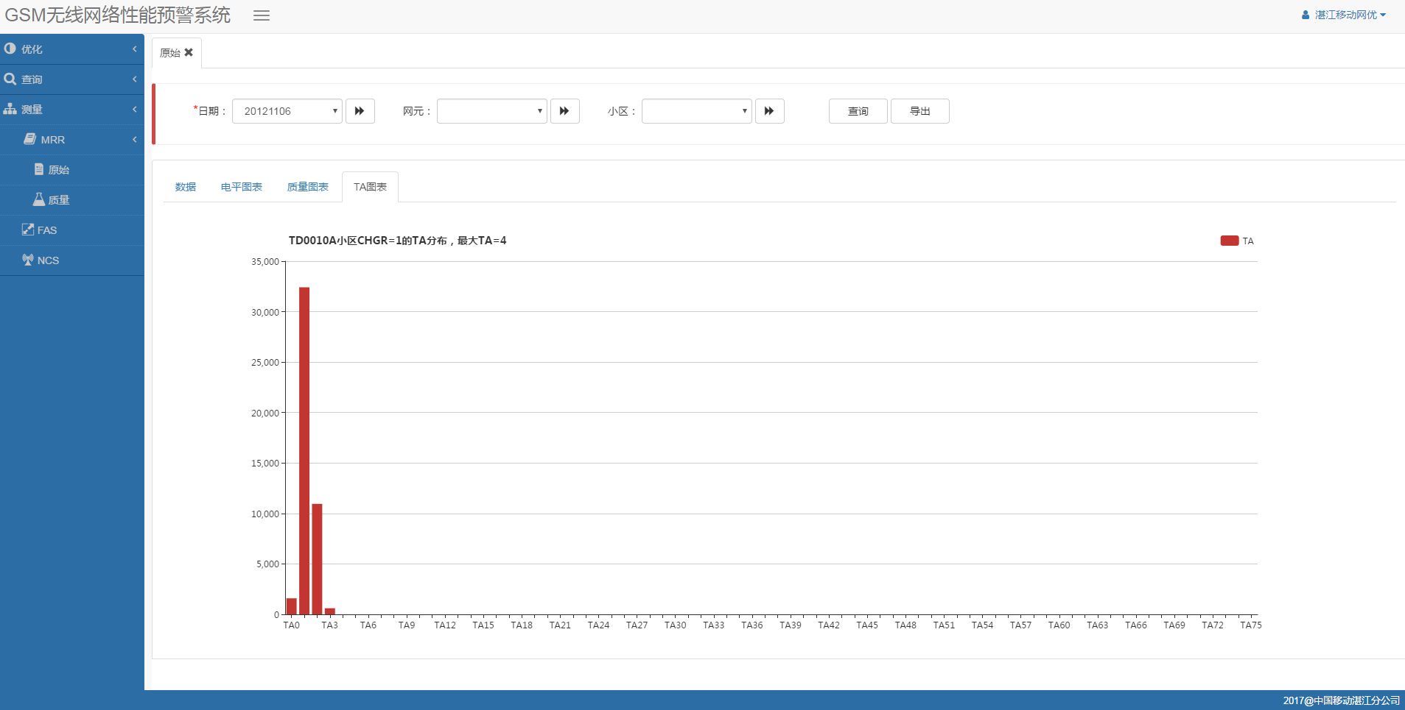

点击“导出”按钮，可导出MRR原始数据列表，如图所示：

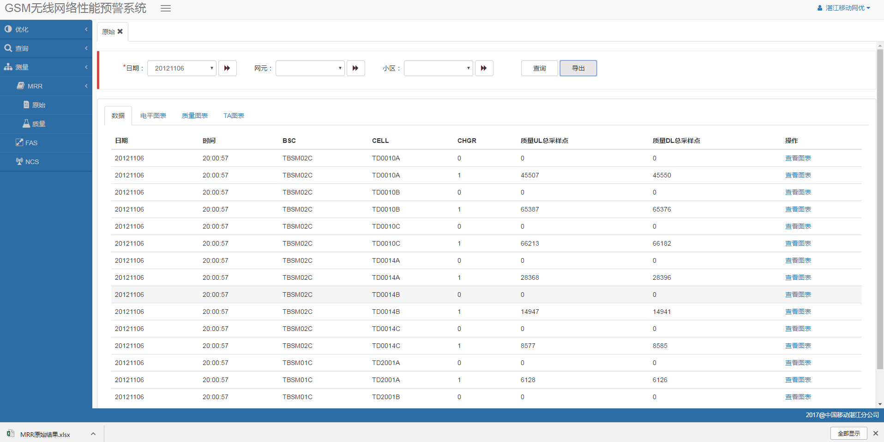

#### MRR质量

选择日期，选择网元，进行计算，即可得到MRR质量结果数据。

#### 操作步骤

点击菜单“测量”下的子菜单“MRR”的子菜单“质量”。如下图：  
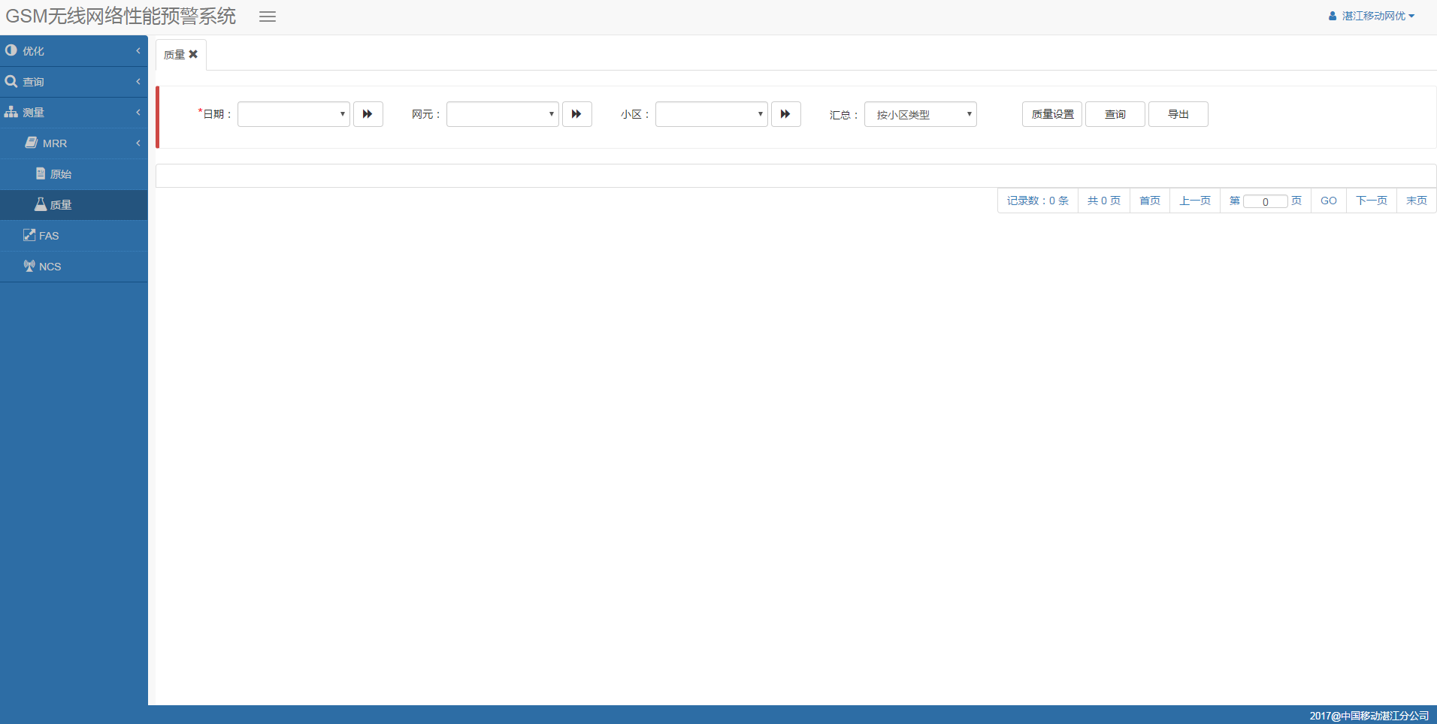

“日期”：为服务器存在的数据的日期，必选项（可多选）。

“网元”：为服务器存在的网元，可选项（可多选）。

“小区”：为服务器存在的小区，可选项（可多选）。

“汇总”：为结果的汇总类型。

“质量设置”：设置计算过程中使用的参数，如图所示：

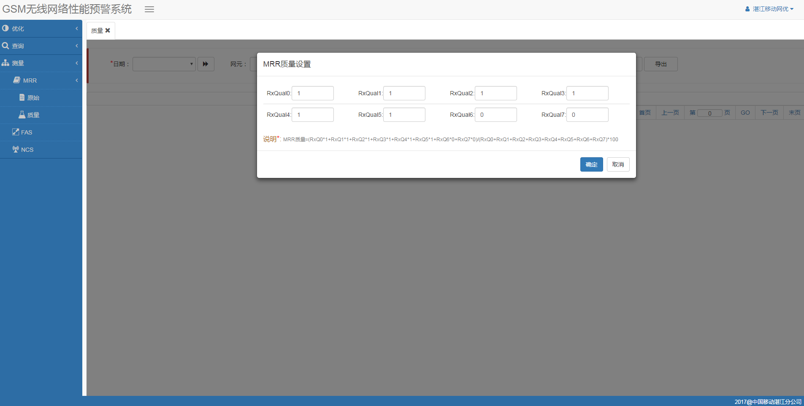

点击“查询”按钮，分页展示结果列表，如图所示：

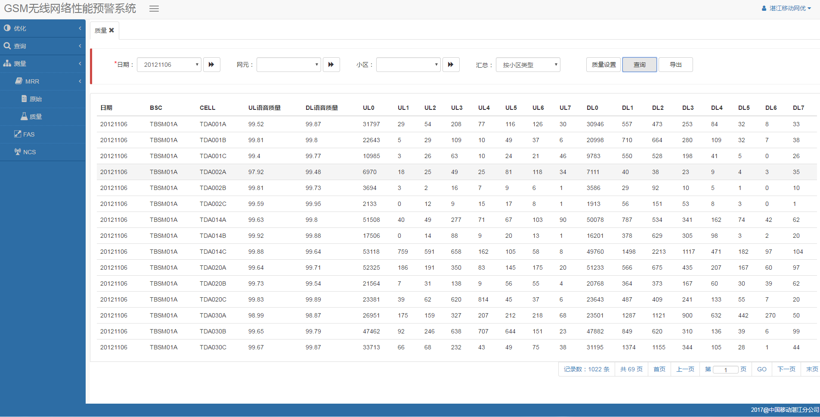

点击“导出”按钮，导出结果列表，如图所示：

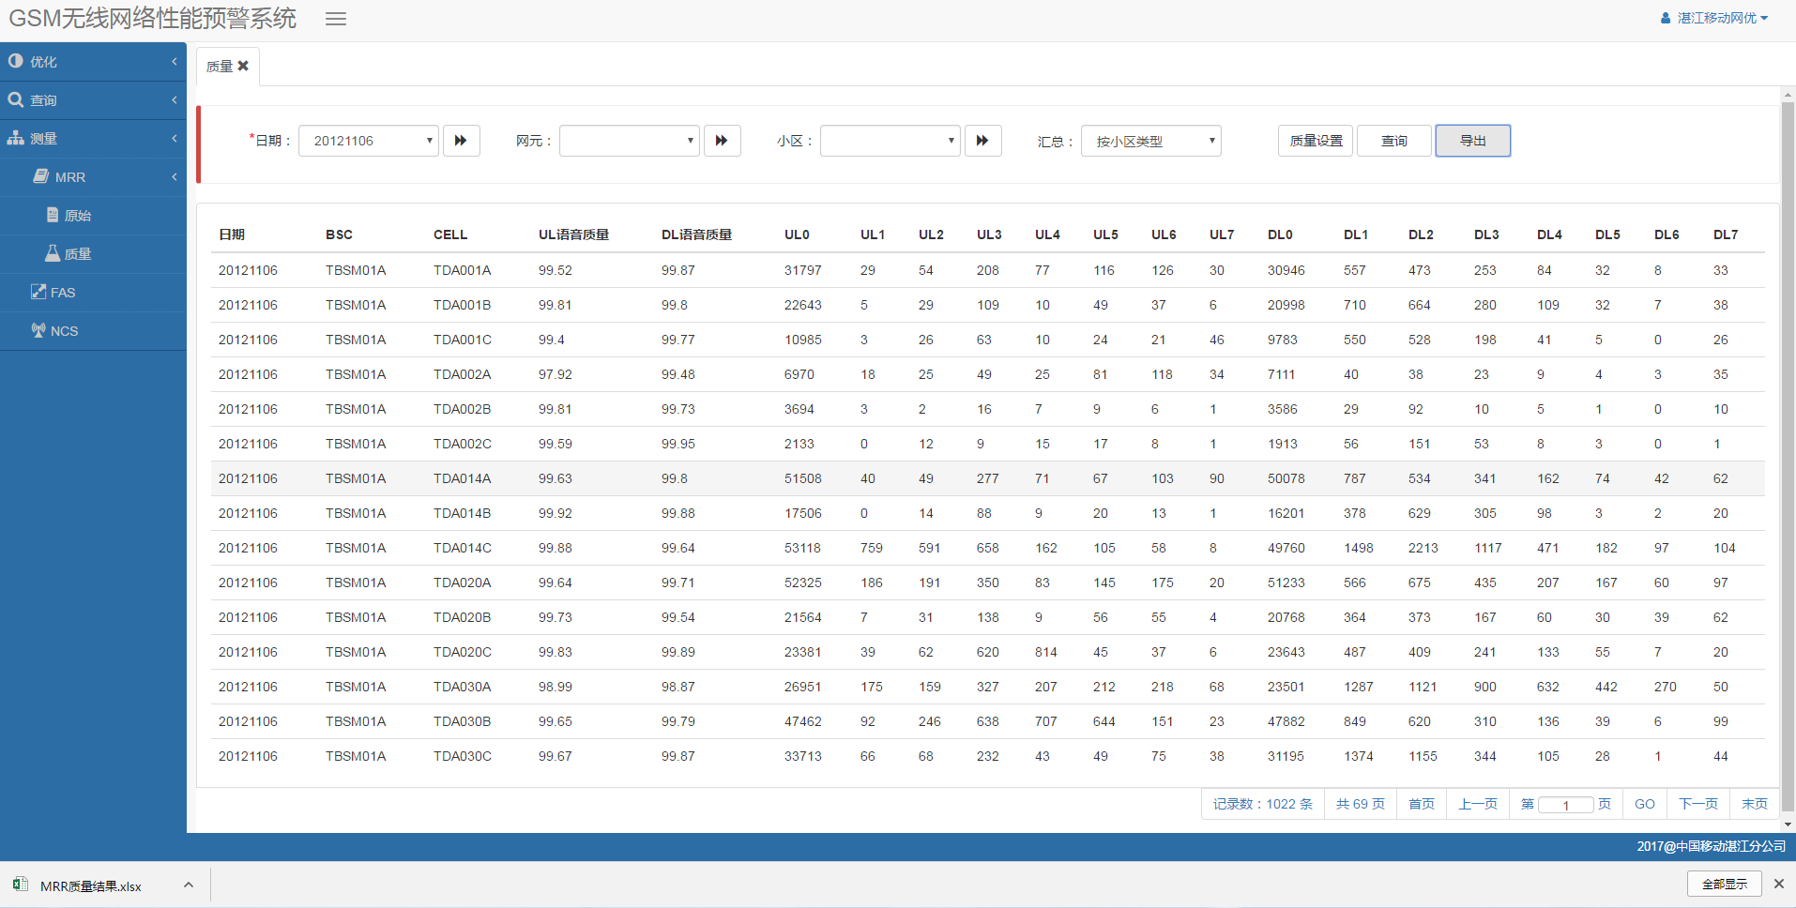

### FAS

提供FAS的数据和图例，以及可将当前FAS结果数据保存到本地。可以通过日期、小区、网元这些条件来过滤查询。

#### 操作步骤

点击“测量”菜单下的“FAS”子菜单，打开“FAS页面”，可以进行查询和导出操作。如下图：

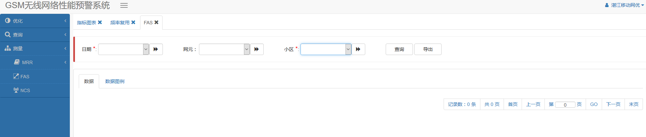

1、查询

选择查询日期和小区，网元或不输入，点击“查询”按钮，系统将查询出符合条件的数据，并按照分页进行展示 。如下图

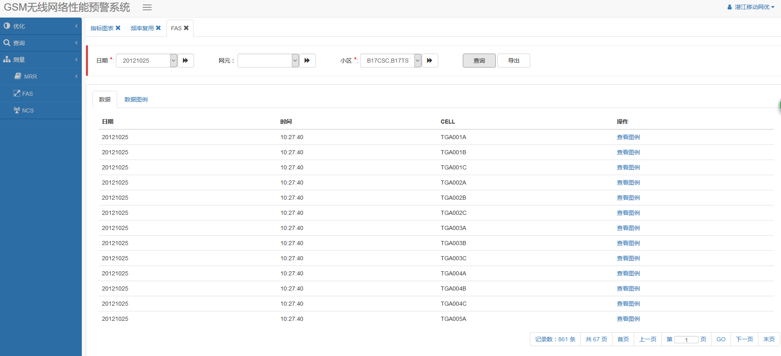

若想要查看某一数据的图例，可点击该数据的“查看图例”操作进行查看，如下图

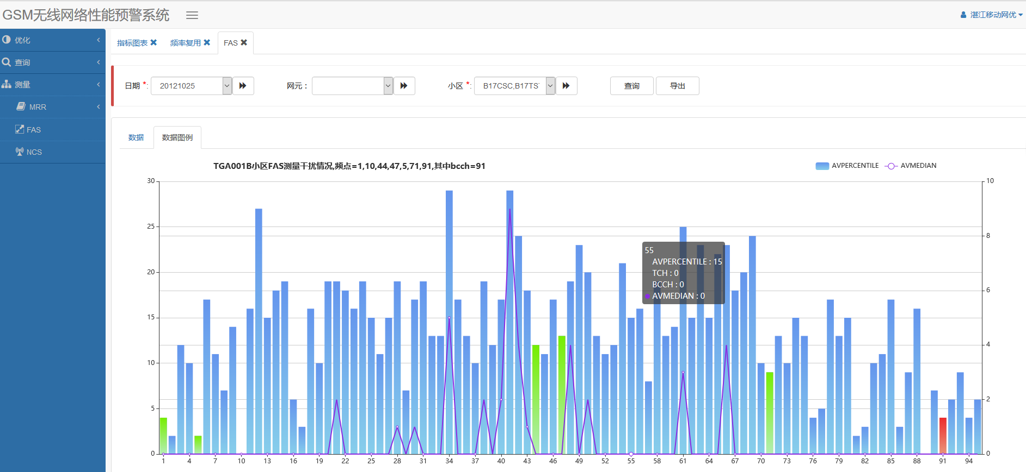

2、导出

选择查询日期和小区，网元或不输入，点击“导出”按钮，系统将导出符合查询条件的FAS数据，最终以Excel的形式呈现。

说明：

1)导出的Excel表数据以所选的查询条件为准

2)网元：通过选择下拉框或者扩展按钮选择网元，下拉框显示最多5个网元信息，点击扩展按钮弹出选择框，可以添加一个或多个网元信息到候选框

3)小区：操作与显示与网元相同

### NCS

通过干扰分析，可以补助更换小区频点。先查询小区，在数据窗口点击相应的小区对应按钮“查看图例”即可根据NCS测量指标计算同频和邻频干扰比例，标绿色的为TCH频点，标红色的为BCCH频点。

#### 操作步骤

点击“测量”菜单下的“NCS”子菜单，打开“NCS”功能页面，可以进行NCS数据的查询和图表展示。如下图：

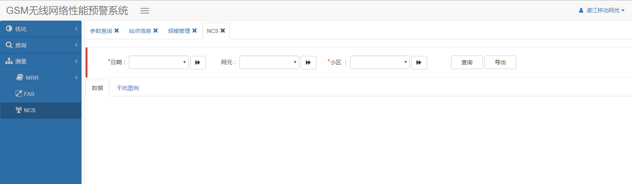

1. 查询NCS小区

选择日期，网元，小区，其中日期和小区为必选项，查询NCS数据，结果如下图：

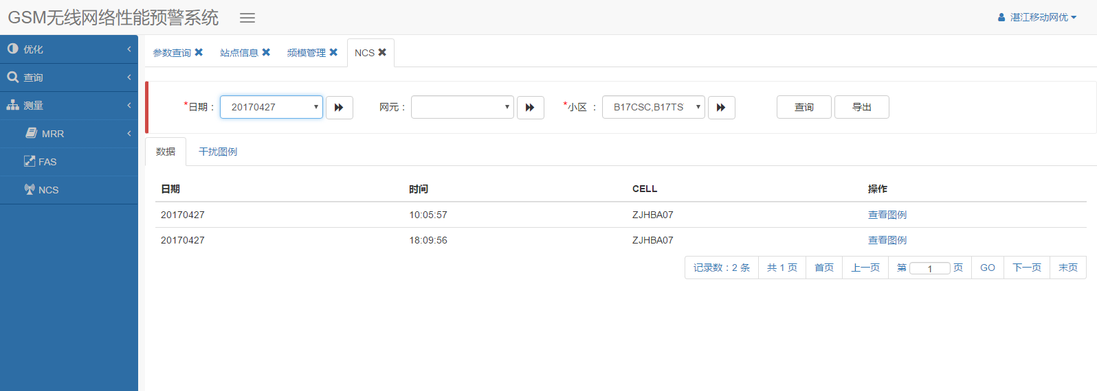

1. 查看对应图例

点击下方表格中的“查看图例”超链接，干扰图例页签被激活，可在干扰图例页签中查看NCS干扰情况，如图：

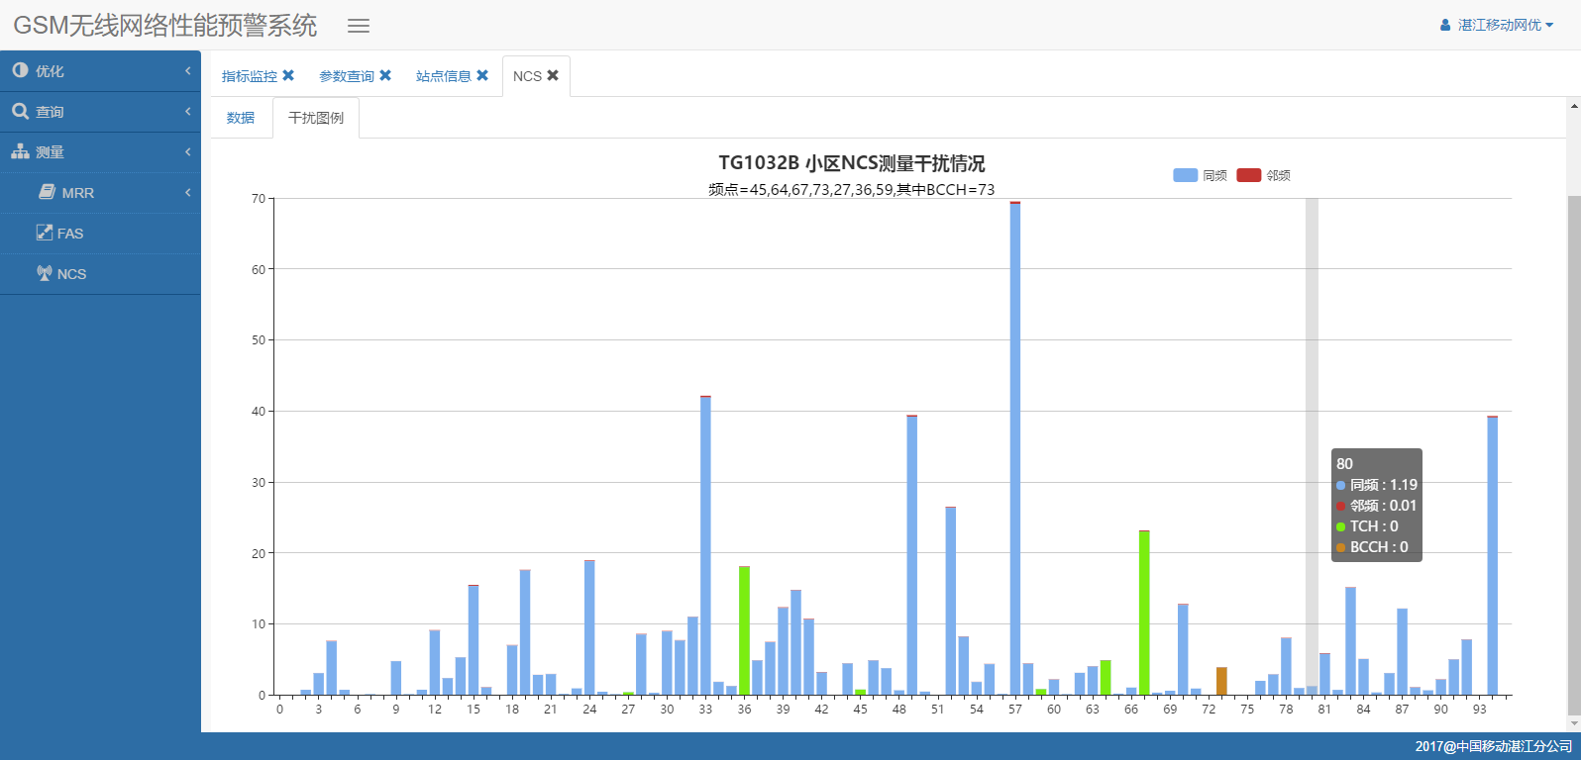

1. 导出NCS数据

选择好相应条件，点击导出按钮，可导出NCS原始数据：

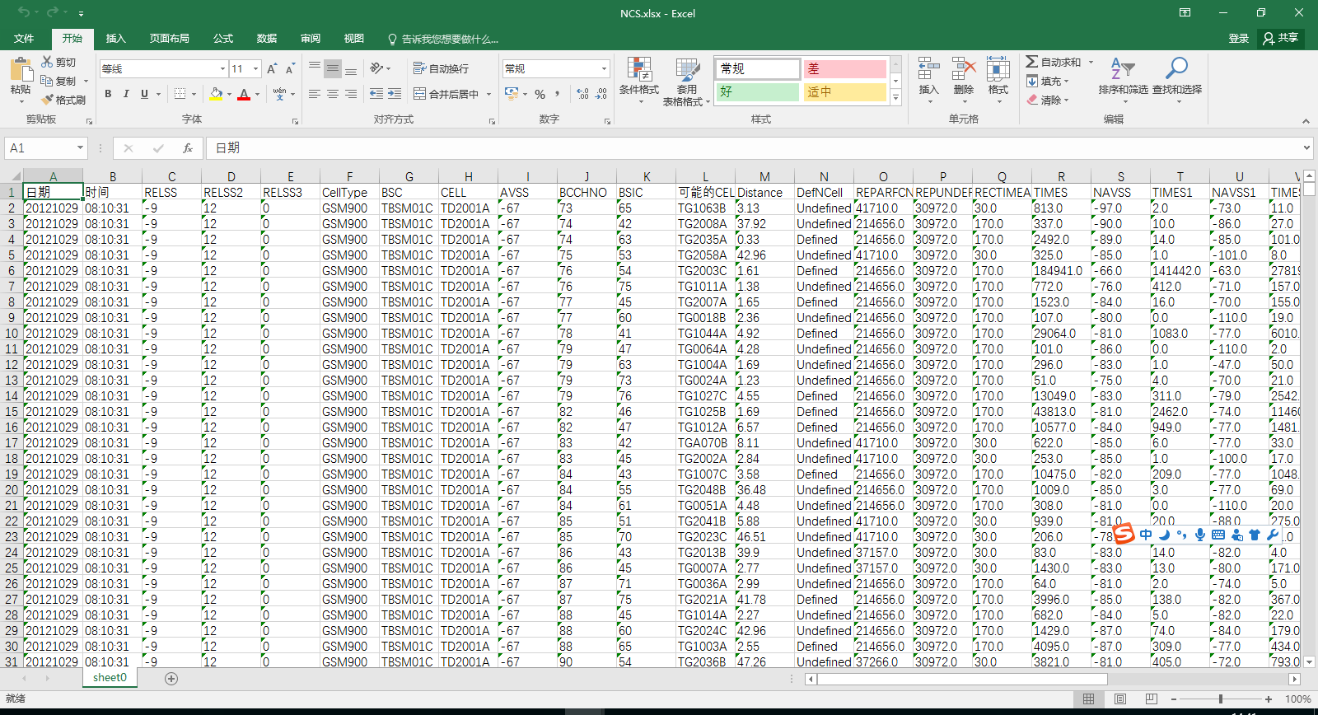

## 系统管理

### 用户管理

通过用户管理，系统管理员可对自身用户信息进行修改；也可执行添加新的管理员或普通用户、修改各用户的登录信息，删除用户等操作。（本功能仅对系统管理员可见）

#### 操作步骤

1. 管理员登录进入系统主页后，点击“系统管理”菜单下的“用户管理”子菜单，可见页面显示当前各用户的详细信息。如下图：

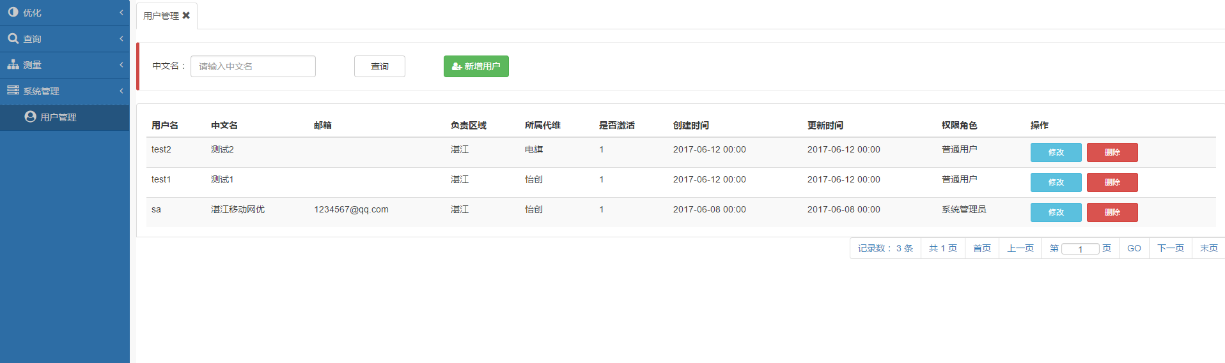

2.查询用户：输入已存在系统中用户的中文名，可具体定位到该用户，显示其详细信息（不填则全部查询）。如图：

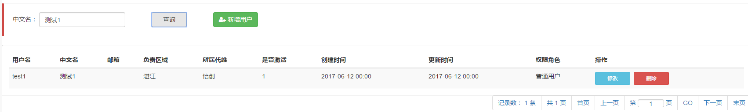

3.添加用户：点击新增用户按钮，可弹出添加用户模态框，编辑新用户信息等，点击保存按钮，可将新用户保存到系统数据库中。

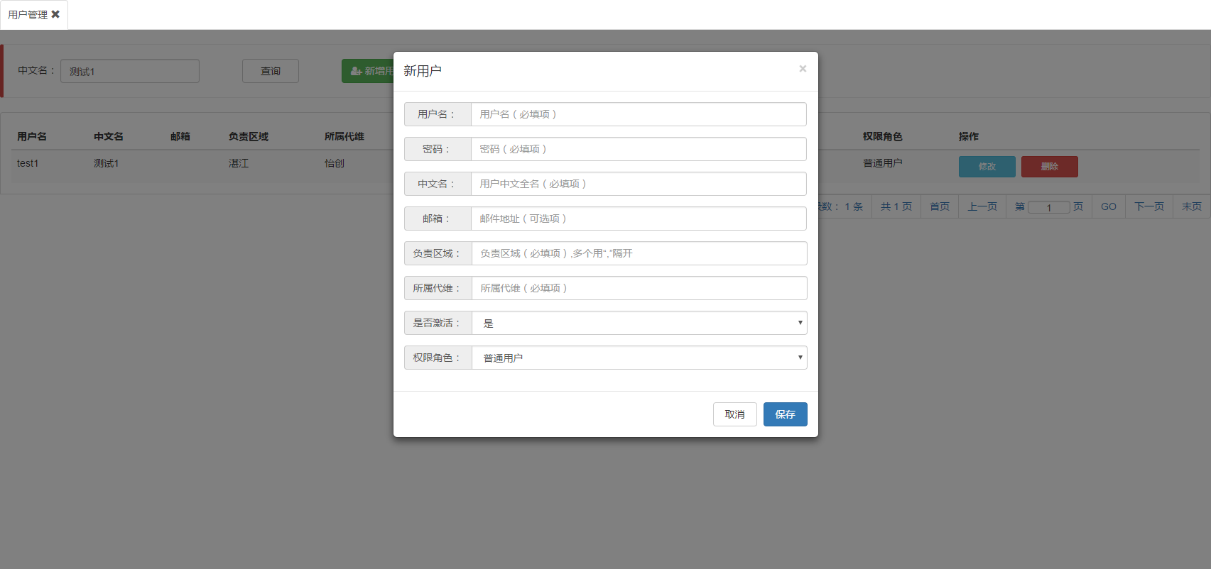

4.修改用户信息：点击用户表操作栏中的修改按钮，可对已存在用户的基本信息进行修改（密码留空表示不修改密码）。

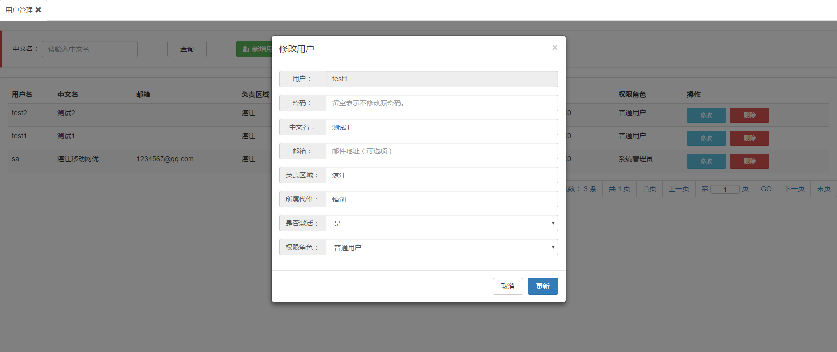

5.删除用户：点击用户表操作栏中的删除按钮，可删除对应的用户。

## 手机APP

### 软件说明

该软件在苹果手机端，只需要将网页添加到主屏幕即可。

该软件在安卓端提供有一款APP安装程序但有如下注意事项：

在安卓版本为6.0或更新的系统上，运行此程序需要赋予程序一项访问手机文件的权限。具体操作如下：

* 1. 打开软件，看到请求权限的描述，点击“立即开启”

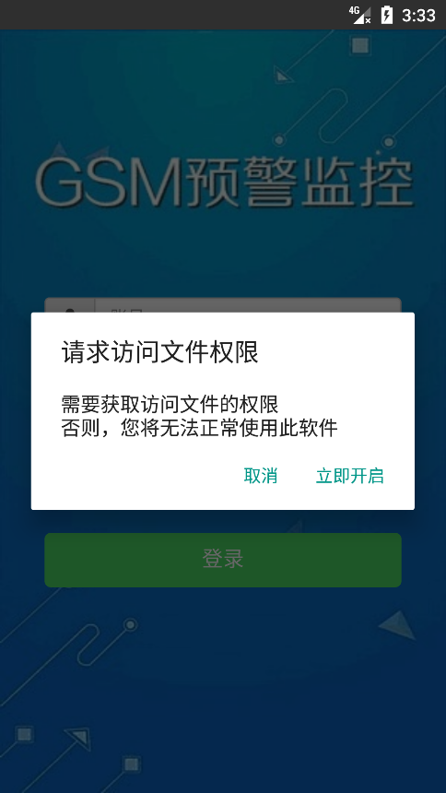

* 1. 点击允许，然后可以看到屏幕底部弹出“权限获取成功”的提示。至此，即可正常使用本程序。

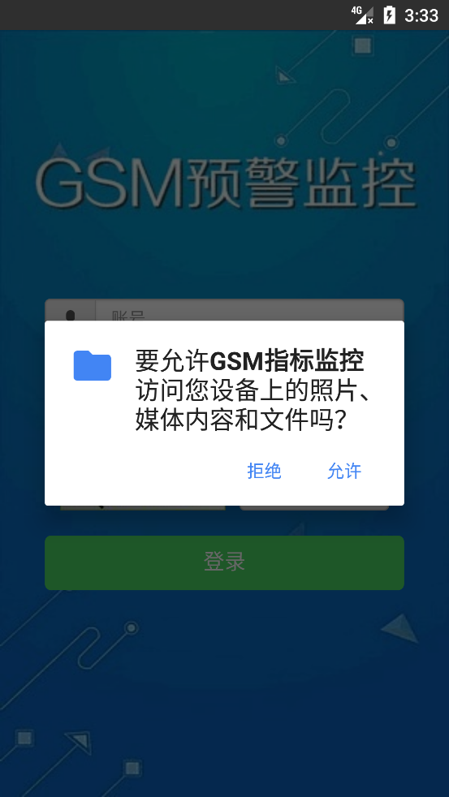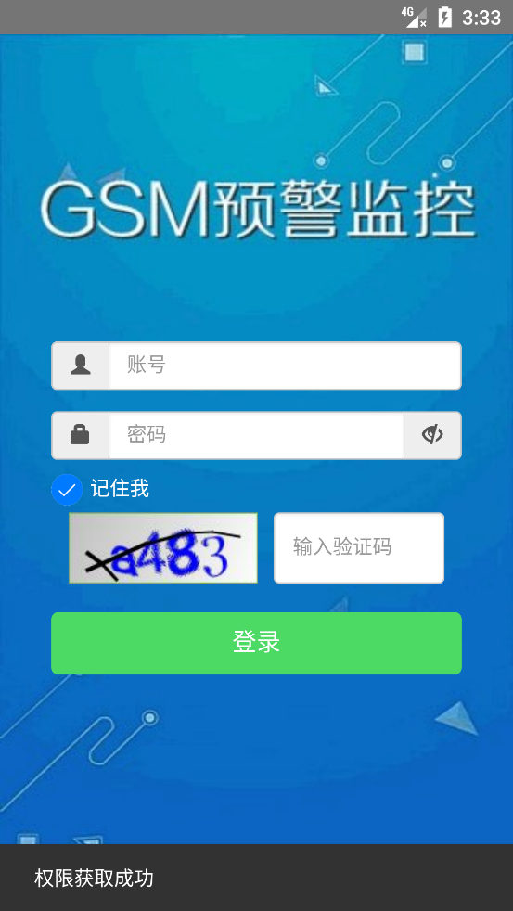

### 软件登录

#### 1.5.2.1界面预览

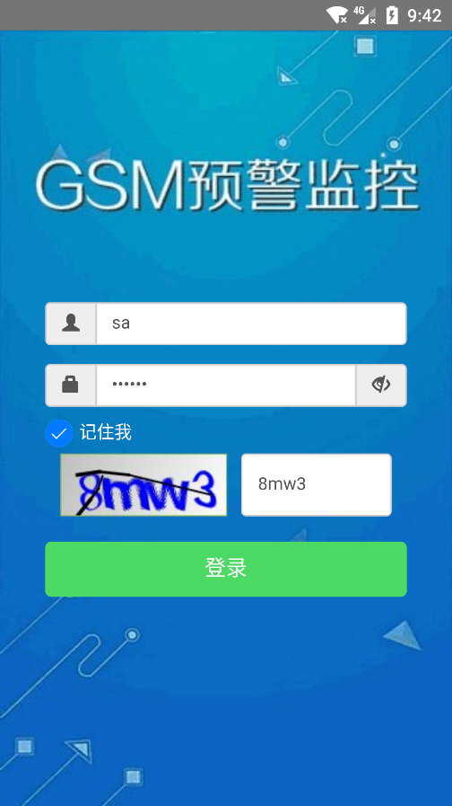

#### 1.5.2.2 操作步骤

1、输入用户名和密码，输入正确的验证码

2、点击登录按钮，即可登录

3、选中“记住我按钮”，即可记住账号密码

### 指标监控

#### 界面预览

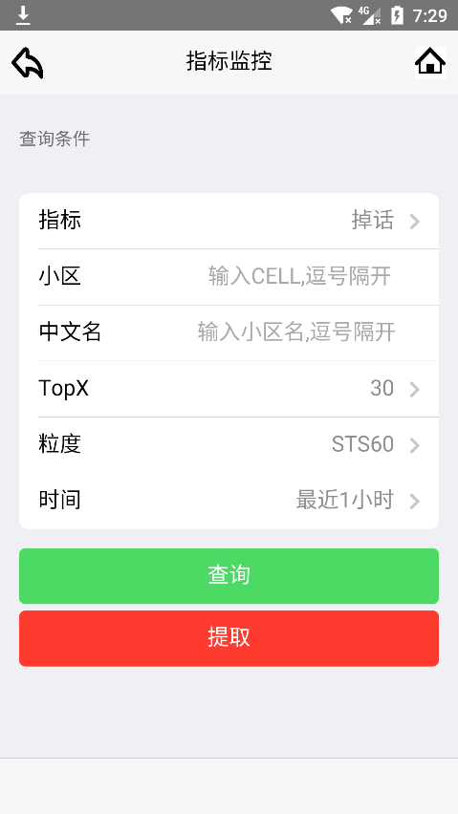

#### 操作步骤

1. 点击指标选项卡，选择一项指标（可选，默认全部）
2. 输入小区的英文代号（可选，默认全部）
3. 输入小区的中文代号（可选，默认全部）
4. 点击TopX选项卡，选择显示前多少条数据
5. 点击粒度选项卡，选择粒度
6. 点击时间选项卡，选择时间范围
7. 点击查询，即可显示查询结果。可左右上下拖动以查看完整内容

#### 指标监控提取

##### 安卓APP

选择好查询选项后，点击提取，屏幕底部将弹出下载提示，状态栏将显示下载情况，下载完成后点击条目即可打开。或手动到/sdcard/download/目录进行查看打开

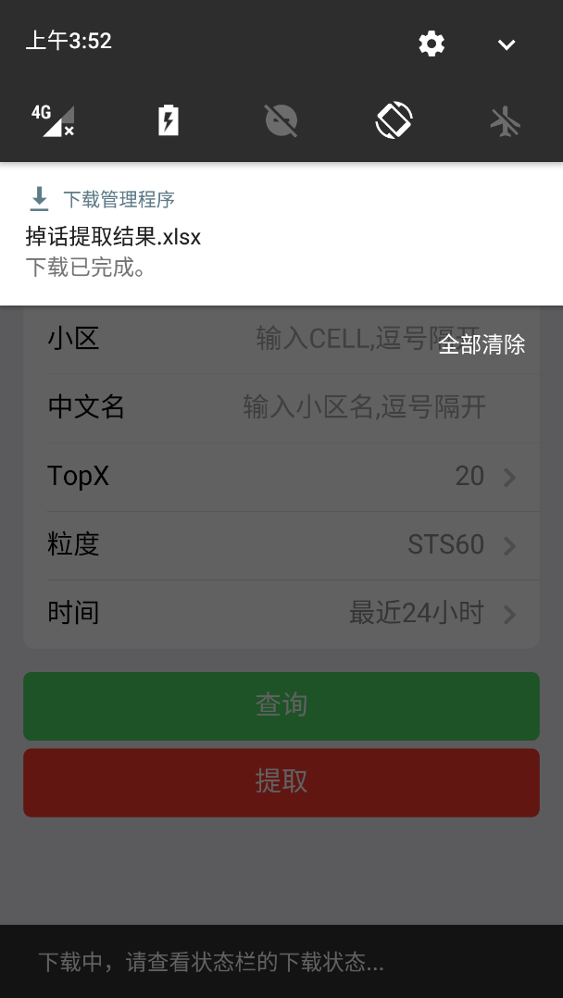

##### 其他设备或浏览器

选择好查询选项后，点击提取，即可下载

### 工单处理

#### 工单处理界面预览

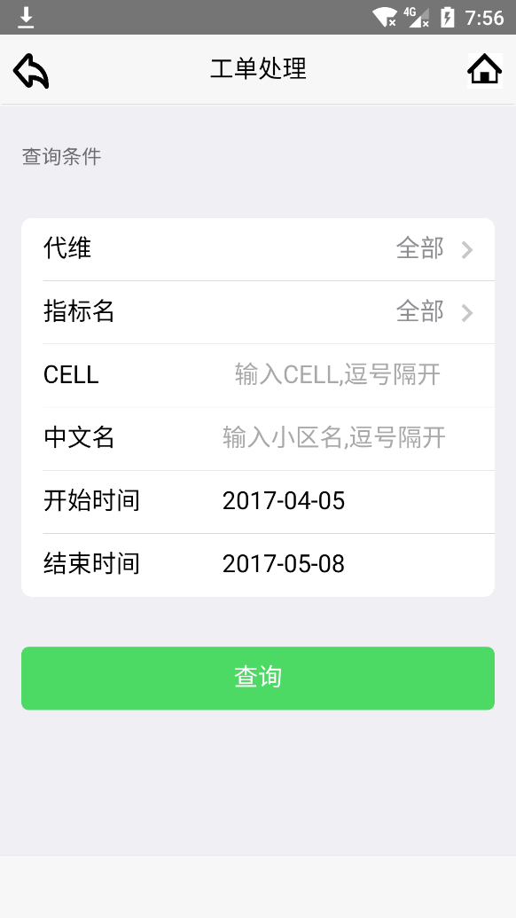

#### 操作步骤

1. 代维：点击代维选项卡，选择要指定查询的代维（可选，默认全部）
2. 指标名：点击指标名选项卡，选择需要指定查询的指标名（可选，默认全部）
3. CELL：输入要查询的小区英文代号（可选，默认全部）
4. 中文名：输入要查询的小区中文名（可选，默认全部）
5. 选择要查询的开始时间
6. 选择要查询的结束时间
7. 点击查询，即可显示工单列表页面。如图：

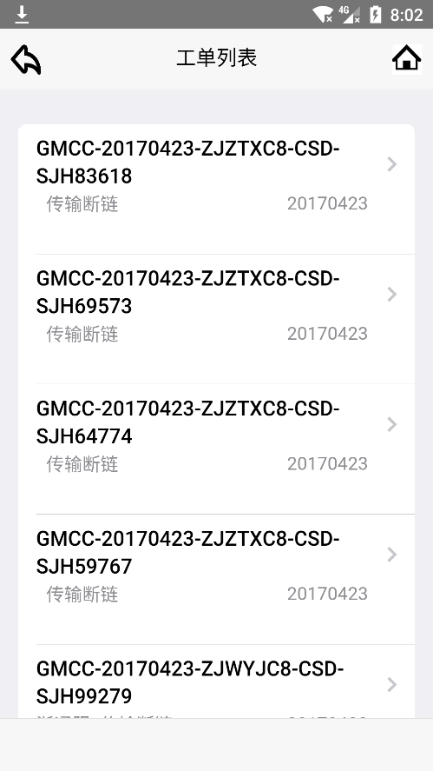

1. 点击要操作的工单，即可进入工单详情页面。如图：

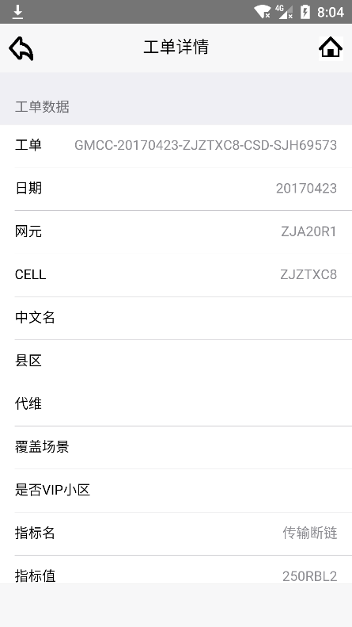

1. 拖动页面到底部，即可填写或查看处理信息。如图：

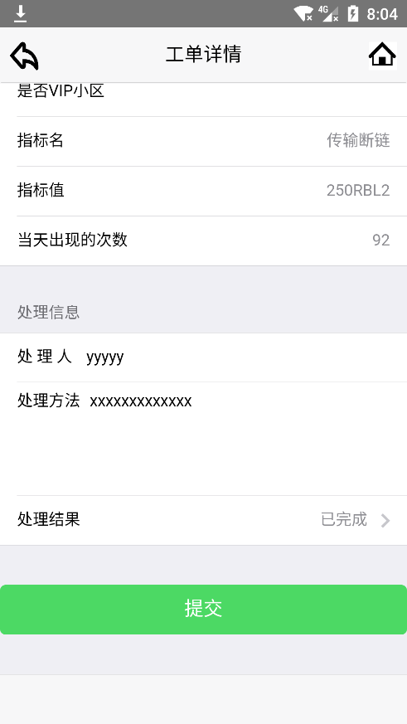

1. 填写好处理人、处理方法和处理结果后，即可点击提交按钮提交

### 工单提取

#### 工单提取界面预览

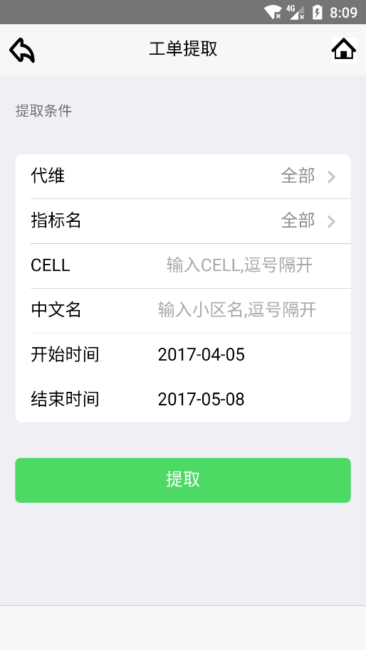

#### 操作步骤

1. 代维：点击代维选项卡，选择要指定查询的代维（可选，默认全部）
2. 指标名：点击指标名选项卡，选择需要指定查询的指标名（可选，默认全部）
3. CELL：输入要查询的小区英文代号（可选，默认全部）
4. 中文名：输入要查询的小区中文名（可选，默认全部）
5. 选择要查询的开始时间
6. 选择要查询的结束时间
7. 点击提取按钮，即可进行提取下载。与指标监控类似，安卓APP端下载可在状态栏看到下载状态并直接打开，或者在/sdcard/download/目录自行打开；其他设备或浏览器则遵循各自的下载规则。

### 工单批量处理

#### 工单批量处理界面预览

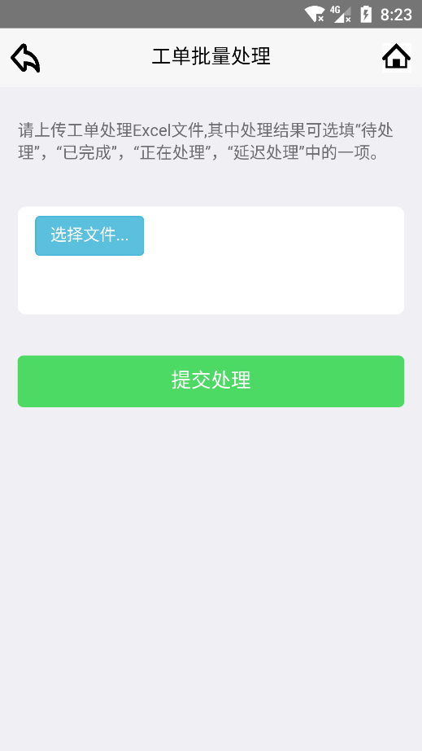

#### 操作步骤

1. 点击“选择文件”按钮，在弹出的对话框中选择需要上传的文件
2. 点击提交处理，等待完成上传

注：此功能在安卓客户端上为不可用状态，请使用浏览器或电脑进行操作

### 工单统计

打开工单统计界面，如下图所示：

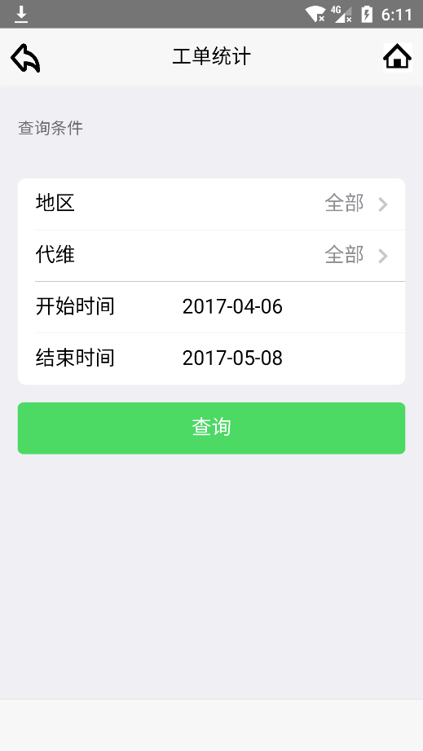

为了兼容日后的变化，本功能提供地区与代维的4种组合的查询，如下表：

|  |  |
| --- | --- |
| **选项组合** | **查询结果** |
| 全部地区+全部代维 | 将显示各个地区的全部代维 |
| 全部地区+指定代维 | 将显示各个地区关于某个代维的情况 |
| 指定地区+全部代维 | 将显示某个地区全部代维的情况 |
| 指定地区+指定代维 | 将显示某个地区关于某个代维的情况 |

查询结果预览如下：

